GUIDA OPERATIVA
Software robot FANUC per pallettizzatori
Teoria di Frame, Tool, DCS e Space function, struttura del programma, missioni, pallettizzazione, prelievo, zone e gestione dei dati – guida per chi apre per la prima volta il software del robot
Voce | Dettaglio
Autore | Mattia Boselli
Versione | 3.0
Data | 16/10/2026
Ambito | Pallettizzatori robotizzati IMA BFB con robot FANUC (HandlingTool) comandati da PLC: FLEX 2P, FLEX, MINIFLEX, CP+MINIFLEX
Robot di riferimento | Controllore FANUC R-30iB Plus con HandlingTool (esempi riferiti a un M-20iD/35)
Contenuto | Teoria (coordinate, Frame, Tool, filo fisso, DCS, Space function, dimensioni, accostamento) e descrizione completa del programma del robot
Destinatari | Tecnici di avviamento/service e programmatori

NOTA Questa guida spiega la TEORIA necessaria (Frame, Tool, filo fisso, DCS, Space function), COME È FATTO il software del robot e DOVE si modificano i dati. Vale per tutti i pallettizzatori della famiglia che usano questo software; i numeri usati negli esempi (dimensioni, offset, quote) sono indicativi e vanno sempre letti sulla macchina.

Indice

1. Scopo e come usare questa guida
Questa guida descrive il software del robot FANUC installato sui pallettizzatori robotizzati IMA BFB. È pensata per chi apre per la prima volta il Teach Pendant (TP) di uno di questi robot e deve capire:
- come è organizzato il programma: quali routine esistono, chi le chiama e in che ordine;
- come funzionano concettualmente il prelievo della cassa, la pallettizzazione, l'interfalda, il buffer, lo scarto e le altre zone;
- dove nascono i dati (quote, offset, schemi di strato, punti di presa e deposito) e dove si modificano senza rompere nulla;
- quali punti P[ ] sono usati in ogni routine e se vanno ritoccati a mano o vengono ricalcolati dal programma.
La guida è organizzata in tre livelli:
- Capitoli 2–6: visione d'insieme (cella, architettura, comunicazione con il PLC, dati, teoria e uso di Frame e Tool). Da leggere sempre.
- Capitoli 7–13: una sezione per ogni funzione della macchina (prelievo, pallettizzazione, interfalda, buffer, scarto, etichetta, servizio), con disegni quotati, sequenza dei movimenti e tabella "dove si modifica".
- Capitoli 14–15 e appendici: sicurezza (DCS e Space function), procedure operative, diagnosi e tabella dei sintomi, tabelle di registri, PR, punti P e I/O, scheda rapida e glossario.

1.1 A chi è rivolta
Lettore | Cosa leggere | Obiettivo
Tecnico di avviamento / service | Scheda rapida (App. G), cap. 2, 4, 5, 6, le sezioni "Dove si modifica" dei cap. 7–13, cap. 14 e 15 | Fare un cambio formato, correggere prelievo e deposito, reinsegnare un frame, capire un allarme
Programmatore | Tutta la guida, in particolare cap. 3, 5, 8 e le appendici | Modificare o estendere le routine senza perdere la coerenza con PLC e dati formato

1.2 Convenzioni e simboli
Simbolo | Significato
R[n] | Registro numerico n (variabile globale, condivisa da tutti i programmi e con la logica di background)
R[R[n]] | Indirizzamento indiretto: il registro il cui numero è contenuto in R[n] (usato per i puntatori)
PR[n] / PR[n,k] | Position Register n (posizione globale) / suo elemento k (1=X, 2=Y, 3=Z, 4=W, 5=P, 6=R)
P[n] | Punto locale del singolo programma: lo stesso numero in due programmi indica due punti diversi
AR[n] | Argomento n passato con CALL PROG(a, b, …)
F[n] | Flag (bit interno)
DI/DO[n] | Ingressi/uscite digitali (qui scambiati con il PLC su EtherNet/IP)
GI/GO[n] | Gruppi di ingressi/uscite a 16 bit (numeri interi dal/al PLC)
UFRAME[n], UFRAME_NUM | Frame utente n / frame attivo
UTOOL[n], UTOOL_NUM | Tool n / tool attivo
LBL[n], JMP LBL[n] | Etichetta / salto
J, L | Movimento giunti / lineare
FINE, CNTxx | Arresto preciso sul punto / raccordo (0–100)
LPOS, JPOS | Posizione attuale cartesiana / in giunti

1.3 Come sono riportati i programmi
Gli estratti di codice riportati nella guida usano la stessa sintassi del TP (come i file .LS), con il commento dei registri e dei segnali tra parentesi: per esempio R[126:Dim.Z Prod]. I numeri usati negli esempi (dimensioni di cassa e pallet, offset, quote) sono valori di esempio: servono a seguire i calcoli e vanno sempre letti sulla macchina reale.
NOTA Le routine KAREL (.PC: PR2P_MUL, CAL_TOOL, TWO_DOTS, INV_PR, CORR_ANG, RUN_MT03, SET_PR, CHK_BGLOGIC…) sono compilate e il loro sorgente non è disponibile. Il loro funzionamento è descritto dall'esterno, cioè da come vengono chiamate e da cosa producono.

2. Il pallettizzatore robotizzato in sintesi

2.1 La cella
Un pallettizzatore robotizzato BFB è formato da:
- una rulliera di prelievo su cui arrivano le casse dall'incartonatrice; la cassa si ferma contro un riscontro sul filo fisso;
- il robot FANUC su piedistallo, con una testa di presa a ventose (una o due zone di vuoto, A e B), eventualmente con pinze o ventose mobili (cups);
- una o due stazioni pallet (FLEX 2P: pallet A e pallet B) su cui il robot costruisce il carico, strato per strato;
- funzioni opzionali: magazzino interfalde, buffer di appoggio, scarto/campionatura sul ribaltatore o su rulliera, etichettatrice e controllo etichetta;
- il PLC di macchina, che comanda il robot inviandogli "missioni" e i dati di formato.
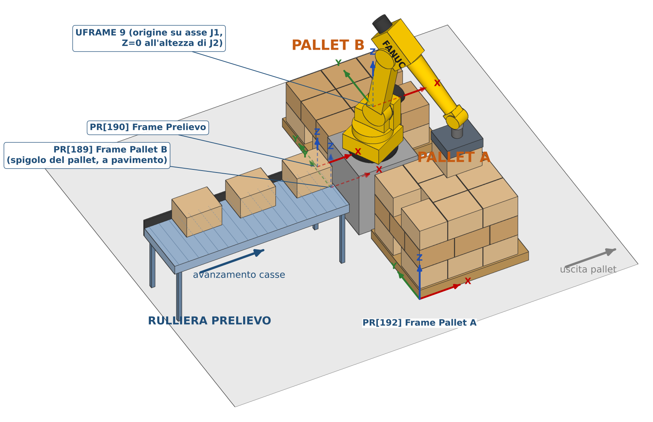
Figura 1 – Esempio di cella FLEX 2P nel sistema UFRAME 9, con i frame principali
Il PLC decide cosa deve fare il robot (prendi una cassa, deposita su pallet A, prendi un'interfalda…). Il robot decide come farlo: traiettorie, quote calcolate dai dati di formato, controlli di sicurezza.

2.2 Le missioni
Ogni operazione del robot è una missione identificata da un numero, che il PLC scrive nel gruppo GI[5] (copiato in R[10]). Il programma principale esegue la routine associata.
N° | Routine | Cosa fa
1 | S01_PR_CASE | Preleva la cassa dalla rulliera (zona prelievo)
3 | S03_PALPL_A | Deposita la cassa sul pallet A nella posizione calcolata dallo schema di strato
4 | S04_PALPL_B | Deposita la cassa sul pallet B
5 | S05_PR_INT | Preleva un'interfalda dal magazzino (con ricerca dell'altezza)
6 | S06_REJECT | Deposita la cassa nello scarto (rulliera scarti)
7 / 17 | S07_LABEL / S17_LABEL2 | Presenta la cassa all'etichettatrice 1 / 2 (con eventuale spalmatura)
8 / 18 | S08_CHK_LBL / S18_CHK_LBL2 | Presenta la cassa al controllo etichetta 1 / 2
10 / 11 | S10_DEP_INTA / S11_DEP_INTB | Deposita l'interfalda sul pallet A / B
12 / 13 | S12_DEP_BUF / S13_PR_BUF | Deposita / riprende una cassa dal buffer
14 | S14_SAMPLING | Deposita la cassa in campionatura
15 | S15_REWORK | Riprende la cassa dalla campionatura (rilavorazione)
16 | S16_REJ_RIB | Scarto sul ribaltatore (stessa zona del prelievo)
20 / 21 | S20_PICKPR / S21_DEPPR | Pick & Place di fasci (presente nel software ma non richiamato da RSR0006: riservato alle macchine con Pick & Place)

2.3 Un solo software per più macchine
Lo stesso software è usato su più versioni del pallettizzatore. La versione si seleziona con alcuni registri fissati in MEM_DATI (vedi 5.5):
Registro | Significato | Esempio
R[900] Tipo Macchina | 1 = CP+MINIFLEX · 2 = FLEX · 3 = FLEX 2P · 4 = MINIFLEX · 5 = NO PAL | 3 (FLEX 2P)
R[906] M710/M20 | 1 = M-710 · 2 = M-20 · 3 = M-20 35 kg (sceglie MEM_M710 / MEM_M20 / MEM_M20_35KG) | 3
R[901] / R[902] | Pinze presenti / ventose su-giù (cups) presenti | 0 / 0
R[903] / R[909] | Filo fisso prelievo 1 / prelievo 2 (1 SX, 2 centrale, 3 DX) | 1 / 3
R[904] | Filo fisso pallet (1 DX, 2 centrale, 3 SX) | 3
R[905] | Etichettatura presente | 0
R[907] / R[908] / R[910] | Posizione scarto, posizione e tipo campionatura | 1 / 1 / 0
R[911] | Orientamento buffer (0 parallelo, 1 perpendicolare all'uscita pallet) | 1

R[900] cambia anche le routine di deposito: con 1–2 si usano S04_PALPLACE e S10_DEP_INT, con 3–4 S04_PALPL_B e S10_DEP_INTA (vedi 8.8).

3. Architettura del software
IN BREVE RSR0006 è il ciclo principale: ricalcola i dati (MEM_DATI), poi esegue la missione che il PLC chiede in R[10].
Ogni operazione (prelievo, deposito, interfalda…) è un programma S01…S18.
I dati vivono nei registri R[ ] e PR[ ]; la logica di background AGG_DATI li scambia con il PLC.
Il robot si sposta e ruota in J in quota, scende in L senza ruotare (3.6); FINE e CNT decidono come arriva sui punti (3.7).

3.1 Gli oggetti del controllore
Il software del robot non è un unico programma: è un insieme di oggetti che lavorano insieme. La tabella riassume cosa sono e dove si vedono sul TP.
Oggetto | Cosa contiene in questo software | Dove si vede sul TP
Programmi TP (.TP) | Routine scritte a istruzioni: programma principale, missioni, calcoli, servizi (circa 85) | SELECT
Programmi KAREL (.PC) | Librerie compilate richiamate con CALL (conversioni PR→P, calcolo tool/frame, controllo coppia…) | SELECT (solo se $KAREL_ENB = 1, impostato da INIT)
Registri numerici R[1…999] | Stato, contatori, puntatori, tutti i dati formato ricevuti dal PLC | DATA → Registers
Position register PR[1…200] | Frame e tool calcolati, schemi di strato, punti di calcolo | DATA → Position Reg
Punti P[ ] dei programmi | Posizioni locali: alcuni insegnati a mano, molti riscritti da MEM_DATI | dentro il programma (POSITION)
UFRAME / UTOOL | Frame e tool attivi, caricati dai PR all'inizio di ogni missione | SETUP → Frames
I/O (DI/DO, GI/GO, UI/UO) | Scambio con il PLC (comandi, consensi, stato, dati formato) | I/O
Macro | Programmi lanciati da un ingresso (DI) o da un tasto utente (SU) | SETUP → Macro
Logica di background | AGG_DATI: gira sempre, copia GI → R e R → GO | SETUP → BG Logic

3.2 I programmi per famiglie
Famiglia | Programmi | Funzione
Principale | RSR0006 | Ciclo infinito: legge la missione richiesta e chiama la routine
Missioni | S01…S21 | Un programma per ogni operazione (cap. 7–12)
Calcolo pallet | PALCOORD, STEP_UP, V_CNT_P, NEXT_STEP, V_NEXT_STEP, RES_P_A | Punto di deposito, contatori, fine strato/pallet
Dati formato | C_FORM, GET_SIZE, GET_DAT, PAL_DATA | Ricezione dei dati dal PLC (cambio formato)
Calcolo punti | MEM_DATI, MEM_M20_35KG (MEM_M20, MEM_M710), CC_PREL_1/2, CC_PREL_INT, CC_LABEL1/2, CC_LABCK1/2, CC_SPALM | Frame, tool e punti P delle missioni calcolati dai dati formato
Attuatori | GRIP_OP/CL/DIS, ASPA_ON/OFF, ASPB_ON/OFF, CUPS_UP/DW | Comandi alla testa: pinze, vuoto zona A/B, ventose su/giù
Servizio | ROB_ON, INIT, HOMING, MANUT_P, JOGFRAME, JOG_MOV, JOG_PICK, JOG_DEP, RES_BUF, CHK_BUF, RST_CART | Avvio, configurazione, rientro, manutenzione, jog da pannello, reset
Sicurezza / utility | CTRL_N, ALIGNROT, ABORT, AGG_DATI, CLSKP* | Controllo di coppia, riorientamento, arresto, background
KAREL | PR2P_MUL, PR_2_P, CAL_TOOL, TWO_DOTS, INV_PR, CORR_ANG, RUN_MT03, SET_PR, SET_STRSYS, CHK_BGLOGIC, PRCONV, POS_OK | Librerie (vedi Appendice A)

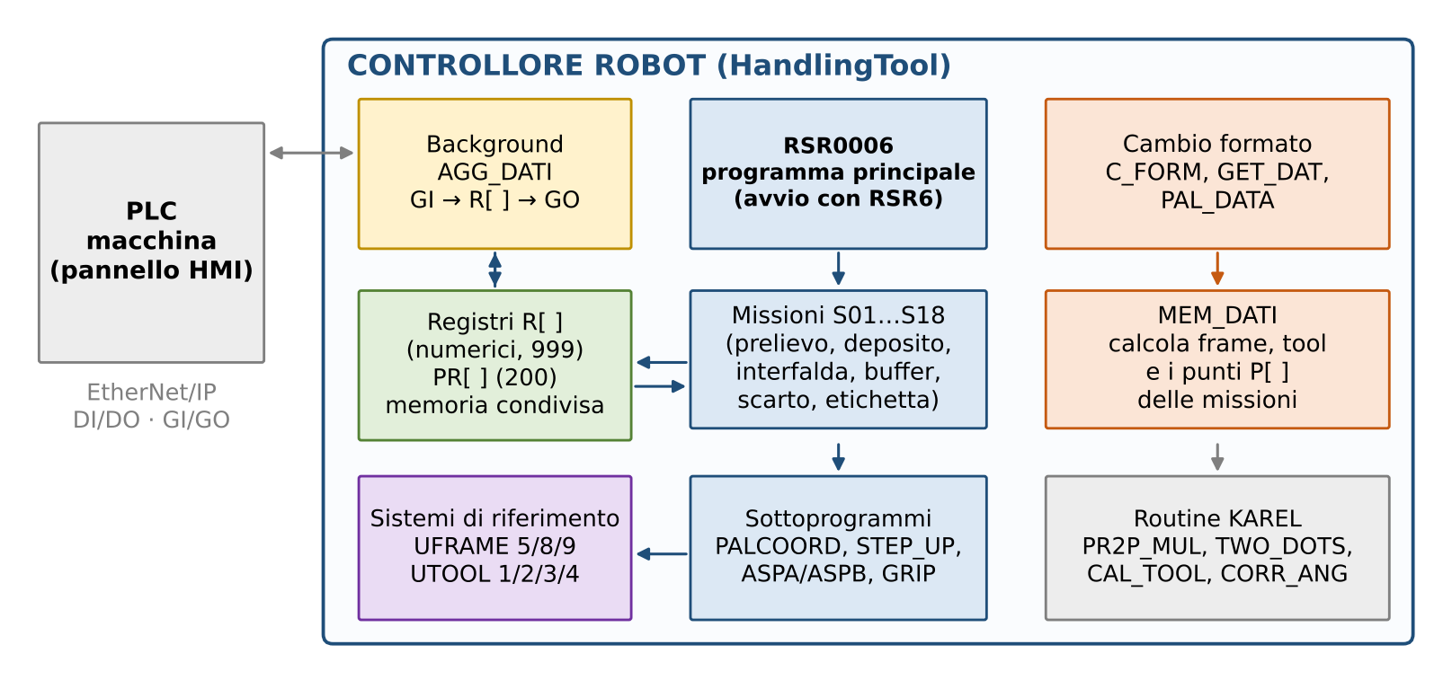
Figura 2 – Architettura del software e flussi tra PLC, logica di background, programmi e dati
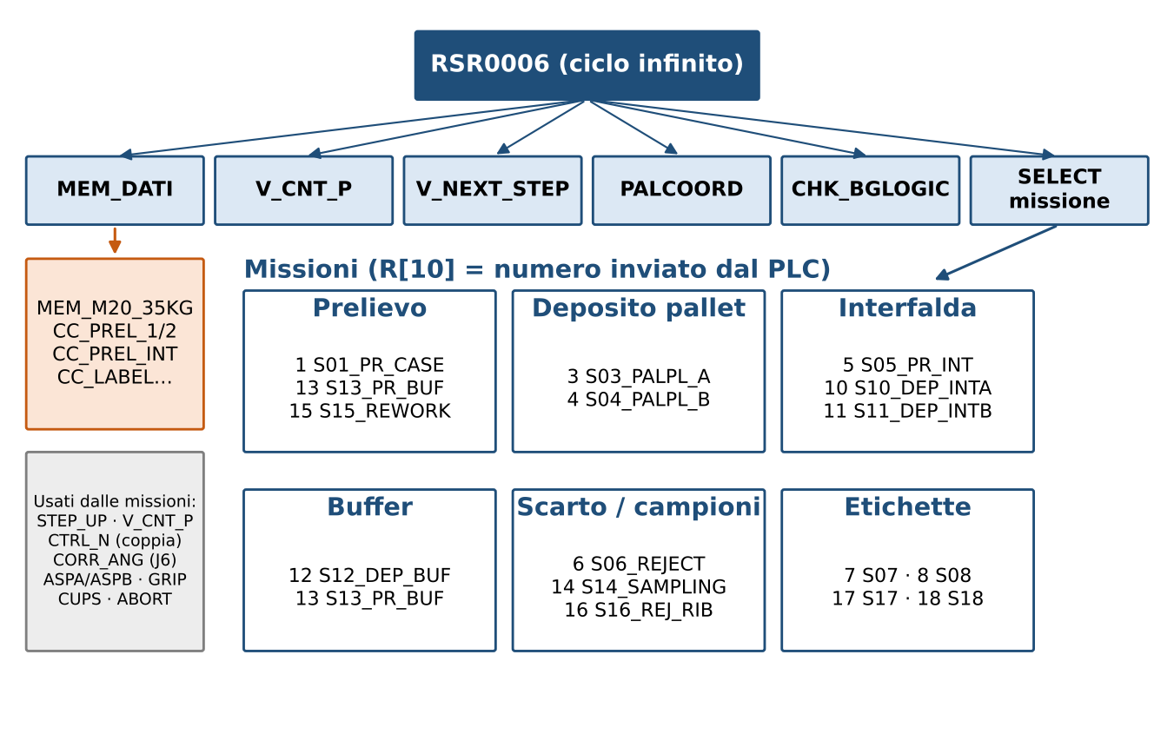
Figura 3 – Albero delle chiamate a partire dal programma principale RSR0006

3.3 Come si avvia il robot
Ci sono quattro modi in cui un programma parte:
Avvio | Programma | Quando / cosa fa
Accensione (cold/hot start) | ROB_ON | Impostato da INIT ($PWR_NORMAL, $PWR_SEMI). Azzera R[1] e R[20]; se il robot è in Home attiva i segnali di fuori ingombro; DO[21] Robot Acceso; R[26]=1 (abilita controllo coppia)
RSR6 dal PLC (DI[9]) | RSR0006 | Programma principale in automatico (UI ENABLE, selezione RSR)
Macro su ingresso | HOMING (DI[7]), MANUT_P (DI[11]), C_FORM (DI[12]), JOGFRAME (DI[26]), RES_P_A (DI[30]), RES_BUF (DI[76]) | Il PLC attiva il segnale e il controllore esegue la macro
Tasti utente TP | MEM_DATI (SU1), HOMING (SU5) | Lancio manuale dal pendant

NOTA INIT non è una routine di ciclo. Imposta una sola volta le variabili di sistema della macchina: abilitazione KAREL, UOP, selezione RSR6–RSR9, EtherNet/IP, posizioni di riferimento HOME (REFPOS1 → DO[7]) e MAINT (REFPOS2 → DO[19]), interconnessioni RI/RO, limiti J6 ±360°, avvio di ROB_ON all'accensione. Si esegue a mano in prima messa in servizio o dopo un caricamento software.

3.4 Il ciclo principale RSR0006
LBL[99] ! BFB IMA Spa – Impianto Pallettizzatore robotizzato
CALL MEM_DATI ! ricalcola frame, tool e punti dai dati formato
CALL V_CNT_P ! controlla pallet completo / inizializza puntatori
CALL V_NEXT_STEP ! tipo della prossima presa
CALL PALCOORD ! punto di deposito della cassa corrente
LBL[1:Ricorsivita']
DO[26:StartRSR006Done]=ON
CALL CHK_BGLOGIC ! verifica che la logica di background sia in RUN
SELECT R[10:RqRobotMission]=1,CALL S01_PR_CASE
=3,CALL S03_PALPL_A
=4,JMP LBL[100] ! S04_PALPLACE o S04_PALPL_B secondo R[900]
=5,CALL S05_PR_INT
...
=18,CALL S18_CHK_LBL2
LBL[102]
IF R[20:TEST]=1,CALL S01_PR_CASE ! ciclo di prova a vuoto
...
JMP LBL[1]
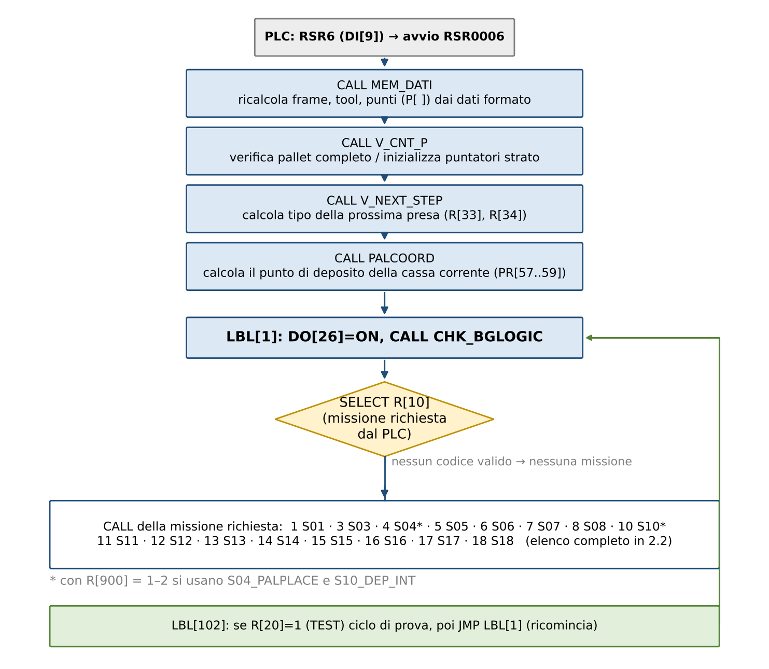
Figura 4 – Diagramma di flusso di RSR0006
Tre aspetti importanti:
- MEM_DATI viene eseguito a ogni avvio di RSR0006: ogni volta che il PLC avvia il ciclo automatico, i punti vengono ricalcolati dai dati formato. Le modifiche a mano ai punti calcolati vengono quindi sovrascritte (cap. 5).
- Il ciclo non termina mai: dopo ogni missione torna a LBL[1] e rilegge R[10]. Se R[10] non contiene un codice valido non succede nulla e il robot resta fermo.
- Le missioni sono scritte per essere chiamate una alla volta: ognuna verifica da quale missione arriva il robot (R[1], vedi 4.3) e, se la sequenza non è ammessa, si ferma con SEQUENCE ERROR.

3.5 La logica di background AGG_DATI
AGG_DATI è caricato come logica di background (Mixed Logic) e viene eseguito di continuo, anche a robot fermo. CHK_BGLOGIC, chiamato a ogni giro di RSR0006, controlla che sia attivo. AGG_DATI è il "ponte" tra le variabili del PLC e i registri del robot:
Direzione | Contenuto
PLC → robot (GI → R) | R[2] = GI[2] velocità senza prodotto · R[3] = GI[3] velocità con prodotto · R[5] = GI[4] velocità P&P · R[10] = GI[5] missione · R[6] = GI[7] inclinazione interfalda · R[704] = GI[6], R[703] = GI[11] JOG
Robot → PLC (R → GO) | GO[5] = R[1] stato robot · GO[2] strati sulla cassa · GO[3] = R[21] casse depositate · GO[4] = R[22] strati completati · GO[6] = R[59] casse nel buffer · GO[7] = R[34] prossima presa · GO[8] = tipo strato · GO[15…20] = posizione JOG
Segnali calcolati | DO[24] Robot moving · DO[27] richiesta interfalda · DO[22] Robot fuori area di lavoro (confronto GI[26] con R[683]) · DO[40]/[41] Pallet A/B "safe" (carter + DCS)
Comandi | DI[90] → reset altezza di ricerca interfalda (R[70] = R[477])

ATTENZIONE Se AGG_DATI non è in esecuzione il robot non vede le missioni (R[10] non si aggiorna) e il PLC non vede lo stato (GO[5] fermo). Verificarlo in SETUP → BG Logic prima di cercare il guasto altrove.

3.6 Movimenti J e L, rotazioni della testa e CORR_ANG

Prima di tutto: che differenza c'è tra J e L
 | Movimento J (giunti) | Movimento L (lineare)
Cosa controlla il robot | Ogni motore va dal suo angolo di partenza a quello di arrivo, tutti insieme | Il TCP (centro ventose) si muove su una linea retta
Traiettoria del TCP | Una curva, non prevedibile a occhio | Dritta, esattamente quella che si vede tra i due punti
Rotazione della testa | Ogni giunto fa la sua parte: J6 va dal suo valore iniziale al valore finale scelto | La rotazione viene spalmata su tutto il tratto: a metà strada la testa è ruotata a metà
Velocità | In % (100%): il più veloce | In mm/s (2000mm/sec)
Quando si usa | Spostamenti lunghi e in quota, lontano da tutto | Vicino al prodotto: discesa, accostamento, posa, risalita

Cosa fa il programma in ogni zona
In tutte le missioni lo schema è lo stesso:
- sale in verticale (L) dalla zona da cui arriva;
- si sposta in quota con movimenti J (per esempio J PR[54], J PR[55] Centro Pallet): è qui che la testa ruota per prendere l'orientamento della cassa successiva;
- scende con movimenti L a R costante (L PR[57] → L PR[58] → L PR[59] FINE): la testa non ruota più;
- risale in L (L PR[56]) e riparte in J verso la zona successiva.
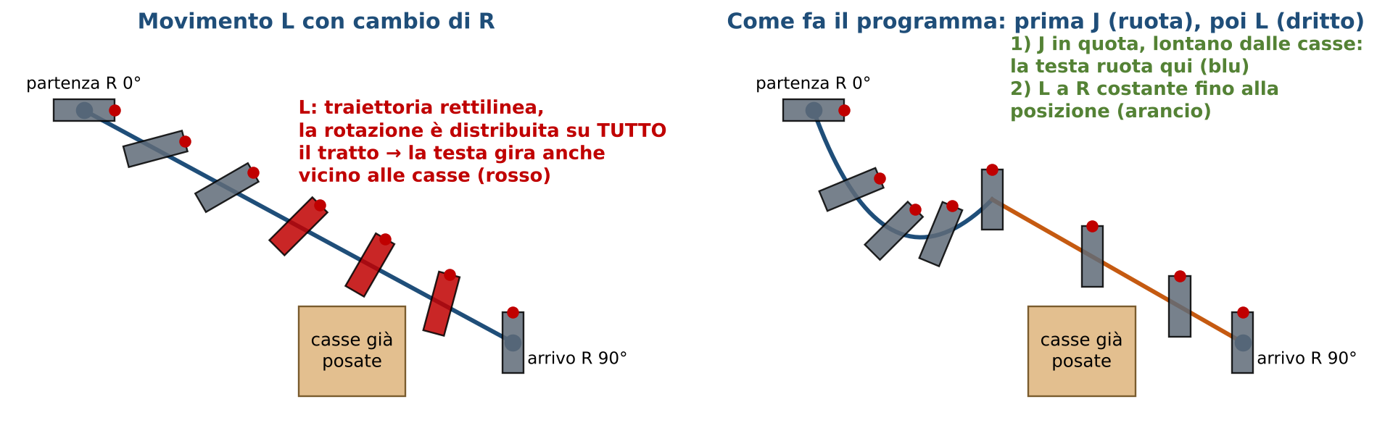
Figura 5 – A sinistra: un solo movimento L con cambio di R fa ruotare la testa anche vicino alle casse (rosso). A destra: come fa il programma, rotazione durante il J in quota e discesa in L a R costante

Perché la rotazione è un problema: la "doppia rotazione"
L'orientamento della testa si scrive con R tra −180° e +180°, ma il motore J6 può fare più di un giro. Lo stesso orientamento corrisponde quindi a più posizioni di J6 (R, R + 360°, R − 360°). Ogni volta che la testa deve ruotare il controllore sceglie una di queste posizioni, e può scegliere male:
- strada lunga: da R = +170° a R = −170° la rotazione utile è di 20°, ma leggendo i numeri la differenza è 340°. Il robot può fare quasi un giro intero;
- doppia rotazione: in un movimento la testa gira di +180°, nel successivo torna di −180°. Si vede la testa "girare avanti e indietro" senza motivo;
- fine corsa: se le rotazioni si accumulano sempre nello stesso verso, dopo alcuni cicli J6 arriva al limite e il robot si ferma in allarme.
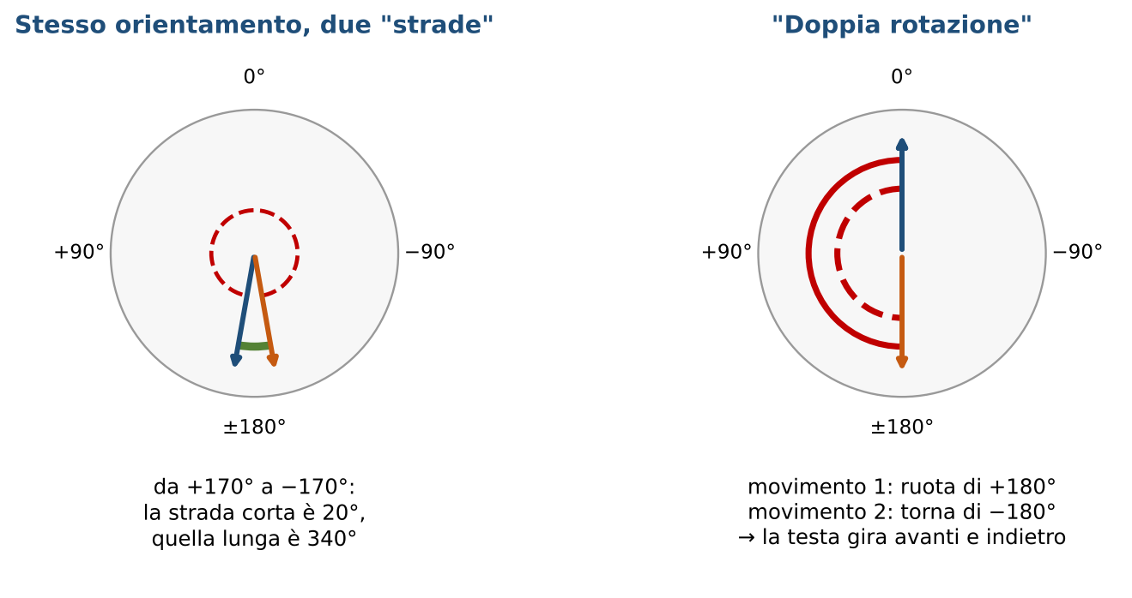
Figura 6 – Lo stesso orientamento raggiungibile con 20° o con 340°; la doppia rotazione avanti e indietro
Con un movimento L questi problemi sono più gravi, perché la rotazione avviene durante la discesa vicino alle casse già posate: una rotazione lunga o inattesa in quel punto è un urto. Per questo il programma ruota sempre nei movimenti J in quota.
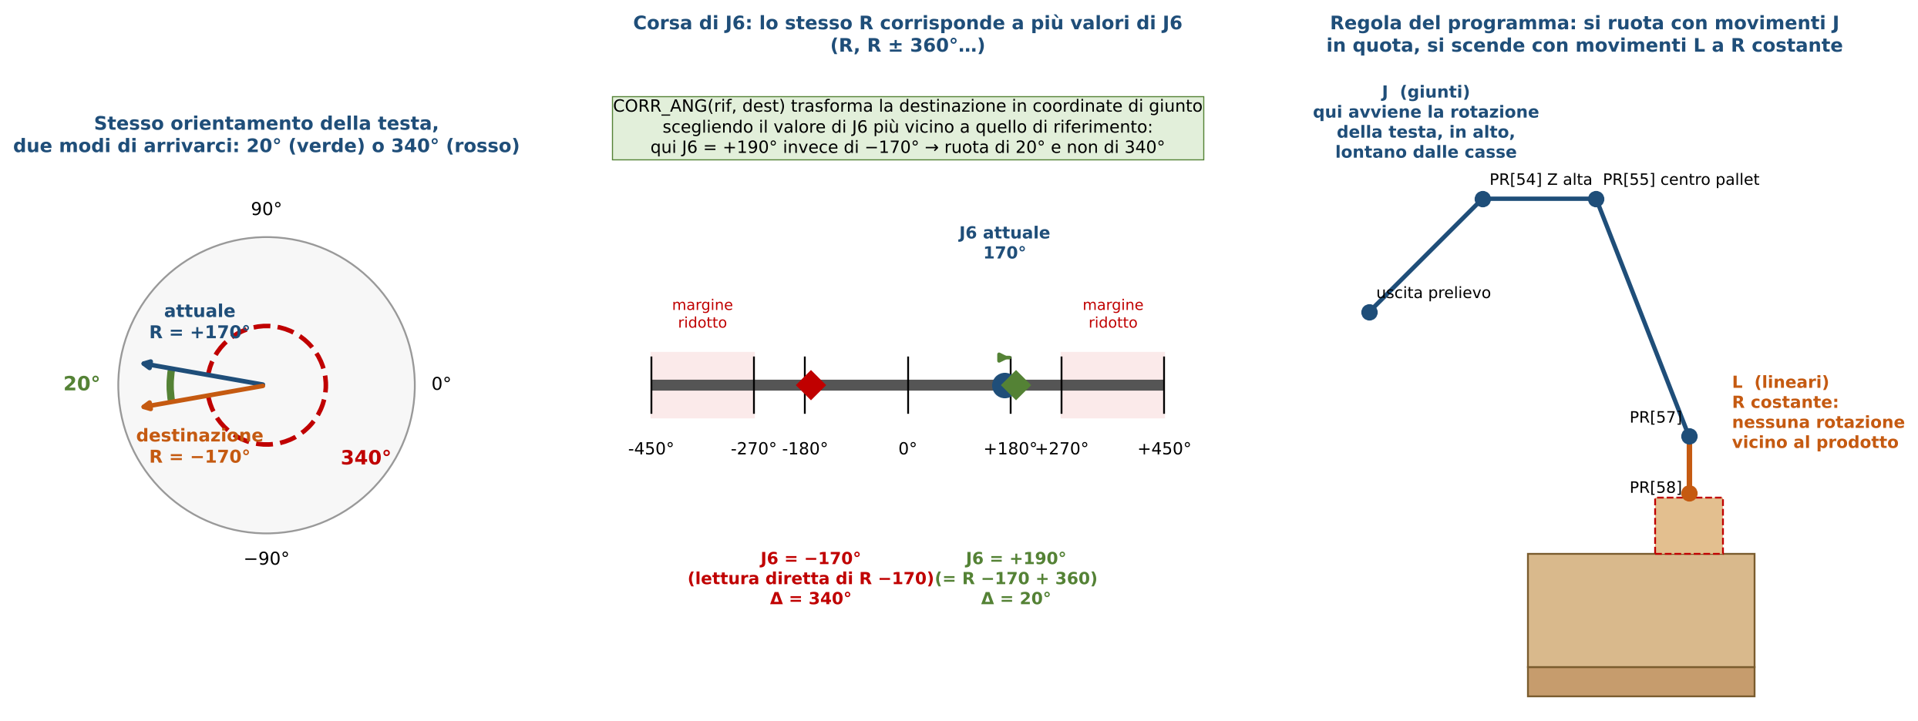
Figura 7 – Riassunto: lo stesso R corrisponde a più valori di J6; CORR_ANG sceglie quello più vicino; la discesa avviene a R costante

Perché partendo da 220° si hanno doppie rotazioni: il "numero di giro"
R va solo da −180° a +180°, mentre J6 su questa macchina può andare da −360° a +360° (limiti impostati da INIT). Per sapere in quale giro si trova J6, ogni posizione cartesiana FANUC contiene, oltre a X, Y, Z, W, P, R, la configurazione con i numeri di giro (turn number) di J1, J4 e J6, quella che sul TP si vede come N U T, 0, 0, 0:
- giro 0: J6 tra −180° e +180°, cioè J6 = R;
- giro +1: J6 tra +180° e +360° (per esempio J6 = 220° si legge come R = −140°);
- giro −1: J6 tra −360° e −180°.
I due tipi di movimento usano questa informazione in modo diverso.
- Movimento J verso un punto cartesiano: il robot rispetta il numero di giro scritto nel punto e va esattamente a quell'angolo di J6. Se il punto è "giro 0" e il robot parte con J6 a −20°, la rotazione è normale. Se invece parte da J6 = 220° (giro +1), per arrivare a R = −140° nel giro 0 J6 deve tornare indietro di 360°: la testa fa un giro intero anche se l'orientamento finale è lo stesso. Questa è la doppia rotazione che si vede quando la testa "parte fuori" dall'intervallo ±180°.
- Movimento L: il numero di giro del punto non viene usato. Il robot ruota dalla posizione attuale verso il nuovo R scegliendo la rotazione più breve, quindi J6 continua dal valore che ha e può uscire dal giro 0. Una serie di movimenti L nello stesso verso fa crescere J6 (150° → 210° → 270° → 330°…) senza mai riportarlo indietro.
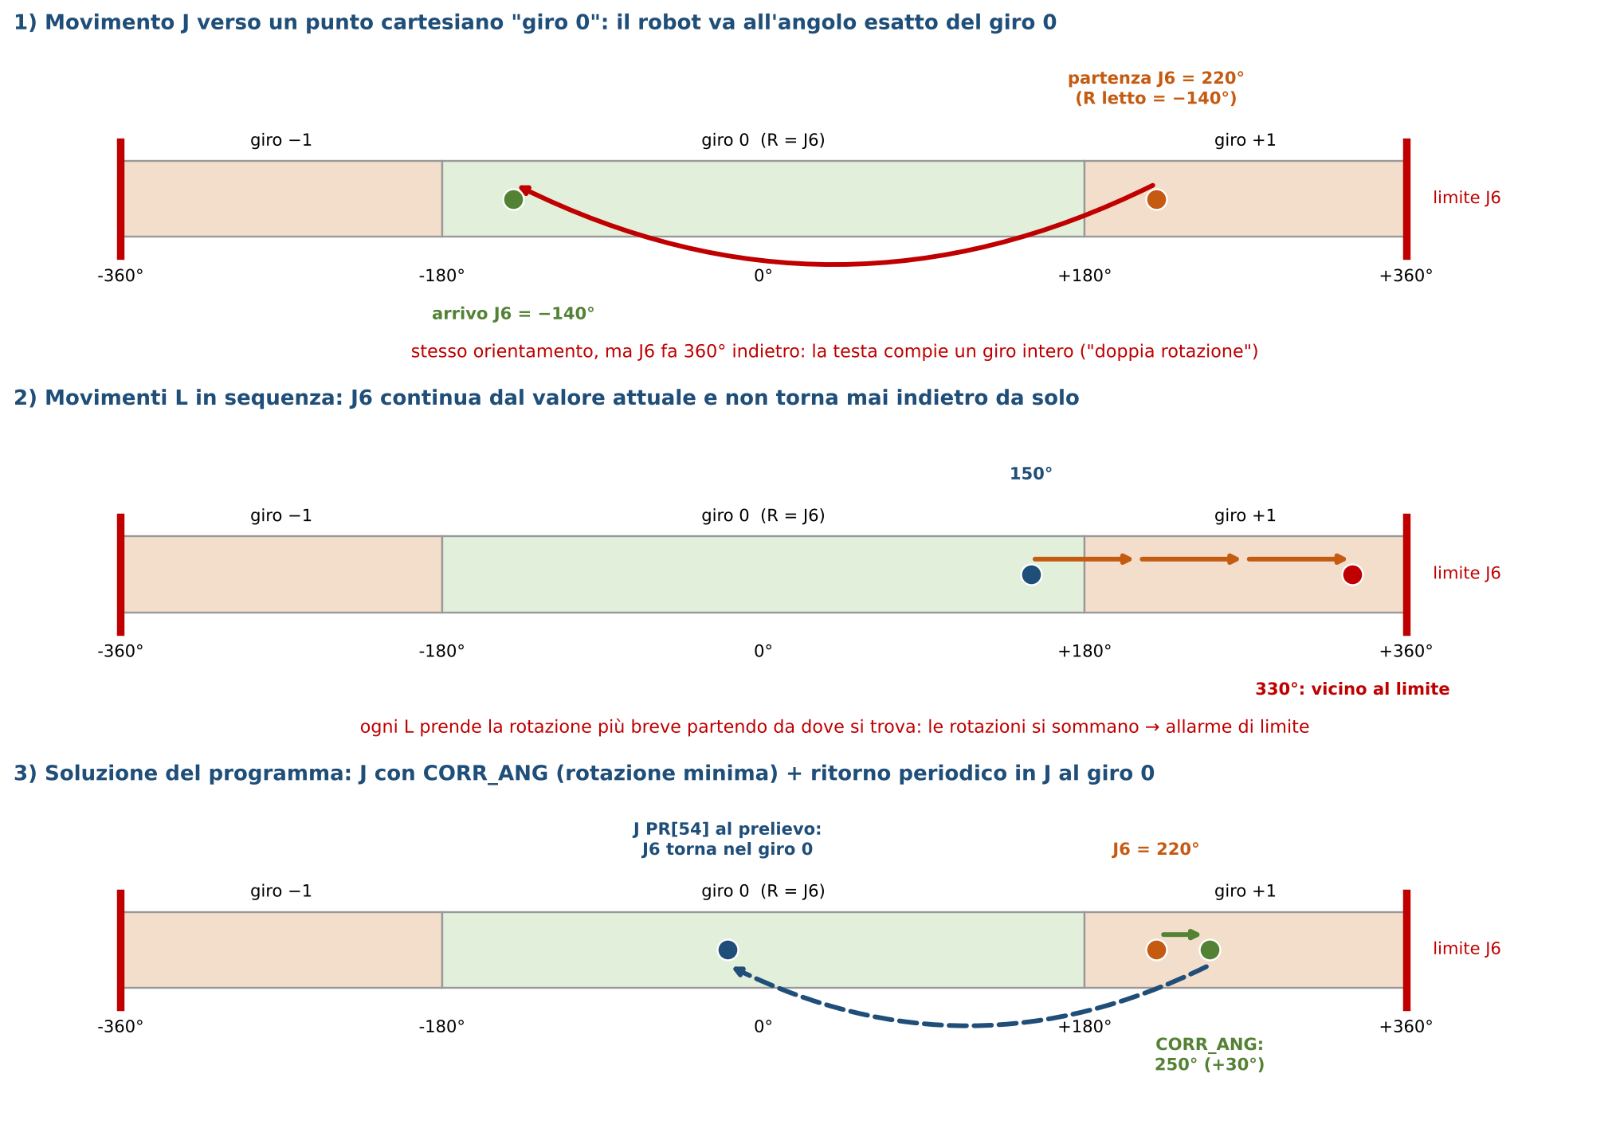
Figura 8 – Il numero di giro di J6: il J verso un punto "giro 0" può far fare un giro intero; i movimenti L sommano le rotazioni fino al limite; il programma usa CORR_ANG e un ritorno periodico in J al giro 0
Attenzione a un equivoco comune: il movimento L non "ignora" il limite: il controllore lo controlla durante il movimento e, quando J6 lo raggiunge, ferma il robot in allarme di fine corsa. Quello che il movimento L non fa è prevenire il problema: non sceglie mai di srotolare J6, prende sempre la via più breve partendo da dove si trova. Per questo il programma:
- ruota con i movimenti J e, prima di ogni J, chiama CORR_ANG per scegliere il valore di J6 più vicino a quello attuale (nessun giro inutile);
- ogni ciclo riporta J6 nel giro 0 con un movimento J verso un punto cartesiano "pulito": il ritorno verso il prelievo J PR[54], dove PR[54] è il punto di uscita del prelievo P[4] (commento nel programma: "NECESSARY J[PR54] FOR RETURN IN INTERVAL 180..-180");
- non lascia superare ±270° prima dei movimenti L del secondo deposito, così le L hanno margine da entrambe le parti.
ESEMPIO Nei position register salvati, dopo CORR_ANG, PR[55] ha J6 ≈ 189° e PR[54] ha J6 ≈ 344°: valori fuori dal giro 0 e, il secondo, a 16° dal limite di 360°. È la conferma che durante il ciclo J6 lavora anche nel giro +1, e che senza il ritorno al giro 0 le rotazioni si accumulerebbero fino al fine corsa.

La soluzione del programma: CORR_ANG
Prima di ogni movimento J di ingresso o uscita il programma chiama la routine KAREL CORR_ANG(riferimento, destinazione):
! CORRECT PR55 TO HAVE
! MINIMUM J6 MOVEMENT
CALL CORR_ANG(3,55) ! riferimento PR[3], destinazione PR[55]
! NO MODIFIY CNT80
J PR[55:Centro Pallet] 100% CNT80
Il sorgente non è disponibile; dal commento nel programma e dai valori che restano nei PR dopo la chiamata, CORR_ANG fa questo:
- prende la posizione di riferimento (il punto da cui il robot parte: la posizione attuale salvata con PR[x]=JPOS, oppure il punto precedente del percorso);
- prende la destinazione, calcolata in coordinate cartesiane (X, Y, Z, W, P, R);
- la trasforma in coordinate di giunto, scegliendo per J6 il valore equivalente (R, R ± 360°) più vicino al J6 di riferimento;
- riscrive il PR di destinazione in giunti. Infatti dopo la chiamata PR[55], PR[9] e PR[54] contengono valori di giunto, con J6 che può superare ±180° (per esempio 189°).
Il movimento J che segue va quindi da giunti a giunti: ogni asse fa esattamente lo spostamento calcolato e J6 ruota del minimo angolo possibile, senza giri inutili.
Programma | Chiamata | Movimento protetto
S03_PALPL_A, S04_PALPL_B (ingresso) | CORR_ANG(3,55) / CORR_ANG(54,55) | J al centro pallet di ingresso
S03, S04 (secondo deposito) | CORR_ANG(56,55) | J al centro pallet tra due depositi
S03, S04 (uscita) | CORR_ANG(56,9) e CORR_ANG(56,55) | J a PR[9] (centro, Z 1600) e a PR[55]
S04_PALPL_B (uscita) | CORR_ANG(55,54) | ritorno verso il prelievo
S06_REJECT, S14_SAMPLING, S15_REWORK | CORR_ANG(54,55) | J al punto di ingresso della zona
S12_DEP_BUF, S13_PR_BUF | PR[9]=JPOS e CORR_ANG(9,14) | J al punto di ingresso del buffer

Le altre protezioni sulla rotazione
- Finestra ±270° prima dei movimenti L: nel secondo deposito, dopo CORR_ANG il programma controlla il valore di J6 della destinazione e lo riporta di 360° se esce da ±270° ("CORRECT PROBLEM L PR57 AFTER J"). Così, quando partono i movimenti L verso PR[57]…PR[59], J6 ha margine da entrambe le parti e non arriva a fine corsa.
- Ritorno nella finestra ±180°: in S03_PALPL_A, all'uscita dal pallet, il robot torna verso il prelievo con J PR[54], dove PR[54] è il punto cartesiano di uscita del prelievo P[4] ("NECESSARY J[PR54] FOR RETURN IN INTERVAL 180..-180"). Questo movimento J "srotola" J6 e lo riporta nel giro standard, così le rotazioni non si accumulano ciclo dopo ciclo. In S04_PALPL_B la stessa funzione è affidata a CALL CORR_ANG(55,54) seguito da L PR[54] (il vecchio ritorno con J è rimasto commentato nel programma).
- ALIGNROT (seconda etichetta, S17/S18): se la testa deve ruotare più di 15° per presentare la cassa all'etichettatrice, prima sale a Z 500 (nel Frame 9), si allontana dall'etichettatrice (Y non oltre −1400), ruota lì in quota e solo dopo si avvicina. Si evita così di ruotare J6 vicino alla macchina.
- HOMING: la R della Home viene sempre riportata tra −180° e +180° (13.1).

Regole pratiche
ATTENZIONE Non trasformare in L i movimenti J di ingresso e uscita, e non togliere le chiamate a CORR_ANG: la testa ruoterebbe durante i tratti vicino al prodotto e potrebbe fare la rotazione lunga. Anche i CNT di questi movimenti (commento "NO MODIFY CNT80") fanno parte della traiettoria studiata.
- Se si aggiunge un nuovo percorso con cambio di orientamento, si usa lo stesso schema: salvare la posizione di partenza (PR[x]=JPOS), calcolare la destinazione cartesiana, CALL CORR_ANG(x, destinazione), poi J PR[destinazione] in quota; solo dopo i movimenti L a R costante.
- Se il robot fa rotazioni ampie o "strane" sopra il pallet, controllare le R dello schema di strato (meglio usare 0, 90, 180, −90 in modo coerente) e la rotazione di prelievo R[123].
- Se il robot si ferma per fine corsa di J6 dopo molti cicli, verificare il movimento di ritorno verso il prelievo (J PR[54] in S03, CORR_ANG + L PR[54] in S04): è quello che riporta J6 nel giro standard.

3.7 Terminazione dei movimenti: FINE e CNT
Ogni istruzione di movimento finisce con FINE oppure CNTxx (xx da 0 a 100). Il valore decide cosa fa il robot quando arriva sul punto e deve proseguire verso quello successivo.
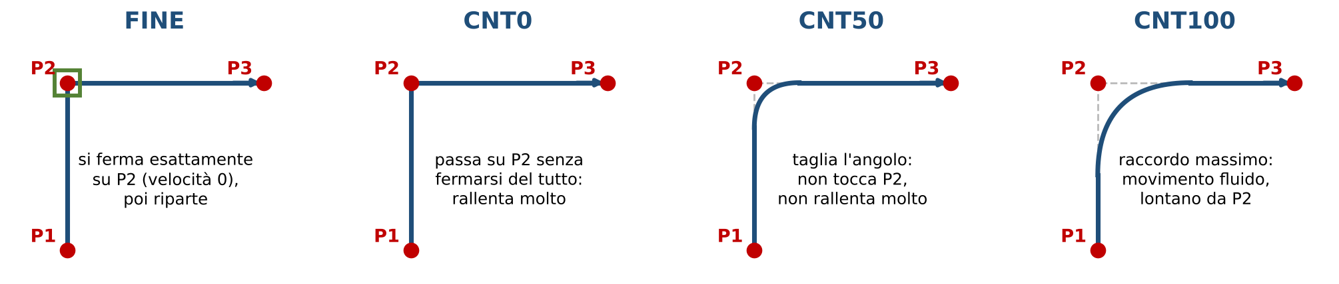
Figura 9 – Stessa sequenza P1 → P2 → P3 con terminazioni diverse: FINE si ferma su P2, i CNT tagliano l'angolo tanto più quanto è alto il valore
Terminazione | Cosa succede su P2 | Dove si usa nel programma
FINE | Il robot si ferma esattamente sul punto, poi riparte. Le istruzioni successive (I/O, WAIT) partono solo a robot fermo | Posa della cassa (L PR[59] FINE), Home (L PR[50] FINE), quote di sicurezza dell'HOMING
CNT0 | Passa sul punto rallentando quasi a zero, ma senza la verifica di posizione di FINE | Discesa sulla cassa al prelievo (L P[1] CNT0 in S01): poi il programma attende comunque la conferma del vuoto
CNT20 … CNT50 | Taglia l'angolo: inizia a curvare prima di arrivare sul punto. Più è alto il valore, più la curva è ampia e più il robot mantiene la velocità | Accostamento L PR[58] CNT25, avvicinamento L PR[57] CNT20
CNT80 … CNT100 | Raccordo massimo: movimento fluido, ma il punto può essere "mancato" anche di molti centimetri | Punti di passaggio in quota: J PR[55] CNT80, L P[4] CNT100

ATTENZIONE Con un CNT alto il robot non passa dal punto programmato: passa vicino. Per questo i punti con CNT alti sono solo punti di passaggio in aria. Un CNT troppo alto vicino a un ostacolo fa tagliare l'angolo dentro l'ostacolo. Nei commenti del programma ("NO MODIFY CNT80") i CNT dei movimenti di ingresso sono indicati come da non modificare: fanno parte della traiettoria studiata.
NOTA Con FINE le istruzioni che seguono il movimento (per esempio CALL ASPA_OFF, rilascio del vuoto) partono solo a robot fermo sul punto. Con CNT invece partono mentre il robot sta ancora arrivando: per questo la posa della cassa è sempre FINE.

4. Comunicazione PLC ↔ robot
IN BREVE Il PLC chiede una missione con GI[5] = n; il robot risponde con lo stato R[1] su GO[5].
Prima di entrare in una zona il robot aspetta il consenso 100+n; a fine missione scrive 1000+n.
I segnali "Out Obstruction" dicono al PLC quali zone sono libere.

4.1 Segnali principali
Tutti i segnali con il PLC passano su EtherNet/IP (rack 89, slot 1). I primi segnali sono quelli standard UOP (UI/UO) FANUC, gli altri sono definiti da IMA. L'elenco completo con le routine che li usano è nell'Appendice E.
Segnale | Nome | Funzione
DI[1]…DI[8] | UI: IMSTP, Hold, SFSPD, CSTOPI, Reset, Start, Home, Enable | Comandi standard di marcia/arresto dal PLC
DI[9] | RSR6 | Avvio programma principale RSR0006
DI[7] / DI[11] / DI[12] | Homing / Rq Maintenance Pos / Rq cambio formato | Macro: HOMING, MANUT_P, C_FORM
DI[26] / DI[30] / DI[76] | Jog Robot / Reset contatori pallet / Reset buffer | Macro: JOGFRAME, RES_P_A, RES_BUF
DI[33]/DI[34] | CasePickUpChA / CaseReleaseChA | Conferma vuoto zona A: cassa presa / rilasciata
DI[37]/DI[38] | CasePickUpChB / CaseReleaseChB | Idem zona B
DI[58] | No Load Run | Ciclo senza prodotto: salta i controlli del vuoto
DI[81] | AckPalletCompleto | Il PLC conferma di aver ricevuto "pallet completo"
DO[1]…DO[15] | UO: Cmd enable, System ready, Prg running, Pause, Held, Fault, Home, TP enabled, Busy, Ack RSR, AUTO/T1/T2 | Stato standard del robot
DO[33]/[34], DO[37]/[38] | RqAspProdChA_ON/OFF, RqAspProdChB_ON/OFF | Richieste di vuoto ON/OFF zona A e B (ASPA_, ASPB_)
DO[44] | Rq Inib All Prel Cartone | Inibisce l'avanzamento casse mentre il robot è sul prelievo
DO[66]…DO[80] | Out Obstruction … | Robot fuori ingombro da una zona (vedi 4.4)
DO[27] | Rq Interlayer | Il robot chiede un'interfalda (strato con interfalda)
DO[81] | Pallet Completato | Ultima cassa del pallet depositata
DO[45] / DO[54] | Torque alarm / LowerFlapError | Collisione rilevata da CTRL_N / lembi inferiori aperti
GI[1]…GI[25] | Dati formato (pacchetti) | GI[1] = numero pacchetto, GI[2…25] = 24 valori (cap. 5)
GI[5] | RobotMissions | Missione richiesta (anche in ciclo)
GO[5] | Stato Robot | Copia di R[1] RobotStatus

4.2 Il protocollo missione / stato
Lo scambio usa due "parole": R[10] (missione richiesta, dal PLC) e R[1] (stato del robot, verso il PLC). Ogni missione n segue lo stesso schema:
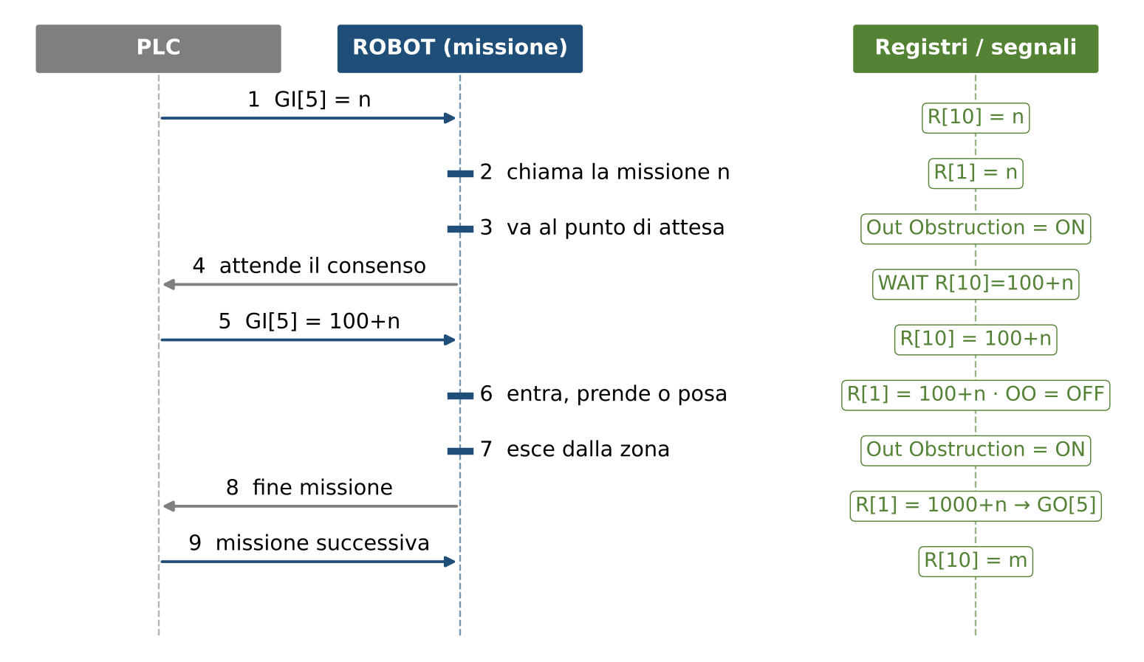
Figura 10 – Sequenza di handshake di una missione tra PLC e robot
- Il PLC scrive n in GI[5] → R[10]=n. RSR0006 chiama la missione.
- La missione verifica lo stato di provenienza (tabella 4.3), scrive R[1]=n e porta il robot nel punto di attesa, fuori dalla zona critica (per esempio sopra la cassa nel prelievo o sopra il pallet nel deposito).
- Il robot attende il consenso: WAIT R[10]=100+n (per il prelievo il ciclo è IF R[10]<>101 … JMP). Così il PLC può far aspettare il robot finché la zona non è libera (cassa in posizione, pallet pronto, porta chiusa…).
- Ricevuto il consenso il robot entra, scrive R[1]=100+n, toglie il segnale di fuori ingombro della zona ed esegue presa o deposito.
- Uscito dalla zona rimette il fuori ingombro e alla fine scrive R[1]=1000+n ("missione n terminata").
- Il PLC legge GO[5]=1000+n e invia la missione successiva.
NOTA R[20] TEST = 1 fa saltare tutte le attese di consenso (WAIT R[10]=103 OR R[20]=1): serve per i cicli di prova. In produzione deve essere 0 (ROB_ON lo azzera all'accensione).

4.3 Codici di stato e sequenze ammesse
R[1] RobotStatus vale:
- 0: robot in Home o appena resettato (HOMING, ROB_ON);
- n: missione n in corso;
- 100+n: dentro la zona dopo il consenso;
- 1000+n: missione n terminata;
- 1900+n: richiesta interfalda arrivata mentre il robot usciva da un deposito (missione 5 al posto della successiva).
S06_REJECT usa anche 206/306 per due varianti di uscita.
All'inizio di ogni missione il programma confronta R[1] con la lista di stati di provenienza ammessi. Se lo stato non è in lista compare il messaggio SEQUENCE ERROR – Status <> … e il programma va in ABORT. È una protezione: il robot non deve mai trovarsi a eseguire una missione partendo da una posizione da cui la traiettoria non è prevista.
Missione | Stati di provenienza ammessi (R[1]) | Stato finale
1 S01_PR_CASE | 0 · 1003 · 1004 · 1006 · 1010 · 1011 · 1012 · 1014 · 1016 · 1021 | 1001
3/4 S03_PALPL_A / S04_PALPL_B | 1001 · 1007 · 1008 · 1013 · 1015 · 1017 · 1018 | 1003 / 1004
5 S05_PR_INT | 0 · 1 · 1010 · 1011 · 1903 · 1904 · 1910 · 1911 | 1005
6 S06_REJECT | 0 · 1007 · 1008 | 1006
7 S07_LABEL | 1001 | 1007
8 S08_CHK_LBL | 1001 · 1007 · 1013 | 1008
10/11 S10_DEP_INTA / S11_DEP_INTB | 1005 | 1010 / 1011
12 S12_DEP_BUF | 1001 · 1007 · 1008 · 1013 | 1012
13 S13_PR_BUF | 0 · 1003 · 1005 · 1006 · 1012 · 1016 | 1013
14 S14_SAMPLING | 1001 · 1003 · 1004 · 1007 · 1008 · 1015 · 1017 · 1018 | 1014
15 S15_REWORK | 0 · 1003 · 1004 · 1006 · 1014 · 1016 | 1015
16 S16_REJ_RIB | 1001 · 1007 · 1008 · 1013 · 1017 · 1018 | 1016
17 S17_LABEL2 | 1001 · 1007 · 1008 | 1017
18 S18_CHK_LBL2 | 1017 | 1018

Esempio di ciclo standard senza opzioni: 1 → 3 → 1 → 4 → 1 → 3 …, quindi R[1] passa per 1001 → 1003 → 1001 → 1004…
Ciclo con interfalda: … → 3 (ultima cassa dello strato) → 5 → 10 → 1 …

4.4 Segnali di ingombro (Out Obstruction)
Ogni zona ha un'uscita "fuori ingombro". ON significa che il robot è fuori dalla zona e la macchina può muovere in sicurezza i suoi attuatori (rulliere, traslatori, magazzini); OFF significa che il robot è dentro o sta per entrare. Il PLC deve interbloccare i movimenti della zona con questi segnali.
Uscita | Zona | Gestita da
DO[78] | Prelievo casse | S01 (OFF dopo il consenso 101), depositi, scarto, buffer, campionatura, HOMING/ROB_ON
DO[69] | Pallet A | S03_PALPL_A, S10_DEP_INTA (OFF dopo il consenso 103 / 110)
DO[70] | Pallet B | S04_PALPL_B, S11_DEP_INTB, scarto e campionatura lato B
DO[68] | Interfalda | S05_PR_INT
DO[79] / DO[80] | Etichettatrice / controllo etichetta | S07/S17, S08/S18
DO[66] / DO[67] | Pick&Place: prelievo / deposito | S20/S21

All'avvio (ROB_ON) e alla fine dell'HOMING tutti i segnali vengono messi a ON solo se il robot è realmente in Home (DO[7]).

4.5 Sicurezza: DCS, carter e aree di interferenza
- DCS: DI[557…560] (canali DCS dei pallet) e DI[600]/[601] (carter A/B) danno DO[40] PalletA Safe e DO[41] PalletB Safe; GI[26] confrontato con R[683] dà DO[22] Robot out work area.
- Space function: aree $RSPACE1 di prelievo (DI/DO[97]) e dei pallet A/B (DI/DO[92]/[93]); DO = robot fuori area, DI = consenso del PLC.
- COL DETECT ON (Collision Guard) è attivo nelle missioni; CTRL_N aggiunge un controllo di coppia dedicato nei movimenti di avvicinamento (13.5).
Il funzionamento completo e la configurazione sono nel capitolo 14.

4.6 I segnali standard FANUC (UOP) e l'avvio a caldo e a freddo
Oltre ai segnali definiti per la macchina, il robot ha un gruppo di segnali standard FANUC chiamati UOP (User Operator Panel): gli ingressi UI comandano il robot dall'esterno, le uscite UO dicono al PLC in che stato si trova. Su questa macchina sono mappati sullo stesso rack EtherNet/IP del PLC (rack 89): UI[1…10] e UO[1…12]. Perché funzionino, in MENU → SYSTEM → Config Enable UI Signals deve essere TRUE (INIT lo imposta con $OPWORK.$UOP_DISABLE=0).

Ingressi UI (dal PLC al robot)
Segnale | Nome | Cosa fa
UI[1] | IMSTP | Arresto immediato. Attivo basso: deve restare ON; se va OFF il robot si ferma subito e va in allarme (spegne i servo)
UI[2] | HOLD | Pausa. Attivo basso: se va OFF il robot rallenta, si ferma e mette il programma in pausa (stato HELD)
UI[3] | SFSPD | Velocità di sicurezza (fence). Attivo basso: se va OFF il programma si ferma e la velocità viene limitata
UI[4] | CSTOPI | Cycle stop: chiude/annulla il programma in corso (secondo la configurazione, al termine o subito)
UI[5] | RESET | Reset degli allarmi (fronte di discesa)
UI[6] | START | Ripartenza di un programma in pausa (fronte di discesa)
UI[7] | HOME | Richiesta di ritorno in Home. Su questa macchina l'Home è gestita dalla macro HOMING su DI[7]
UI[8] | ENABLE | Abilitazione: se è OFF il robot non accetta comandi di avvio dall'esterno
UI[9], UI[10] | RSR1, RSR2 | Avvio di un programma con RSR (Robot Service Request). Qui l'avvio di RSR0006 è assegnato a RSR6 (DI[9])

Uscite UO (dal robot al PLC)
Segnale | Nome | Significato
UO[1] | CMDENBL | Il robot accetta comandi dall'esterno: modo AUTO, TP disabilitato, UI ENABLE ON, nessun allarme
UO[2] | SYSRDY | Sistema pronto: servo accesi
UO[3] | PROGRUN | Un programma è in esecuzione
UO[4] | PAUSE | Un programma è in pausa (fermato con HOLD o da un allarme) e può ripartire con START
UO[5] | HELD | L'ingresso HOLD è attivo (il robot è trattenuto)
UO[6] | FAULT | C'è un allarme attivo
UO[8] | TPENABLE | Il Teach Pendant è abilitato (interruttore ON)
UO[9] | BATALM | Batteria degli encoder scarica: sostituirla a robot acceso
UO[10] | BUSY | Il controllore sta lavorando: programma in esecuzione o operazione dal TP. Va OFF in pausa e a fine programma
UO[11], UO[12] | ACK1, ACK2 | Impulso di conferma della richiesta RSR1 / RSR2

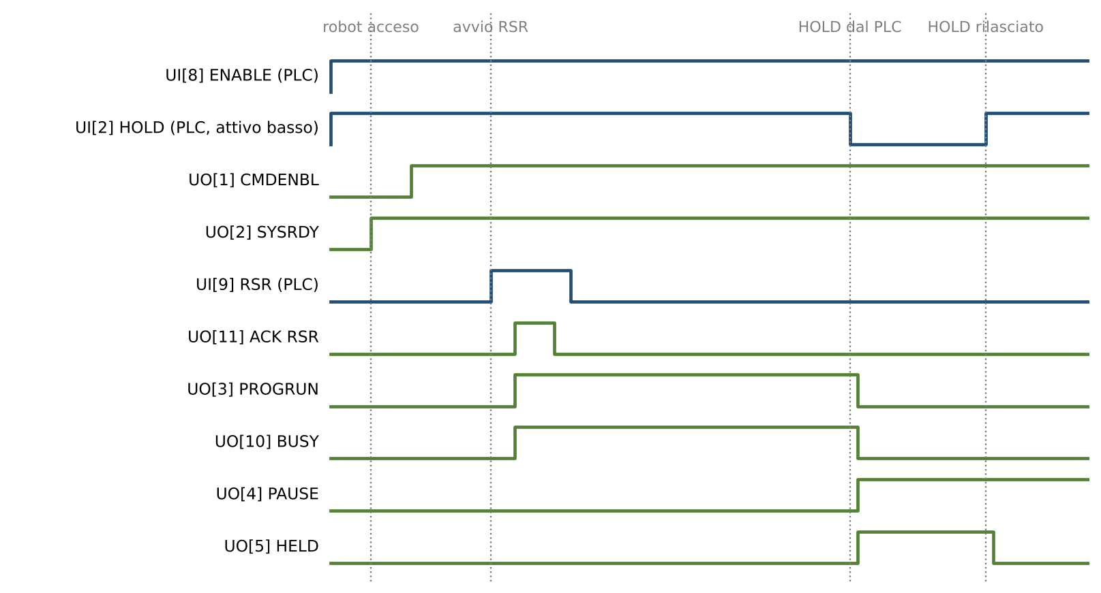
Figura 11 – Andamento tipico dei segnali UOP: accensione, avvio con RSR, pausa con HOLD e ripresa
NOTA PROGRUN e BUSY sono simili ma non uguali. PROGRUN dice "c'è un programma che sta girando". BUSY dice "il controllore è occupato" (anche per operazioni dal TP). In pausa entrambi vanno OFF e si accende PAUSE.

Avvio a freddo e avvio a caldo (Cold start / Hot start)
Quando si riaccende il controllore ci sono due comportamenti possibili:
 | Cold start (avvio a freddo) | Hot start (avvio a caldo)
Cosa fa | Riavvio "pulito": i programmi vengono chiusi, le uscite tornano allo stato iniziale, il robot riparte da zero | Il controllore riprende dallo stato in cui era allo spegnimento: programma selezionato, riga, uscite
Programma in corso | Annullato: va riavviato da capo | Rimane in pausa e può ripartire da dove si era fermato
Quando conviene | Macchine comandate da PLC, dove è il PLC a decidere cosa fare dopo una riaccensione | Celle in cui si vuole riprendere il ciclo esattamente dove era
Variabile | $SEMIPOWERFL = 0 | $SEMIPOWERFL = 1 (MENU → SYSTEM → Config → Use HOT START = TRUE)
Programma eseguito all'accensione | $PWR_NORMAL | $PWR_SEMI

Su questa macchina INIT imposta:
$SEMIPOWERFL=0 ! HOT START disabilitato → sempre cold start
CALL SET_STRSYS('$PWR_NORMAL','ROB_ON') ! all'avvio a freddo esegue ROB_ON
CALL SET_STRSYS('$PWR_SEMI','ROB_ON') ! anche con hot start eseguirebbe ROB_ON
Quindi a ogni riaccensione il robot fa un avvio a freddo ed esegue ROB_ON: azzera lo stato R[1], esce dal test, e se il robot è in Home riaccende i segnali "Out Obstruction". Se il robot si è spento fuori dalla Home, prima di ripartire va riportato in Home con HOMING. Il ciclo riprende sempre da una missione nuova chiesta dal PLC: non si riprende mai a metà di una missione.

4.7 Tutti i tipi di segnale: DI/DO, RI/RO, SI/SO e gli altri
Sul TP i segnali si vedono in MENU → I/O e si cambia tipo con F1 [TYPE]. Ogni tipo ha un uso preciso:
Tipo | Nome | Che cosa sono e dove si usano su questa macchina
DI / DO | Digital Input / Output | Segnali digitali generici, assegnati a una scheda o a un bus. Qui quasi tutti vanno al PLC su EtherNet/IP (rack 89); DI[529…614] sono sul rack 36, gli I/O di sicurezza interni (DCS, carter)
UI / UO | User Operator Panel | Segnali standard di comando e stato del robot verso il PLC (4.6)
GI / GO | Group Input / Output | Più bit letti come un numero intero (qui 16 bit). Servono a scambiare numeri: missione GI[5], stato GO[5], dati del cambio formato GI[1…25]
RI / RO | Robot Input / Output | Segnali che arrivano direttamente sul polso del robot (connettore EE dell'avambraccio): sono i sensori e le valvole montati sulla testa, cablati dentro il braccio
SI / SO | Standard Operator Panel | Pulsanti e lampade del pannello frontale del controllore (armadio): Fault reset, Remote, Hold, Cycle start, selettore AUTO/T1/T2, LED di allarme e batteria. Non si programmano: sono fissi
AI / AO | Analog Input / Output | Segnali analogici (tensione, corrente). Non usati su questa macchina
F | Flag | Bit interni di memoria, non legati a fili. Qui: F[99] abilita il controllo con ingresso in CTRL_N, F[100] risultato di CTRL_N, F[10] cassa grande nel buffer MINIFLEX
M | Marker | Bit interni calcolati dalla logica di background (Mixed Logic). Non usati su questa macchina
SFDI / SFDO | Safe I/O (DCS) | Ingressi e uscite di sicurezza a doppio canale gestiti dal DCS. Qui: SFDI1 = DI[600] carter A, SFDI2 = DI[601] carter B

RI e RO della testa di presa
Sulla testa ci sono le valvole del vuoto e i sensori. Sono cablati sul connettore del polso, quindi per il robot sono RI e RO:
Segnale | Descrizione | Collegato a
RO[1] / RO[2] | Valvola vuoto / soffio zona A | Comandati dal PLC con DI[71] / DI[72]
RO[3] / RO[4] | Valvola vuoto / soffio zona B | Comandati dal PLC con DI[73] / DI[74]
RO[5] | Sollevamento ventose (YV37) | Ventose su/giù, se presenti
RO[6] / RO[7] | Apertura / chiusura pinze (YV35 / YV36) | Pinze, se presenti
RI[1] / RI[2] | Vacuostati zona A / zona B (B7602) | Riportati al PLC su DO[71] / DO[72]
RI[3] / RI[4] | Ventose alte / basse (BI47 / BI48) | Riportati al PLC su DO[73] / DO[74]

Le interconnessioni: perché il PLC comanda le valvole della testa
Il PLC non vede direttamente RI e RO, perché sono cablati sul robot. Per questo INIT imposta delle interconnessioni (MENU → I/O → Interconnect): il controllore copia in continuo un segnale su un altro, senza bisogno di un programma.
RI[1…4] → DO[71…74] ! stato sensori della testa verso il PLC
DI[71…74] → RO[1…4] ! comandi del PLC verso le valvole della testa
DI[609] → DO[17] ! pulsante di emergenza robot verso il PLC
Il comando del vuoto fa quindi un giro completo: il programma del robot chiede il vuoto al PLC, il PLC lo comanda e il robot lo gira alla valvola; la conferma fa il percorso inverso.
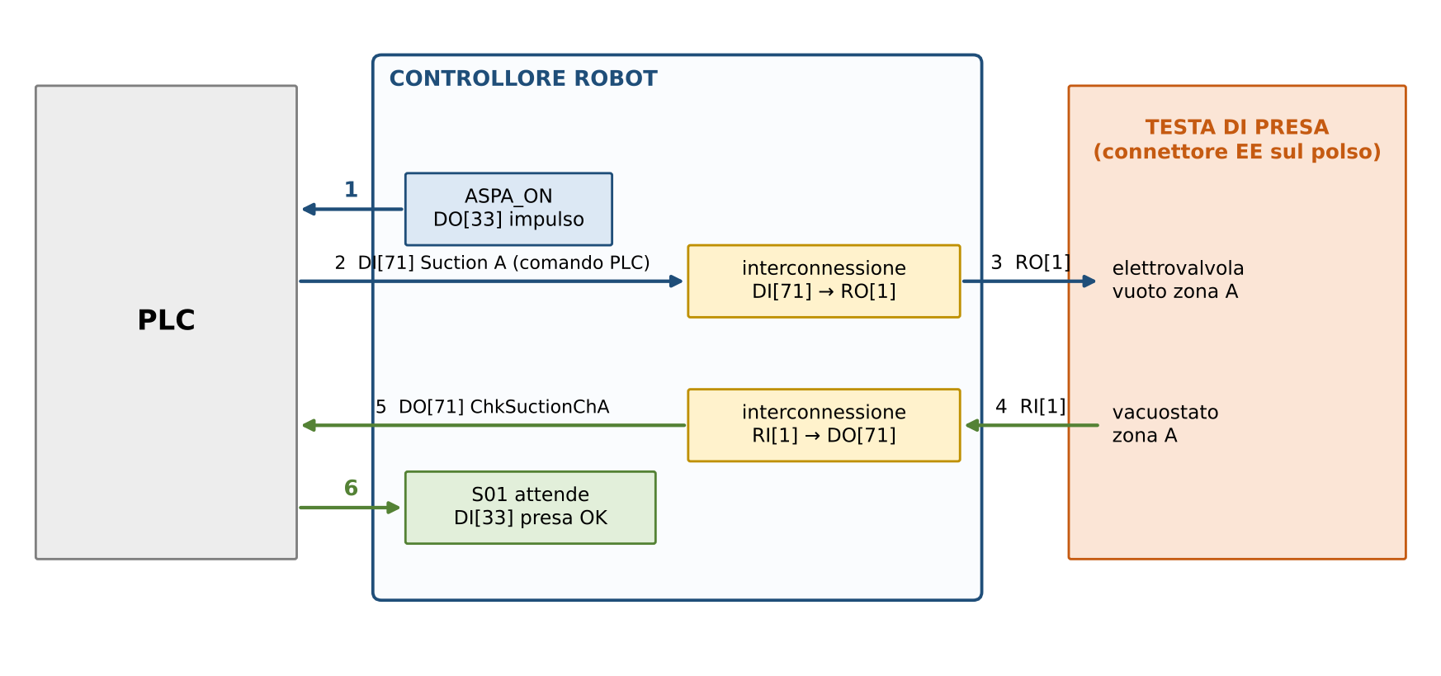
Figura 12 – Percorso dei segnali del vuoto zona A: richiesta del robot (DO[33]), comando del PLC (DI[71] → RO[1]), conferma del vacuostato (RI[1] → DO[71]) e consenso al programma (DI[33])
SUGGERIMENTO Se il vuoto non si attiva, seguire la catena: DO[33] parte dal robot? → il PLC alza DI[71]? → RO[1] è ON (MENU → I/O → Robot)? → la valvola scatta? → il vacuostato accende RI[1] e quindi DO[71]? → il PLC risponde con DI[33]? Il primo anello che manca è il guasto.

Altri segnali utili da conoscere
Segnale | Significato
DO[7] Home position | ON quando il robot è nella posizione di riferimento $REFPOS1 (Home): la aggiorna l'HOMING (13.1)
DO[13] / DO[14] / DO[15] | Modo del selettore: AUTO / T1 / T2 (impostati in INIT con $CR_AUTO_DO, $CR_T1_DO, $CR_T2_DO)
DO[17] PB Emergency Robot | Stato del pulsante di emergenza del robot, girato al PLC tramite interconnessione da DI[609]
DO[19] Maintenance position | Robot nella posizione di manutenzione ($REFPOS2)
DO[21] Robot acceso | Messo a ON da ROB_ON all'accensione
DO[22] Robot out work area | Codice DCS diverso da quello atteso (14.1)
DO[26] StartRSR006Done | RSR0006 è partito ed è nel ciclo
DO[40] / DO[41] | Pallet A / B "sicuro" (carter + DCS)
DI[557…560] | Canali DCS delle zone pallet A e B
DI[600] / DI[601] | Carter A / B (SFDI)

5. I dati: dove nascono e dove si modificano
IN BREVE Quasi tutti i punti sono calcolati: si modificano i dati (pannello o registri), non i punti.
I dati arrivano dal PLC in 37 pacchetti; C_FORM li copia nei registri.
MEM_DATI, a ogni avvio, ricalcola frame, tool e punti.
La configurazione della macchina (R[900…911]) si cambia solo nel programma MEM_DATI.
Questo è il capitolo più importante per chi deve intervenire sulla macchina. La regola di fondo è semplice:
ATTENZIONE Nelle missioni (S01…S21) quasi nessun punto va ritoccato a mano. I punti di presa, deposito, scarto, campionatura ed etichetta vengono ricalcolati da MEM_DATI a ogni avvio del ciclo automatico, partendo dai dati formato del pannello. Un ritocco fatto con il TP (touch-up) su questi punti viene sovrascritto al ciclo successivo. Si modifica a monte: dati formato a pannello, offset, oppure i punti "frame" insegnati in MEM_M20_35KG.

5.1 La catena del dato
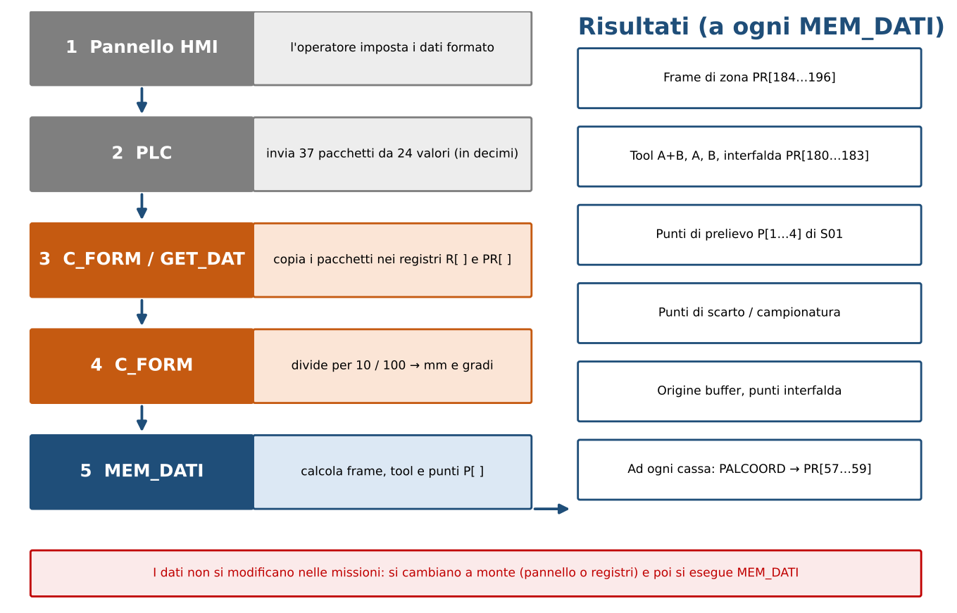
Figura 13 – Dal pannello operatore al punto eseguito dal robot
In sintesi: l'operatore imposta i dati sul pannello, il PLC li invia al robot in pacchetti (5.2), C_FORM li copia nei registri e li converte in millimetri, e infine MEM_DATI calcola frame, tool e punti e con la routine PR2P_MUL scrive i punti P[ ] direttamente dentro i programmi delle missioni.

5.2 Il cambio formato passo per passo
Il cambio formato è il trasferimento di tutti i dati di un formato dal pannello al robot. Si svolge in tre fasi.
Fase 1 – Richiesta. Il PLC attiva DI[12] Rq cambio formato. È una macro: il controllore esegue C_FORM, che azzera l'handshake (GO[1] = 0) e mette DO[18] CambioFormatoFinito = OFF.
Fase 2 – Trasferimento a pacchetti. I dati sono troppi per essere inviati insieme (più di 800 valori), quindi il PLC li manda in 37 pacchetti da 24 valori:
- il PLC scrive il numero del pacchetto in GI[1] e i 24 valori in GI[2…25];
- GET_SIZE controlla che il numero sia quello successivo all'ultimo ricevuto (R[13]);
- GET_DAT (o PAL_DATA per gli schemi di strato) copia i 24 valori nei registri di quel pacchetto (per esempio il pacchetto 1 va in R[150…173]);
- il robot conferma scrivendo il numero del pacchetto in GO[1];
- quando il PLC vede la conferma, manda il pacchetto successivo.
Se arriva un pacchetto che salta la sequenza (per esempio dopo il 4 arriva il 6) il robot scrive ERRORE COMUNICAZIONE e si ferma: il cambio formato va ripetuto.
Fase 3 – Conversione e ricalcolo. Dopo il pacchetto 37 C_FORM mostra "dati trasferiti", divide i valori per 10 o per 100 (dal PLC arrivano interi in decimi: 3935 = 393,5 mm) e mette DO[18] CambioFormatoFinito = ON. A questo punto i registri contengono il nuovo formato, ma frame, tool e punti non sono ancora cambiati: vengono ricalcolati da MEM_DATI, che parte da solo al successivo avvio del ciclo (RSR0006) o va eseguito a mano in T1/T2. Alla fine compare DATI FORMATO MEMORIZZATI.
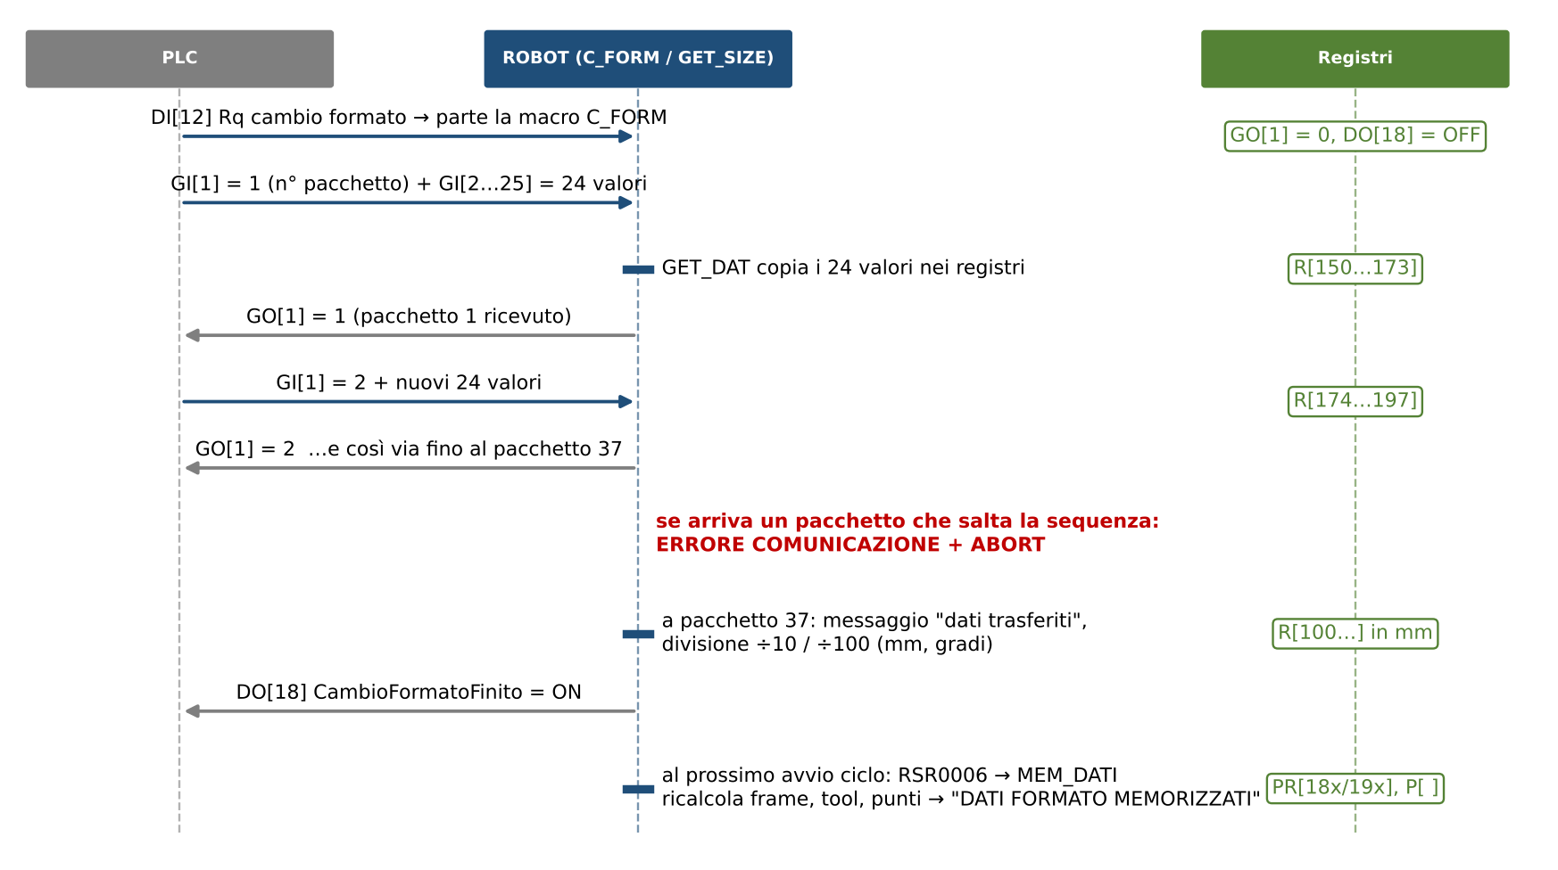
Figura 14 – Dialogo PLC ↔ robot durante il cambio formato: pacchetti, conferme, conversione e ricalcolo
ATTENZIONE Finché MEM_DATI non è stato eseguito il robot lavora con i punti del formato precedente, anche se i registri sono già nuovi. È la causa più comune di "il robot non ha preso il cambio formato".

5.3 I pacchetti del cambio formato
Pacchetto | Destinazione | Contenuto
1 – 2 | R[150…197] | Dati di sistema: avvicinamenti, velocità, buffer, offset dei frame prelievo/pallet A/buffer/etichette/scarto/interfalda e del Tool 1
3 | R[460…483] | Quote di sistema: Z pavimento, Z di sicurezza, altezza minima homing, offset frame pallet B, interfalda, soglie di coppia, payload
4 | R[660…683] | Offset frame controllo etichetta, spalmatore, campionatura; accostamento scarto; quote interfalda; codice DCS atteso
5 – 6 | R[100…147] | Dati formato: offset di deposito, accostamento, dimensioni pallet e cassa, casse per strato, n° strati, testa, prelievo, etichette, interfalda
7 | R[276…299] | Conf_Strato: tipo di ogni strato (1 A, 2 B, 3 A + interfalda, 4 B + interfalda)
8 | R[500…523] | Scarto, buffer, soglie CTRL_N di deposito, spalmatore, campionatura, etichetta 2
9 – 13 | R[340…459] | Strato A: tipo di presa (R[340…]) e tipo di deposito (R[400…]) per ogni cassa
14 – 18 | R[540…659] | Strato B: tipo di presa (R[540…]) e di deposito (R[600…])
19 – 33 | PR[60…179] | Schemi di strato: per ogni cassa X, Y e rotazione R (8 casse per pacchetto). PR[60…119] strato A, PR[120…179] strato B
34 | R[300…323] | Estensione Conf_Strato
35 – 37 | R[800…871] | Pick & Place fasci (S20/S21)

NOTA I valori arrivano interi in decimi (es. 3935 = 393,5 mm). GET_DAT converte i negativi (valori > 32767 = complemento a 2). C_FORM forza R[116] = 30 indipendentemente dal valore inviato.

5.4 La mappa dei registri
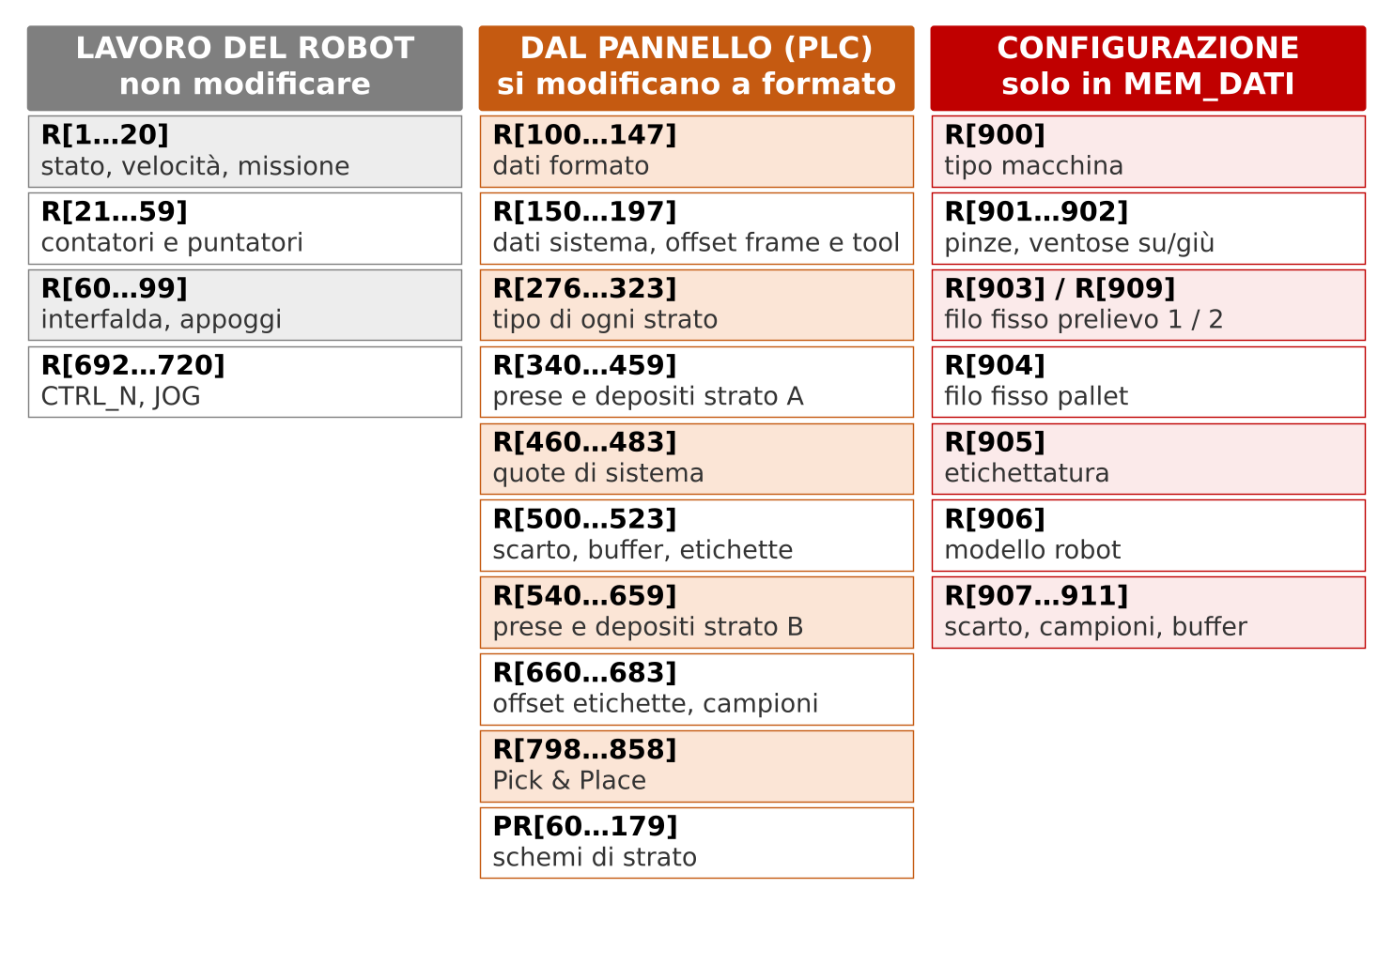
Figura 15 – Mappa delle aree dei registri numerici
La tabella completa con commento, valore di esempio, significato e origine di ogni registro è nell'Appendice C. Le aree principali sono:
- R[1…59] lavoro del robot: stato, missione, contatori, puntatori. Non vanno modificati a mano, salvo i casi indicati nelle procedure (cap. 15).
- R[100…197], R[276…], R[340…683] dati dal PLC: si modificano dal pannello e si ricaricano con il cambio formato. Una modifica fatta sul TP resta valida solo fino al cambio formato successivo.
- R[692…720] CTRL_N e JOG: lavoro.
- R[900…911] configurazione della macchina: scritti dentro MEM_DATI (vedi 5.5).

5.5 La configurazione macchina in MEM_DATI
All'inizio di MEM_DATI i registri R[900…911] vengono forzati con istruzioni fisse (es. R[900:Tipo Macchina]=3). Ogni commento nel programma spiega i valori possibili. Per cambiare la configurazione (aggiungere le pinze, l'etichettatrice, cambiare filo fisso…) si modifica la riga di MEM_DATI, non il registro: scrivendo solo il registro, il valore verrebbe sovrascritto al primo avvio.
! R[900:Tipo Macchina]
! =1 CP+MINIFLEX
! =2 FLEX
! =3 FLEX 2P
! =4 MINIFLEX
R[900:Tipo Macchina]=3
! R[903:FixedWirePick_1] =1 FILO FISSO SX =2 CENTRALE =3 DX
R[903:FixedWirePick_1]=1
...
IF R[906:M710/M20]=3,CALL MEM_M20_35KG
Nella pagina di configurazione della macchina (dati di sistema sul pannello) compaiono voci con lo stesso significato:
Voce del pannello | Significato
Cups UP/DW Present | Ventose con movimento su/giù, usato per facilitare il rilascio del vuoto
FiloFissoAlimLin | Filo fisso del prelievo "in linea": la cassa non cambia direzione in X rispetto all'uscita sulla rulliera (al massimo viene ribaltata). È il caso di quasi tutte le macchine
FiloFissoAlimPiano | Filo fisso del prelievo quando la cassa viene presa da un piano separato dalla rulliera
FiloFissoPallet | Filo fisso del pallet. Con due pallet A e B si riferisce al pallet A: la posizione del pallet B viene ricavata

5.6 Cosa calcola MEM_DATI
MEM_DATI è eseguito all'avvio di RSR0006, dalla macro SU1 e da JOGFRAME. Nell'ordine:
- Salva UFRAME[9] in PR[200] e crea UFRAME[8] (frame Pick & Place con Z pavimento R[460]).
- Calcola il Tool 1 (PR[197] = offset R[192…197] → CAL_TOOL → UTOOL[1]).
- Imposta la configurazione R[900…911].
- Chiama MEM_M20_35KG (secondo R[906]):
- calcola tutti i frame di zona dai punti insegnati P[101…118] più gli offset R (cap. 6);
- verifica che le dimensioni cassa e pallet non siano zero (altrimenti DATI FORMATO ERRATI);
- imposta il payload (R[483], massimo 35 kg, con baricentro e inerzie fissi);
- definisce le aree di interferenza dei pallet.
- Chiama CC_PREL_1 o CC_PREL_2 (secondo DI[42] SelPick_2): punti di prelievo P[1…4] di S01 e punti di uscita P[3]/P[4] dei programmi di deposito.
- Definisce l'area di interferenza del prelievo (Space 1) attorno al punto di presa.
- Calcola i punti di scarto sul ribaltatore (S16) e su rulliera (S06).
- Se R[905]=1 calcola etichetta, spalmatore e controllo etichetta (CC_LABEL1/2, CC_SPALM, CC_LABCK1).
- Calcola i punti di campionatura/rilavorazione (S14, S15) e l'origine del buffer PR[10].
- Calcola i punti Pick & Place (S20, S21) da R[800…834].
- Chiama CC_PREL_INT: prelievo PR[40] e deposito PR[44] dell'interfalda, P[10] di uscita in tutti i programmi interessati, R[39].
- Calcola i tool della testa: PR[182] A+B, PR[180] A, PR[181] B, PR[183] interfalda, PR[199] Tool 4 → UTOOL[2], [3], [4].
- Messaggio DATI FORMATO MEMORIZZATI.

5.7 "Voglio cambiare… dove lo faccio?"
La tabella completa è nella scheda rapida (Appendice G). La regola generale:
- dati di un formato (dimensioni, offset, accostamento, schemi) → pannello, poi cambio formato;
- frame di una zona → offset a pannello, oppure re-insegnamento del punto P[1xx] in MEM_M20_35KG;
- configurazione della macchina → righe R[900…911] nel programma MEM_DATI;
- punti insegnati (Home, uscite) → touch-up nel programma;
- punti calcolati → mai a mano: vengono sovrascritti al MEM_DATI successivo.
SUGGERIMENTO Dopo qualsiasi modifica ai dati, prima di dare l'automatico si può eseguire MEM_DATI a mano (tasto SU1 oppure SELECT → MEM_DATI → SHIFT+FWD in T1) e controllare il messaggio DATI FORMATO MEMORIZZATI.

5.8 Dimensioni di cassa e pallet: A, B, C e W, L, T
La tabella formati del cliente indica le dimensioni con lettere diverse da quelle del pannello robot, che usa sempre X, Y, Z del robot.
Cassa (A, B, C). A, B e C sono le dimensioni del prodotto e della cassa come le intende la tabella formati: B si sviluppa nel verso degli strati del prodotto, C nel verso delle file. La corrispondenza con X, Y, Z dipende dal ribaltamento:
 | X | Y | Z
Prima del ribaltamento | A | C | B
Dopo il ribaltamento (C e B si scambiano) | A | B | C

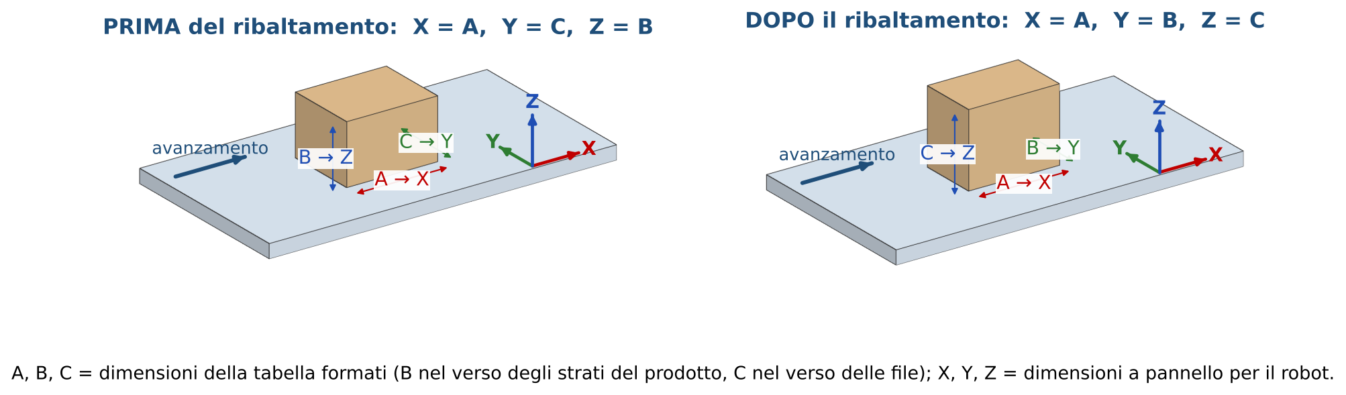
Figura 16 – Corrispondenza tra le dimensioni A, B, C della tabella formati e X, Y, Z del robot
Pallet (W, L, T). La tabella formati può indicare il pallet come W, L, T. Con il pallet a filo fisso sinistro e gli assi del robot secondo la convenzione standard:
X = L (lunghezza, es. R[107] = 1219)
Y = W (larghezza, es. R[108] = 1016)
Z = T (altezza, es. R[109] = 130)
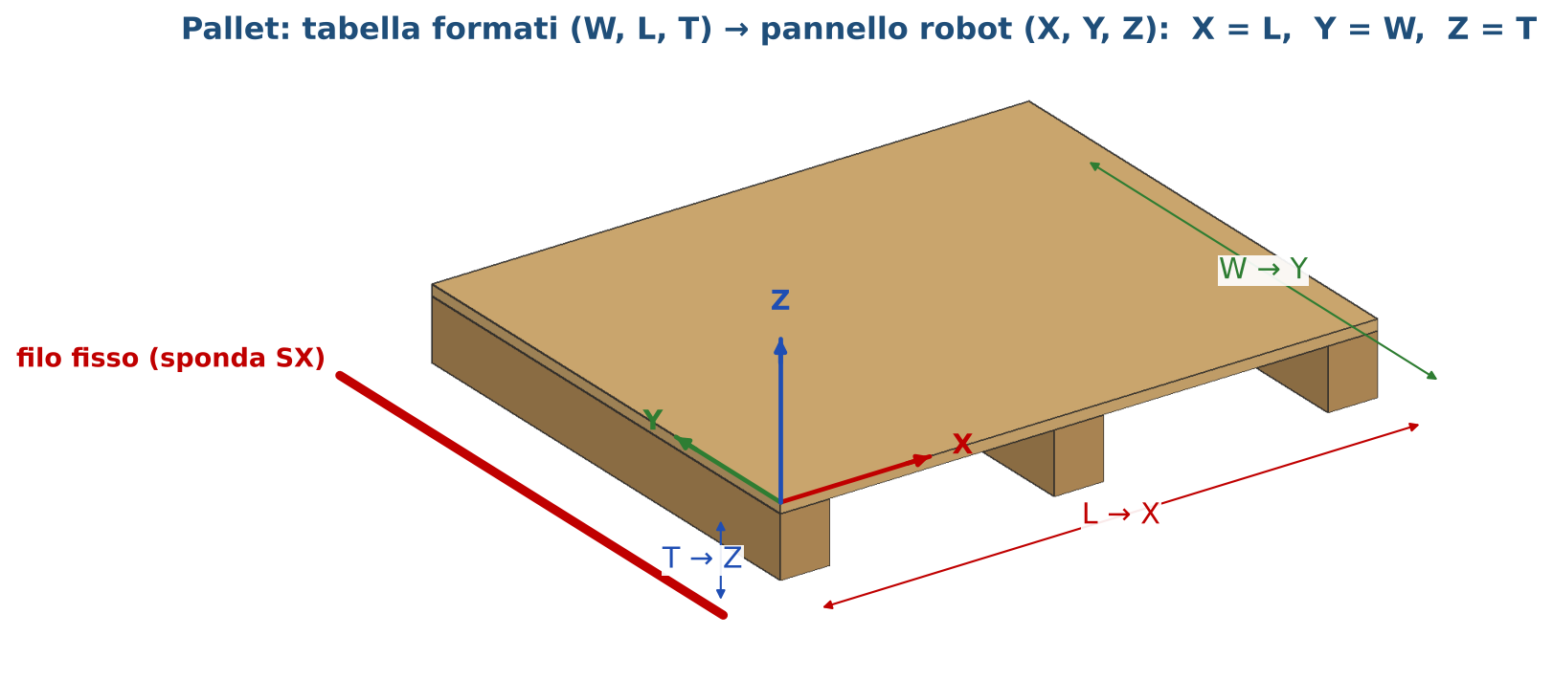
Figura 17 – Pallet: corrispondenza tra W, L, T della tabella formati e X, Y, Z del robot

6. Sistemi di riferimento: Frame e Tool
IN BREVE Ogni posizione è una terna X, Y, Z (più gli angoli) scritta in un Frame e raggiunta da un Tool.
Frame 9 = riferimento base, X verso l'uscita pallet. Ogni zona ha un suo frame, insegnato sul filo fisso.
Tool 1 = attacco testa (6 dati di sistema); Tool 2 = piano ventose (+3 dati formato).
Sezioni 6.1–6.5: teoria valida per ogni robot. Sezioni 6.6–6.9: come il programma calcola frame e tool.
Questo capitolo parte dalla teoria (cosa sono Frame e Tool e come si impostano su un pallettizzatore) e arriva a come il programma li calcola e li usa. Senza questi concetti non si capisce nessuna quota della guida: ogni posizione del robot è una terna X, Y, Z (più tre angoli) espressa in un Frame e raggiunta da un Tool.

6.1 Coordinate di giunto e coordinate cartesiane
Il robot si può comandare in due modi:
- coordinate di giunto (JOINT): si danno gli angoli dei sei motori J1…J6. È il modo "macchina", usato per esempio per la posizione di Home o per controllare il montaggio della testa;
- coordinate cartesiane (XYZWPR): si danno la posizione (X, Y, Z) e l'orientamento (W, P, R) del Tool rispetto a un Frame. Gli angoli W, P, R corrispondono a ɸ, θ, ψ, cioè le rotazioni attorno agli assi X, Y e Z.
Sui pallettizzatori si lavora sempre in coordinate cartesiane, e tutte le posizioni hanno W = −180° e P = 0° (testa orizzontale, ventose verso il basso): l'unico angolo che cambia è R (ψ), la rotazione della testa attorno all'asse verticale.

Perché W = −180° vuol dire "testa verso il basso"
W, P, R non descrivono "dove sta" la testa ma come sono girati gli assi del Tool rispetto agli assi del Frame. Con W = P = R = 0 il Tool ha gli assi paralleli a quelli del Frame: il suo Z punta in alto, come lo Z del Frame.
Il Tool 0 di fabbrica ha lo Z che esce dalla flangia J6, cioè nella direzione in cui guarda la testa. Il Tool 2 è costruito nello stesso modo: il suo Z esce dalle ventose. Quindi:
- con W = 0° lo Z del Tool è verso l'alto: le ventose guarderebbero il cielo, con la testa rovesciata. Non è raggiungibile e non serve;
- con W = −180° (o +180°, è lo stesso) il Tool è ruotato di mezzo giro attorno al suo asse X: lo Z del Tool punta in basso, e le ventose guardano la cassa.
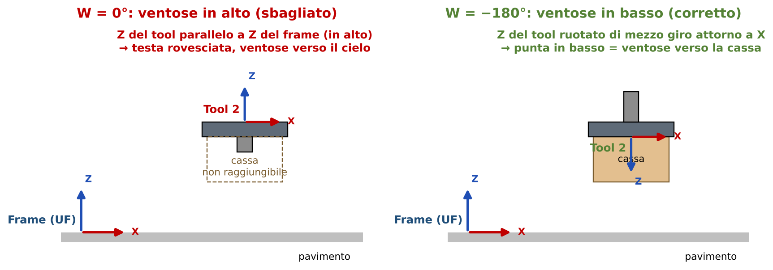
Figura 18 – Lo Z del Frame va verso l'alto, lo Z del Tool esce dalle ventose: con W = −180° le ventose guardano in basso
Per questo in tutti i punti del programma (P[100] Zero dei programmi di deposito, PR[59] di PALCOORD, punti di prelievo) W vale −180: è "la testa orizzontale rivolta verso il basso". In HOMING i punti hanno W = 180, che è lo stesso orientamento.
Termine | Che cos'è | Esempio
Frame (User Frame, UFRAME) | Sistema di riferimento "fisso nella cella" rispetto al quale si scrivono le coordinate delle posizioni | Frame del pallet A: origine sullo spigolo del pallet
Tool (Tool Frame, UTOOL) | Sistema di riferimento "solidale alla testa": è il punto che il robot porta sulla posizione comandata (TCP) | Tool 2: centro del piano ventose

ESEMPIO L'istruzione L P[1] 1000mm/sec FINE con UFRAME_NUM = 5 e UTOOL_NUM = 2 significa: porta il centro del piano ventose (Tool 2) sulle coordinate di P[1] lette nel Frame 5.

6.2 I Frame
I Frame sono i sistemi di riferimento rispetto ai quali si indicano le coordinate delle posizioni a cui andrà il Tool 2. Ce n'è uno di fabbrica (Frame 0), uno base definito da noi (Frame 9) e uno per ogni zona di lavoro (prelievo, buffer, pallet, scarto, etichettatrice…), che il programma calcola a partire dal Frame 9.

Frame 0 – il riferimento di fabbrica
È il sistema di riferimento costruito da FANUC, detto anche World:
- origine: sull'asse di rotazione di J1, all'altezza dell'asse di J2;
- asse X: orizzontale, sulla linea dei connettori, con il verso positivo che esce dal davanti del basamento, cioè dal lato opposto ai connettori (i connettori dei cavi sono sul retro del robot);
- asse Z: verso l'alto; Y di conseguenza (regola della mano destra).
I connettori sono solidali al basamento: una volta montato il robot la loro direzione non cambia più, nemmeno quando J1 ruota. Per riconoscere il Frame 0 sulla macchina basta guardare il basamento: X+ punta dalla parte opposta all'attacco dei cavi.

Frame 9 – il riferimento base della macchina
È il primo Frame definito da noi e il riferimento di tutti gli altri Frame. Ha la stessa origine del Frame 0, ma per convenzione il suo asse X va nella direzione di uscita del pallet, qualunque sia la direzione dei connettori.
Se il robot è montato con il davanti del basamento (X0+) rivolto verso l'uscita pallet, Frame 0 e Frame 9 coincidono. Se invece è stato montato volutamente ruotato, il Frame 9 differisce dal Frame 0 solo per l'angolo ψ:
Frame 0 = (0, 0, 0, 0°, 0°, 0°) → Frame 9 = (0, 0, 0, 0°, 0°, ψ)
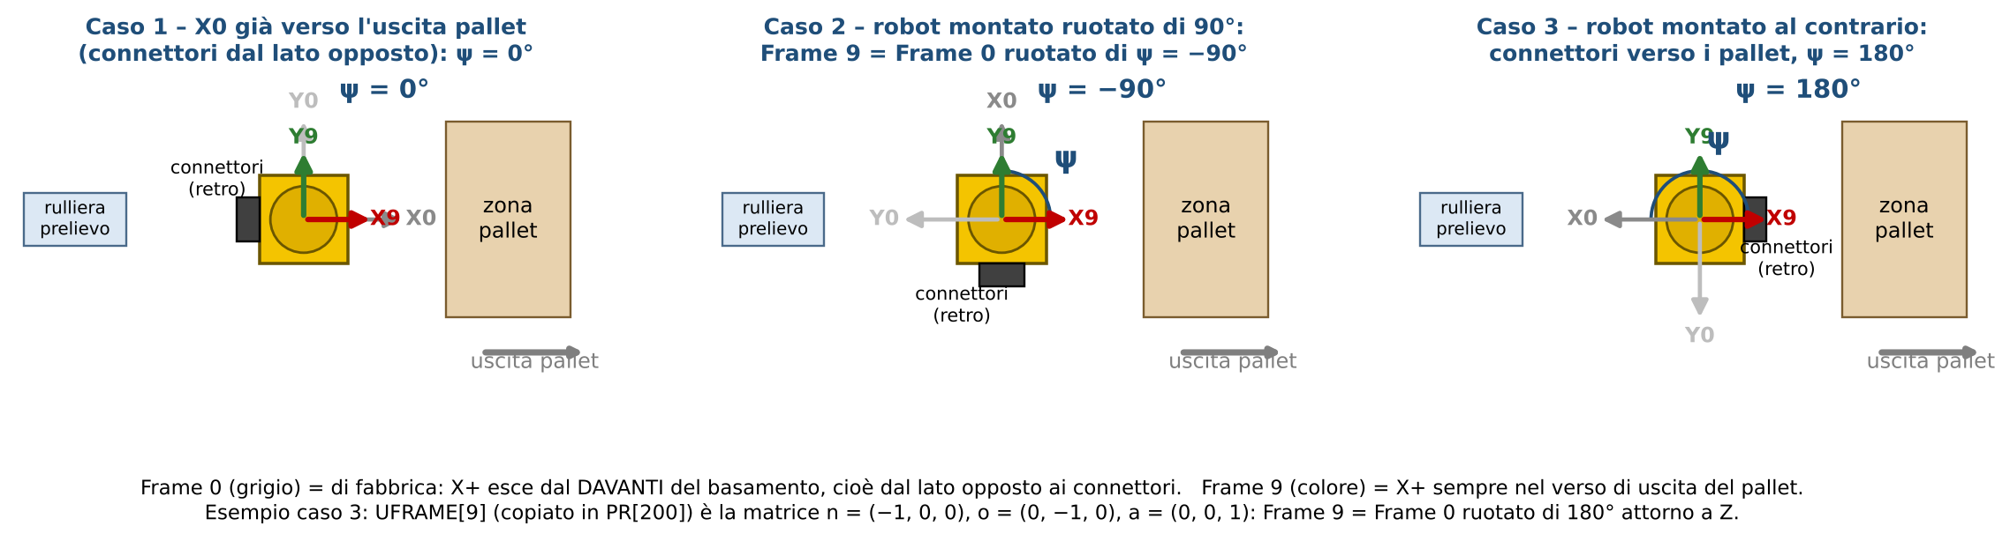
Figura 19 – Frame 0 (X+ dal lato opposto ai connettori) e Frame 9 (X+ verso l'uscita pallet): allineato, ruotato di 90° e montato al contrario (180°)
ESEMPIO Robot montato con i connettori verso i pallet. UFRAME[9], salvato in PR[200], è memorizzato come matrice: n = (−1, 0, 0), o = (0, −1, 0), a = (0, 0, 1), cioè Frame 9 = Frame 0 ruotato di 180°. Conseguenza pratica: un punto che in UF9 vale X = −245, Y = −426 nel World vale X = +245, Y = +426. Per questo i frame di zona salvati nei PR[18x/19x] (che sono espressi nel World) hanno X e Y di segno opposto ai punti insegnati e R ≈ −180° (vedi 6.7).
NOTA La rotazione ψ si imposta solo per un disallineamento voluto del montaggio. Se a occhio il robot è montato allineato, Frame 0 e Frame 9 coincidono: piccoli errori di montaggio si recuperano con i frame di zona, non con il Frame 9.
Nel programma il Frame 9 è UFRAME[9], copiato in PR[200] all'inizio di MEM_DATI e usato da TWO_DOTS come base per calcolare tutti i frame di zona (6.7).

6.3 I Tool
Il Tool è il sistema di riferimento che il robot "porta" sulle posizioni cartesiane comandate. Ci sono tre Tool principali: il Tool 0 di fabbrica e due Tool definiti da noi.
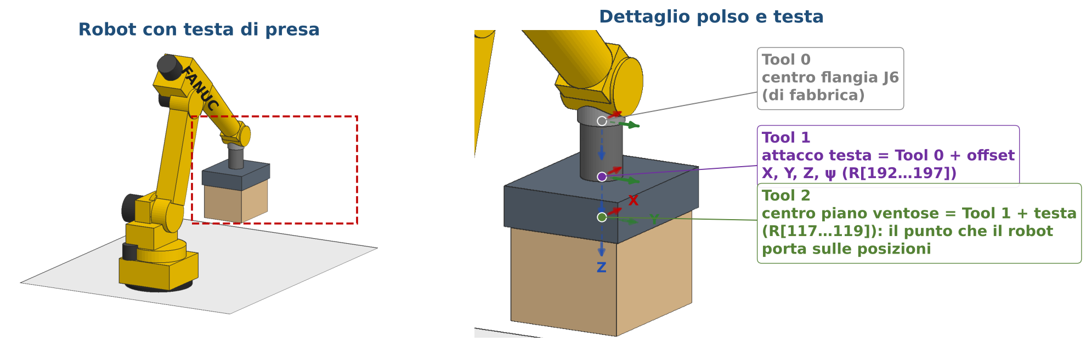
Figura 20 – Tool 0 (flangia J6), Tool 1 (attacco testa) e Tool 2 (piano ventose)
ATTENZIONE Tool 1 e Tool 2 sono calcolati dal programma (MEM_DATI) a partire dai dati di sistema e di formato. Si possono scrivere anche a mano dal TP, ma al primo cambio formato il programma li ricalcola e i valori scritti a mano si perdono. Ogni correzione va quindi riportata nei dati di sistema / formato del pannello.

Tool 0 – la flangia
Di fabbrica il robot ha il Tool 0 con l'origine al centro della flangia J6 (la parte nera). Con tutti i giunti a 0 il suo asse X è perpendicolare al piano della flangia; l'asse Z punta verso il basso quando la testa lavora in orizzontale, e Y di conseguenza.

Verifica del montaggio della testa
Prima di impostare i Tool si controlla che la testa e il suo attacco siano montati correttamente:
- portare il robot in coordinate di giunto con J1 = 0 e J6 = 0;
- la linguetta sull'attacco della testa deve essere parallela alla direzione dei connettori, o al massimo entro ±10°.
SUGGERIMENTO È sempre possibile rimontare la testa entro ±10°. Se il montaggio è fuori da questo campo va corretto meccanicamente, non compensato con il Tool.

Tool 1 – l'attacco della testa
Il Tool 1 tiene conto del componente grigio che collega la flangia J6 alla piastra inferiore dell'attacco testa e di eventuali disallineamenti tra l'asse della flangia e il foro del puntale sull'attacco. Il passaggio da Tool 0 a Tool 1 è una terna completa di 6 valori, tutti dati di sistema (pacchetti 1–2 del cambio formato), che MEM_DATI copia in PR[197] e poi in UTOOL[1]:
Valore | Registro | Significato | Valore tipico
X | R[192] OffXTool | Scostamento in X tra il centro di J6 e il foro del puntale dell'attacco testa | 0, o pochi mm se il foro non è centrato
Y | R[193] OffYTool | Scostamento in Y tra il centro di J6 e il foro del puntale | 0, o pochi mm
Z | R[194] OffZTool | Distanza tra la flangia J6 (confine nero/grigio) e il piano inferiore dell'attacco testa | sempre ≠ 0 (es. 20 mm)
W | R[195] OffWTool | Inclinazione attorno a X | 0 (testa orizzontale)
P | R[196] OffPTool | Inclinazione attorno a Y | 0 (testa orizzontale)
R | R[197] OffRTool | Rotazione ψ della testa attorno all'asse verticale, se non è parallela al basamento. Entro ±10° | 0, o pochi gradi

Quindi non si modifica solo la Z: tutti e sei i valori sono impostabili. Nella pratica si imposta sempre Z, si imposta X/Y solo se il foro del puntale non è in asse con J6, e si usa R per recuperare una testa montata ruotata. W e P restano a 0, perché la testa deve lavorare orizzontale.
Tool 0 = (0, 0, 0, 0°, 0°, 0°)
Tool 1 = (R[192], R[193], R[194], R[195], R[196], R[197]) ! 6 dati di sistema
Esempio: Tool 1 = (0, 0, 20, 0, 0, 0)
NOTA Sul pannello i valori si scrivono moltiplicati per 10 (decimi di mm e di grado): C_FORM li divide per 10. Per esempio 200 sul pannello = 20,0 mm in R[194]; 30 sul pannello = 3,0° in R[197].
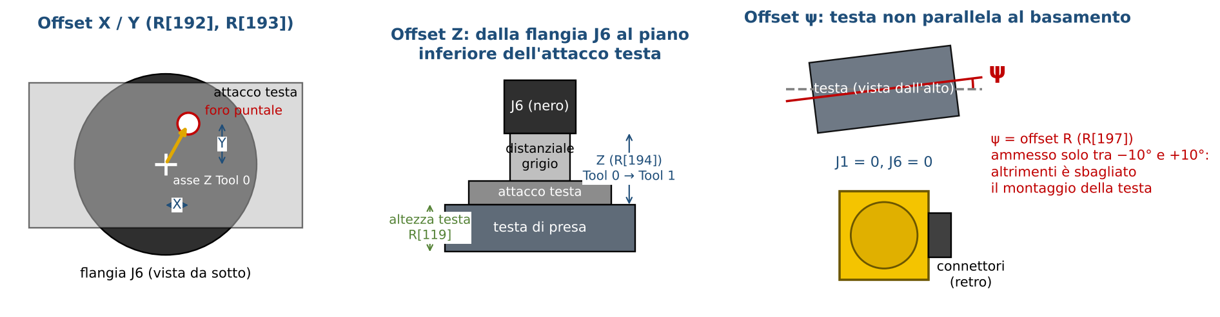
Figura 21 – Impostazione del Tool 1: offset X/Y del foro puntale, offset Z dell'attacco, offset ψ della testa ruotata
Con l'offset ψ l'asse X del Tool 1 diventa perpendicolare al lato della testa e parallelo all'asse X del Frame 9, cioè alla direzione della cassa sulla rulliera di uscita.

Tool 2 – il piano ventose
Il Tool 2 è il Tool che il programma porta su tutte le posizioni: la sua origine è al centro del piano inferiore della testa, dove le ventose toccano la cassa. Si aggiungono al Tool 1 solo 3 dati di formato, perché ogni formato può avere una testa diversa:
Valore | Registro | Significato
X | R[117] ScostTestaX | Scostamento in X del centro del piano ventose rispetto al foro dell'attacco
Y | R[118] ScostTestaY | Scostamento in Y del centro del piano ventose rispetto al foro dell'attacco
Z | R[119] ScostTestaZ | Altezza della testa: dal piano inferiore dell'attacco al piano delle ventose

W, P e R non hanno dati di formato propri: il Tool 2 eredita gli angoli del Tool 1 (R[195…197]). MEM_DATI non concatena due tool, ma calcola il Tool 2 direttamente come somma componente per componente:
PR[182] Tool A+B = ( R[117]+R[192], R[118]+R[193], R[119]+R[194], R[195], R[196], R[197] )
= ( ScostTesta X + OffX, ScostTesta Y + OffY, ScostTesta Z + OffZ, W, P, R )
Esempio: ( 0+0, 0+0, 75+20, 0, 0, 0 ) = ( 0, 0, 95, 0, 0, 0 ) → UTOOL[2]
ESEMPIO Testa con foro puntale spostato di 5 mm in X, attacco alto 20 mm, testa ruotata di 3°, testa del formato alta 180 mm con il centro ventose spostato di 10 mm in X.
Dati di sistema: R[192] = 5, R[194] = 20, R[197] = 3 (pannello: 50, 200, 30).
Dati formato: R[117] = 10, R[119] = 180 (pannello: 100, 1800).
Tool 1 = (5, 0, 20, 0, 0, 3) · Tool 2 = (15, 0, 200, 0, 0, 3).
ATTENZIONE Gli scostamenti della testa R[117]/R[118] vengono sommati a R[192]/R[193] senza ruotarli di R[197]. Con una testa ruotata di pochi gradi la differenza è trascurabile; con rotazioni o scostamenti grandi conviene verificare il Tool 2 con il puntale.
Dal Tool A+B il programma ricava anche i tool per la presa parziale e per l'interfalda (6.9).

6.4 Attivare un Frame o un Tool dal TP
Il robot ha più Frame e più Tool, ma uno solo per tipo è attivo. Per muovere il robot a mano in una certa zona bisogna attivare il Frame e il Tool giusti:
- MENU → SETUP → Frames; con [OTHER] si sceglie tra Tool Frame e User Frame;
- si porta il cursore sul numero desiderato e si preme F5 SETIND;
- in basso compare il numero attivo (per gli User Frame $MNUFRAMENUM[1]).
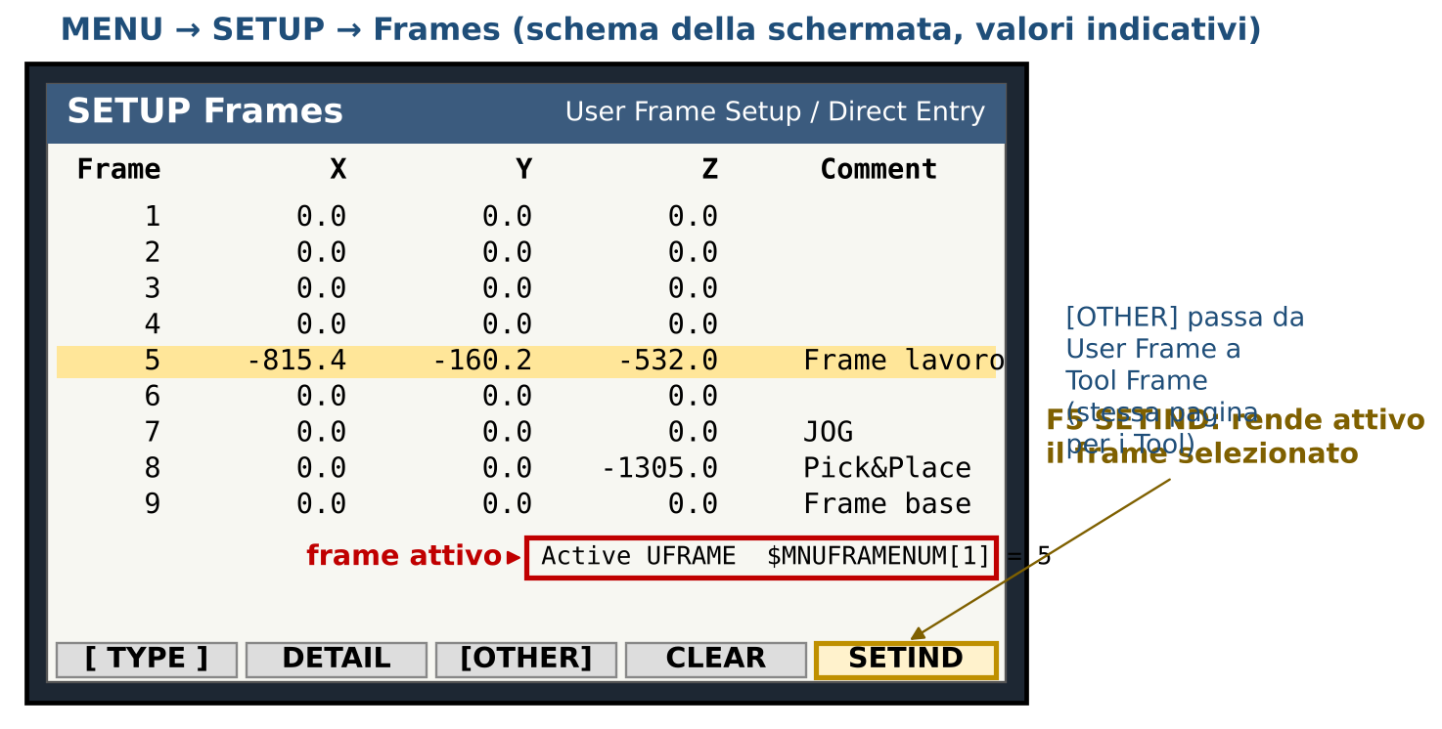
Figura 22 – Schermata SETUP Frames: numero attivo (rosso) e tasto SETIND (giallo)
In ciclo automatico non serve: ogni missione riattiva da sola Frame e Tool corretti (UFRAME_NUM=5, UTOOL_NUM=2).

6.5 Il filo fisso e i Frame delle zone
Ogni zona di lavoro ha il suo Frame, definito a mano portando il robot con il puntale montato sulla testa nel punto che diventerà l'origine (procedura 15.3). L'origine non si sceglie a caso: va messa sul filo fisso, cioè sulla superficie della cassa o del pallet che resta ferma quando cambia il formato. Così, cambiando formato, il programma ricalcola le posizioni con le nuove dimensioni senza dover reinsegnare nulla.
NOTA Il punto si insegna nel Frame 9 con il Tool 2 attivo. La relazione è: posizione di lavoro → Frame di zona → Frame 9. Il programma conosce il Frame di zona rispetto al Frame 9 e la posizione rispetto al Frame di zona.

Frame di prelievo cassa
È definito tipicamente sulla rulliera. Se la cassa si ferma con uno spigolo nell'origine del frame, la posizione di presa del Tool 2 è circa (Dim.X/2, Dim.Y/2, Dim.Z) con i segni dovuti all'orientamento del frame: per esempio P[1] = (−196,5, −158, 255,5) per la cassa 393 × 316 × 255,5.
- Con sponda fissa e battuta, il filo fisso è la sponda: l'origine va sullo spigolo tra sponda e battuta.
- Se la presa è dopo il ribaltatore, la posizione finale del ribaltatore è sempre la stessa: la faccia della cassa rasente alle staffe è il filo fisso, mentre la faccia opposta si sposta con il formato.
- Se ci sono pinze di centraggio che bloccano la cassa, il filo fisso passa per il centro della cassa.
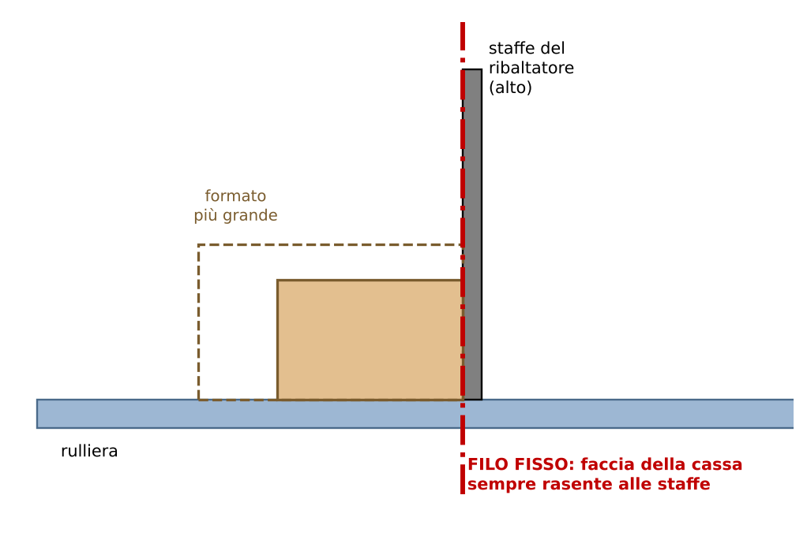
Figura 23 – Prelievo dopo il ribaltatore: la faccia rasente alle staffe è il filo fisso

Frame del pallet
- FLEX 2P: il filo fisso è la sponda sinistra del pallet A; l'origine del frame pallet è sullo spigolo di quella sponda e il pallet più grande cresce solo verso X e Y positivi.
- MiniFlex: sia la sponda sinistra sia il traslatore (sponda destra) si regolano, quindi il filo fisso è centrale. Per trovarlo si porta la sponda sinistra tutta in fuori (pallet più largo, di solito 1000 mm) e si misura metà larghezza (500 mm) dalla sponda verso l'interno: lì c'è l'origine in Y.
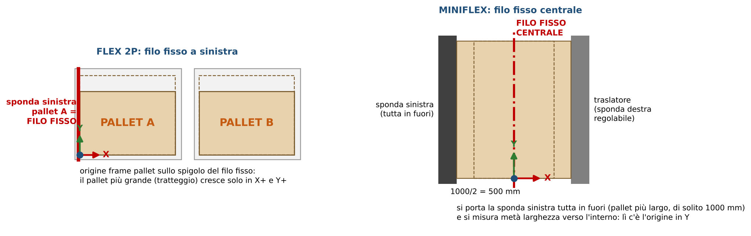
Figura 24 – Frame pallet: filo fisso laterale (FLEX 2P) e centrale (MiniFlex)

Frame buffer e Frame scarto
- Buffer: vale lo stesso discorso del prelievo. Il frame è sullo spigolo del piano buffer e, di standard, ha l'asse Y uscente rispetto al senso di riempimento (le casse si accumulano verso Y negativo).
- Scarto: se ci sono sponde, si guarda quale si muove al cambio formato; se non ci sono, il filo fisso è centrale. Lungo la direzione del tunnel l'origine si mette a una distanza di sicurezza dal tunnel: l'origine coincide con la parete anteriore della cassa scartata, che viene posata da quel punto indietro.
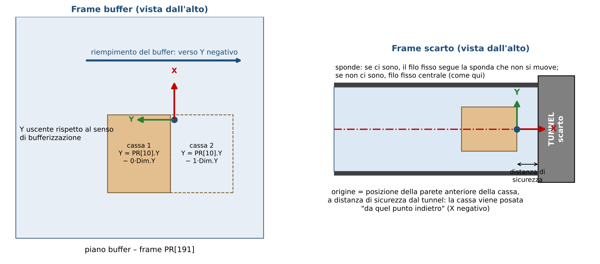
Figura 25 – Frame buffer (Y opposta al riempimento) e frame scarto (origine a distanza di sicurezza dal tunnel)

Frame etichettatore e controllo etichetta
Nelle macchine con etichettatura il robot porta la cassa davanti a un'etichettatrice a tampone e poi davanti a un sensore di controllo. Le routine comuni sono tre:
Routine | Contenuto
CC_LABEL (CC_LABEL1/2, CC_LABCK1/2, CC_SPALM) | Calcolo dei punti di applicazione, spalmatura e controllo. È chiamata da MEM_DATI, quindi i punti si ricalcolano a ogni cambio formato
LABEL (S07_LABEL, S17_LABEL2) | Sequenza di movimenti e I/O per applicare l'etichetta
CHK_LBL (S08_CHK_LBL, S18_CHK_LBL2) | Sequenza di movimenti e I/O per il controllo presenza etichetta

I due frame sono diversi:
- Frame etichettatore: origine sullo spigolo in basso a destra del tampone visto dal retro; Y positiva nel verso di uscita del tampone, Z verso l'alto. Conviene insegnare la Y a metà corsa del cilindro del tampone, così a formato la Y della cassa può restare a 0.
- Frame controllo etichetta: origine sullo spot della fotocellula, al centro del raggio dello scanner o del campo della telecamera; Y positiva dal sensore verso la cassa, Z verso l'alto. Conviene insegnare la Y dove la distanza dal sensore è a metà del campo nominale di lettura.
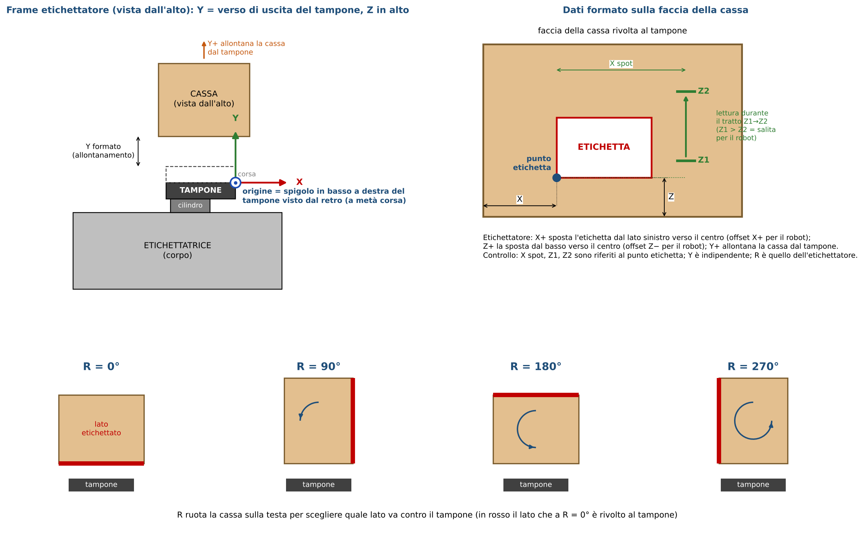
Figura 26 – Frame etichettatore, dati formato sulla faccia della cassa e rotazione R
Dati di formato dell'etichettatore:
Dato | Significato | Effetto sul robot
X | Spostamento dell'etichetta sulla cassa: valori positivi la spostano dal lato sinistro verso il centro | Offset X positivo (la cassa si sposta verso X+ del frame)
Z | Spostamento dell'etichetta: valori positivi la spostano dal basso verso il centro | Offset Z negativo (la cassa scende)
Y | Allontanamento della cassa dal tampone: valori positivi allontanano | Offset Y positivo
R | Rotazione della cassa (0°, 90°, 180°, 270°) per scegliere il lato da etichettare | Rotazione della testa

Dati di formato del controllo etichetta:
Dato | Significato | Effetto sul robot
X | Posizione dello spot rispetto al punto etichetta: valori positivi lo spostano dal lato sinistro verso il centro dell'etichetta | Offset X positivo
Z1, Z2 | Posizione iniziale e finale dello spot in Z rispetto al lato basso dell'etichetta. La lettura avviene durante il tratto Z1 → Z2: se Z1 > Z2 il robot fa un tratto in salita, se Z2 > Z1 in discesa | Valori Z positivi = offset negativi
Y | Allontanamento della cassa dal sensore | Offset Y positivo

NOTA X, Z1 e Z2 del controllo sono riferiti al punto etichetta impostato nella pagina dell'etichettatore. R è per forza la stessa dell'etichettatore e non è impostabile. Y invece è indipendente dalla Y dell'etichettatore.

Frame per solo controllo con telecamera
Quando c'è solo il controllo (per esempio una telecamera di un sistema di visione), il frame ha la Y uscente dall'obiettivo verso la cassa e l'origine nello spigolo inferiore destro della faccia presentata alla telecamera.
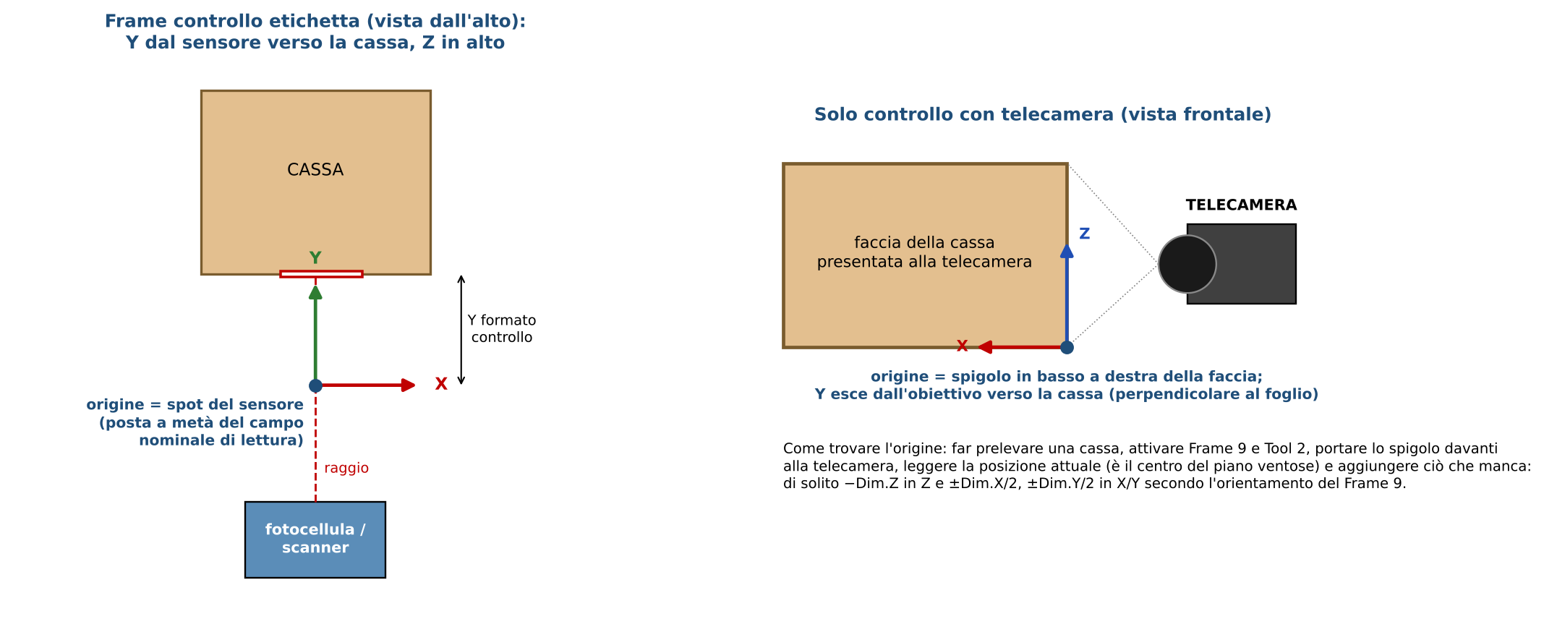
Figura 27 – Frame del controllo etichetta (sensore) e del solo controllo con telecamera
Per trovare l'origine:
- far prelevare una cassa al robot;
- attivare Frame 9 e Tool 2 e portare lo spigolo della cassa davanti alla telecamera;
- leggere la posizione attuale: è la posizione del Tool 2, cioè il centro del piano ventose all'altezza del contatto con il cartone;
- aggiungere o togliere ciò che manca per arrivare allo spigolo: di solito −Dim.Z in Z e ±Dim.X/2, ±Dim.Y/2 in X e Y secondo l'orientamento del Frame 9.
Se fisicamente non si riesce ad arrivare in quella posizione, si usano gli offset X e Y di formato. Nella pagina del pannello si toglie l'offset lungo Y dell'etichettatore: resta solo quello della pagina del controllo etichetta.
Da qui in avanti si vede come il programma calcola e usa Frame e Tool.

6.6 UFRAME e UTOOL usati
Numero | Contenuto | Chi lo scrive
UFRAME[9] | Frame base: origine sull'asse J1, X verso l'uscita pallet | Impostato a mano in installazione (copiato in PR[200])
UFRAME[8] | Frame Pick & Place = UFRAME[9] con Z pavimento R[460] | MEM_DATI
UFRAME[5] | Frame "di lavoro": ogni missione vi carica il frame della propria zona (PR[184…196]) prima di muoversi | Le missioni: UFRAME[5]=PR[192] + UFRAME_NUM=5
UFRAME[7] | Frame temporaneo per le rotazioni in JOG | JOG_MOV
UTOOL[1] | Tool 1: attacco testa (PR[197] = R[192…197]) | MEM_DATI
UTOOL[2] | Tool 2: centro del piano ventose della testa. Le missioni lo ricaricano con PR[182] (A+B), PR[180] (zona A) o PR[181] (zona B) | MEM_DATI, missioni
UTOOL[3] | Tool interfalda = Tool 2 + corsa ventose R[476] (PR[183]) | MEM_DATI
UTOOL[4] | Tool 4 = Tool 3 spostato di −300 in Y (PR[199]) | MEM_DATI

NOTA Un solo UFRAME (il 5) serve tutte le zone: è un "contenitore" che ogni missione riempie con il frame giusto. Per muovere a mano il robot in una zona con il TP bisogna prima attivare quel frame: per esempio eseguire le righe UFRAME[5]=PR[192] / UFRAME_NUM=5 della missione, oppure usare i PR in SETUP → Frames.

6.7 Come nasce un frame di zona
Per ogni zona c'è un punto insegnato in MEM_M20_35KG (P[101…118], registrati con UFRAME 9 e UTOOL 2 attivi) che rappresenta lo spigolo di riferimento della zona sul suo filo fisso. A ogni esecuzione di MEM_DATI:
- si somma l'offset della zona impostato a pannello (6 registri X, Y, Z, W, P, R);
- si applicano eventuali correzioni dimensionali (es. Y − larghezza pallet per il pallet A);
- le routine KAREL TWO_DOTS e CAL_TOOL trasformano il punto, scritto in UFRAME 9, in un frame scritto nel World, l'unica forma che UFRAME[5] accetta (spiegazione ed esempio subito sotto);
- il risultato va nel PR[18x/19x] della zona;
- la missione carica il PR in UFRAME[5] (UFRAME[5]=PR[192]).
! Frame Pallet A position (MEM_M20_35KG)
PR[9]=P[118:Frame Pallet A]
PR[8]=P[118:Frame Pallet A]
PR[9,1]=R[156:OffXFramePalA] ! offset X…R da pannello
...
PR[9,6]=R[161:OffRFramePalA]
PR[192:Frame P_A+Off]=PR[8]+PR[9]
! Y pos modified to have ref point
PR[192,2]=PR[192,2]-R[108:Dim.Y Pallet]
R[99]=PR[192,6] PR[192,6]=0
CALL TWO_DOTS(192,200,192)
CALL CAL_TOOL(192,192)
PR[192,6]=PR[192,6]+R[99]

Cosa fanno TWO_DOTS e CAL_TOOL
Da dove vengono. TWO_DOTS, CAL_TOOL, INV_PR, CORR_ANG e PR2P_MUL non sono librerie standard FANUC: online non se ne trova traccia. Sono routine KAREL scritte apposta per questi pallettizzatori, compilate (.PC) e senza sorgente. Dentro i file compilati restano le descrizioni originali, in italiano: TWO_DOTS "':' operatore", CAL_TOOL "Calcolo…", INV_PR "inversione", CORR_ANG "Corr. angolo", PR2P_MUL "Copy PR to P". Sono costruite sopra funzioni standard del linguaggio KAREL: l'operatore ":" (composizione di due posizioni) e la funzione INV (posizione inversa).
Il problema che risolvono. Il punto di una zona (per esempio P[118] del pallet A) è insegnato nel Frame 9: dice "dove sta il pallet, visto dal Frame 9". Ma un UFRAME va scritto rispetto al World (Frame 0). Serve quindi una conversione: "dove sta il pallet, visto dal World".
TWO_DOTS(a, b, c) fa questa conversione: PR[c] = PR[b] : PR[a]. Il simbolo ":" significa "concatena": prima ci si sposta dal World al Frame 9 (PR[200], la copia di UFRAME[9]), poi dal Frame 9 al pallet (P[118]). Il risultato è lo spostamento diretto dal World al pallet. È come dare un indirizzo: "il magazzino è a 5 km dal paese, e il pallet è a 3 m dalla porta del magazzino" diventa "il pallet è a 5 km e 3 m dal paese".
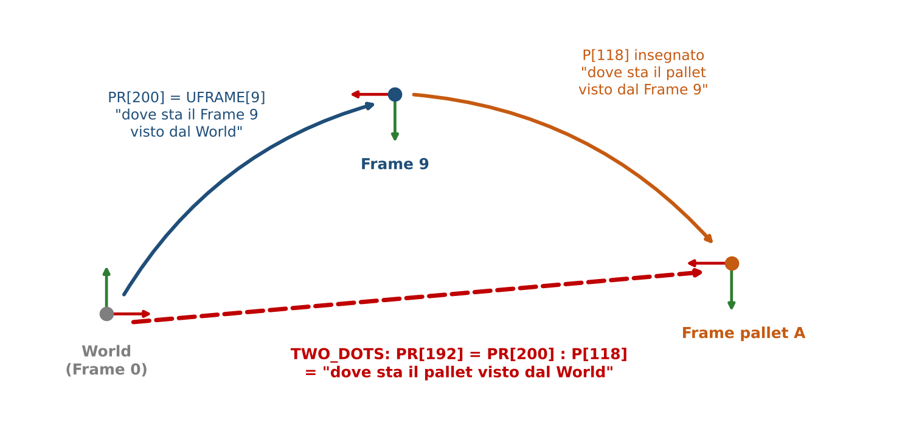
Figura 28 – TWO_DOTS concatena "World → Frame 9" (PR[200]) e "Frame 9 → zona" (punto insegnato) e ottiene direttamente "World → zona"
CAL_TOOL(a, b) non cambia i valori: riscrive il PR in forma cartesiana XYZWPR "pulita", con la configurazione degli assi corretta, pronta per essere caricata in un UFRAME[ ] o UTOOL[ ]. Si vede dai valori: PR[197] Tool 1 vale (0, 0, 20, 0, 0, 0) prima e dopo la chiamata. Serve dopo TWO_DOTS, che lavora internamente con matrici, e prima di ogni UTOOL[n]=PR[…].
Perché R viene azzerata e poi risommata. La rotazione propria della zona (R del punto insegnato più l'offset R del pannello) viene messa da parte prima di TWO_DOTS e aggiunta dopo. Così la conversione applica solo la rotazione del Frame 9, e l'angolo della zona viene aggiunto alla fine senza salti di ±360°.
NOTA Se il robot è montato con Frame 9 uguale al Frame 0 (ψ = 0), TWO_DOTS non cambia nulla: il frame di zona è uguale al punto insegnato più gli offset. Su un robot montato ruotato (come nell'esempio sotto, ψ = 180°) X e Y cambiano segno e R si sposta di 180°.
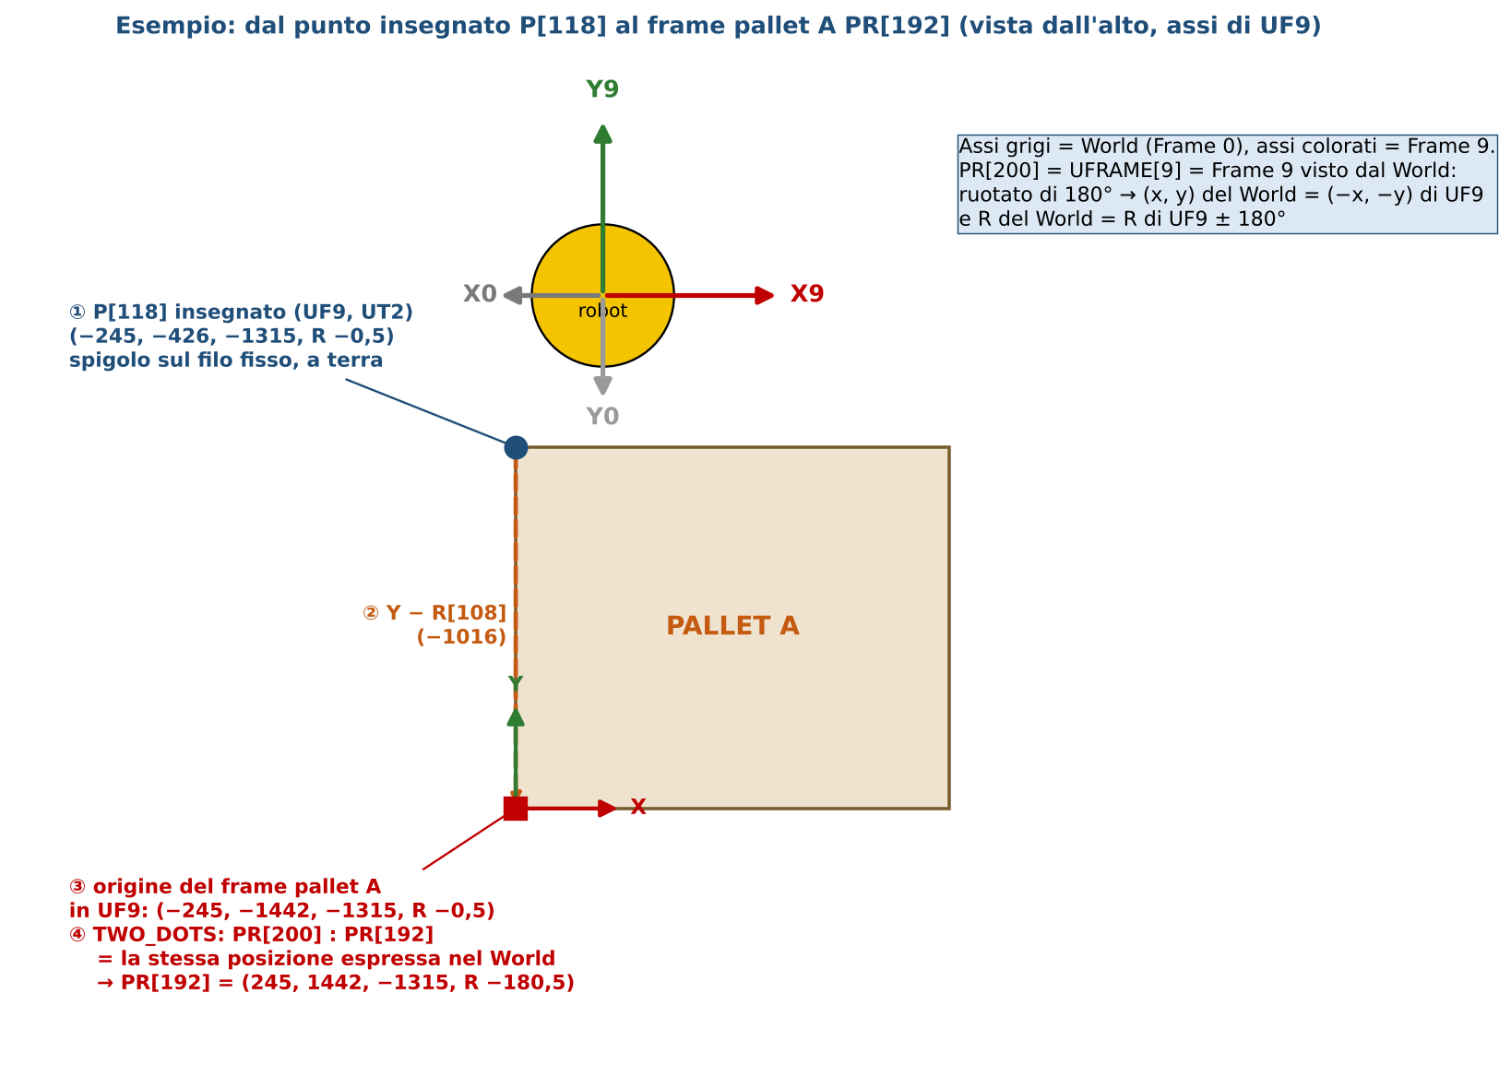
Figura 29 – Esempio reale: punto insegnato P[118] (UF9) → correzione filo fisso → TWO_DOTS → frame pallet A PR[192] (World)
Esempio numerico, frame pallet A di un robot montato con ψ = 180° (Frame 9 = Frame 0 ruotato di 180°, vedi 6.2):
Passo | Istruzione | PR[192] (X, Y, Z, R)
Punto insegnato | P[118] in UF9 | (−245, −426, −1315, −0,5)
+ offset pannello | + R[156…161] = 0 | (−245, −426, −1315, −0,5)
Correzione filo fisso | Y − R[108] = −426 − 1016 | (−245, −1442, −1315, −0,5)
R messa da parte | R[99] = −0,5; R = 0 | (−245, −1442, −1315, 0)
TWO_DOTS(192,200,192) | PR[200] : PR[192] → riscritto nel World (rotazione 180°: X → −X, Y → −Y, R → R − 180) | (245, 1442, −1315, −180)
CAL_TOOL(192,192) | normalizza (valori invariati) | (245, 1442, −1315, −180)
R risommata | R + R[99] | (245, 1442, −1315, −180,5) = valore che si legge in PR[192]

Lo stesso schema vale per tutte le zone. Altri esempi sulla stessa macchina:
Zona | Punto insegnato in UF9 (X, Y, Z, R) | Frame nel World (X, Y, Z, R)
Prelievo P[103] → PR[190] | (−623, −5, −532, 0,5) | (623, 5, −532, −179,5)
Pallet B P[117] + offset Y 16, R −0,5 → PR[189] | (−245, 437, −1315, 0,6) | (245, −437, −1315, −179,4)
Scarto P[104] → PR[186] | (−625, −15, −540, 0) | (625, 15, −540, −180)
Buffer P[116] → PR[191] | (1150, −1050, 230, 0) | (−1150, 1050, 230, −180)

NOTA Se il robot fosse montato con Frame 9 = Frame 0 (ψ = 0), TWO_DOTS lascerebbe i valori invariati e il PR del frame sarebbe uguale al punto insegnato più gli offset. La regola pratica: per controllare un frame di zona si guarda il punto P[1xx] in UF9, non il PR[18x/19x], che è nel World e su questa macchina ha i segni invertiti.
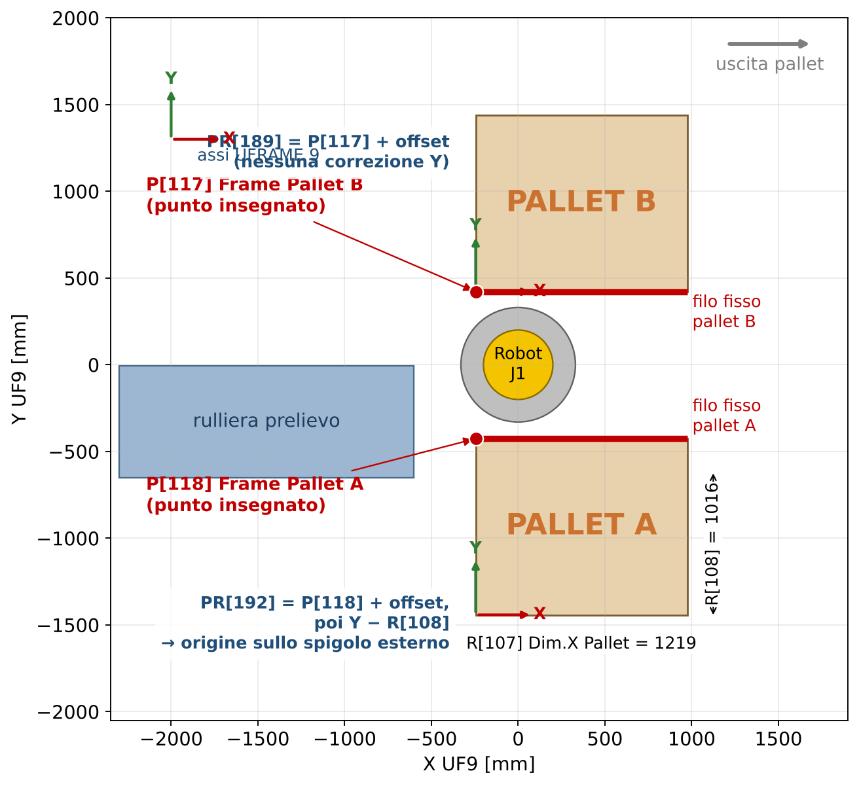
Figura 30 – Frame dei pallet: punti insegnati, filo fisso e frame calcolati (valori di esempio)
Zona | Punto insegnato (MEM_M20_35KG) | Offset (pannello) | Frame risultante | Usato da
Prelievo | P[103] FramePick_1 (DI[42]=OFF) · P[113] FramePick_2 (DI[42]=ON) | R[186…191] | PR[190] | S01, uscite di S03/S04/S10/S11, S12, S13, S16
Pallet A | P[118] (+ Y − R[108]) | R[156…161] | PR[192] | S03_PALPL_A, S10_DEP_INTA, S05
Pallet B | P[117] (P[101] se R[900]=2) | R[468…473] | PR[189] | S04_PALPL_B, S11, S05; S06/S14/S15 lato B
Interfalda | P[109] (+ X − R[107], Y − R[108]) | R[180…185] | PR[184] | S05_PR_INT, uscite verso interfalda
Buffer | P[105] (R[911]=0) · P[116] (R[911]=1) | R[162…167] | PR[191] | S12, S13
Scarto su rulliera | P[104] | R[174…179] | PR[186] | S06
Campionatura | P[112] | R[675…680] | PR[196] | S14, S15
Etichettatrice 1 / 2 | P[107] / P[114] | R[168…170] / R[171…173] | PR[187] / PR[193] | S07 / (S17)
Spalmatore | P[110] | R[669…674] | PR[195] | S07
Controllo etichetta 1 / 2 | P[111] / P[115] | R[660…662] | PR[194] / PR[179] | S08 / S18

DOVE SI MODIFICA Un frame di zona si corregge in due modi:
1) piccole correzioni con gli offset a pannello (consigliato: restano nei dati formato e sono tracciabili);
2) re-insegnamento del punto P[1xx] in MEM_M20_35KG con puntale, UFRAME 9 e UTOOL 2 attivi (procedura 15.3). Il PR[18x/19x] non va mai scritto a mano: viene ricalcolato a ogni MEM_DATI.

6.8 Il filo fisso del pallet
Il punto insegnato è sempre sullo spigolo del pallet che non si sposta cambiando la dimensione del pallet (filo fisso). Nel FLEX 2P il filo fisso di entrambi i pallet è il lato rivolto verso il robot (vedi la figura dei frame dei pallet):
- pallet A: si insegna lo spigolo sul filo fisso, poi il programma sposta l'origine di −R[108] in Y, così l'origine del frame va sullo spigolo opposto e il pallet occupa sempre X, Y positivi;
- pallet B: nel FLEX 2P (R[900]=3) non c'è correzione e l'origine coincide con il punto insegnato. Per le altre macchine R[904] sceglie: 1 DX (nessuna correzione), 2 centrale (Y − R[108]/2), 3 SX (Y − R[108]).
In tutti i casi, nel frame pallet risultante lo schema di strato ha X e Y positivi, con origine nello spigolo del pallet e Z = 0 al pavimento (il pallet è alto R[109]).

Il frame pallet va insegnato a terra
Sì: il punto del frame pallet (P[118], P[117]) va insegnato con il puntale a livello del pavimento, cioè sul piano su cui appoggia il pallet, non sopra il pallet. Il programma aggiunge da solo l'altezza del pallet R[109] nella Z di deposito (PALCOORD, 8.4):
PR[59].Z = R[126]·R[22] + R[109] + R[102] + R[126] + R[25]
^^^^^^ altezza pallet (dato formato)
Esempio: P[118].Z = −1315 con quota del pavimento R[460] ZFloor = −1305: il punto è insegnato praticamente a terra. Se si insegnasse lo spigolo sopra il pallet, l'altezza del pallet verrebbe contata due volte e tutte le casse verrebbero posate 130 mm più in alto. Il vantaggio di insegnarlo a terra è che, cambiando pallet (per esempio da 130 a 150 mm), basta cambiare il dato formato R[109], senza toccare il frame.
SUGGERIMENTO Se il pavimento non è piano o il pallet appoggia su una rulliera, si insegna il punto sul piano di appoggio del pallet (la superficie dei rulli). La regola è sempre la stessa: Z = 0 del frame pallet è il piano su cui poggia il pallet.

6.9 I tool della testa: A+B, A, B, interfalda
Una testa di presa può avere due zone di vuoto indipendenti, A e B, e prendere una o più casse insieme. Quando ha in testa più casse, il robot può posarle tutte insieme oppure una per volta. Per posare una cassa sola, il punto che va sulla posizione di deposito non deve essere il centro della testa ma il centro della cassa da posare. Per questo MEM_DATI prepara più tool:
Tool | Dove sta il TCP | Quando si usa
PR[182] Tool A+B | Centro del piano ventose (centro di tutte le casse prese) | Prelievo, movimenti, deposito di tutte le casse insieme (tipo deposito 0); è sempre UTOOL[2] di default
PR[180] Tool A | Centro delle casse sotto la zona A | Deposito della sola zona A (tipo deposito 2)
PR[181] Tool B | Centro delle casse sotto la zona B | Deposito della sola zona B (tipo deposito 3)
PR[183] Tool interfalda (UTOOL[3]) | Tool A+B alzato della corsa ventose R[476] | Prelievo e deposito dell'interfalda
PR[199] Tool 4 (UTOOL[4]) | Tool interfalda spostato di −300 in Y | Deposito interfalda

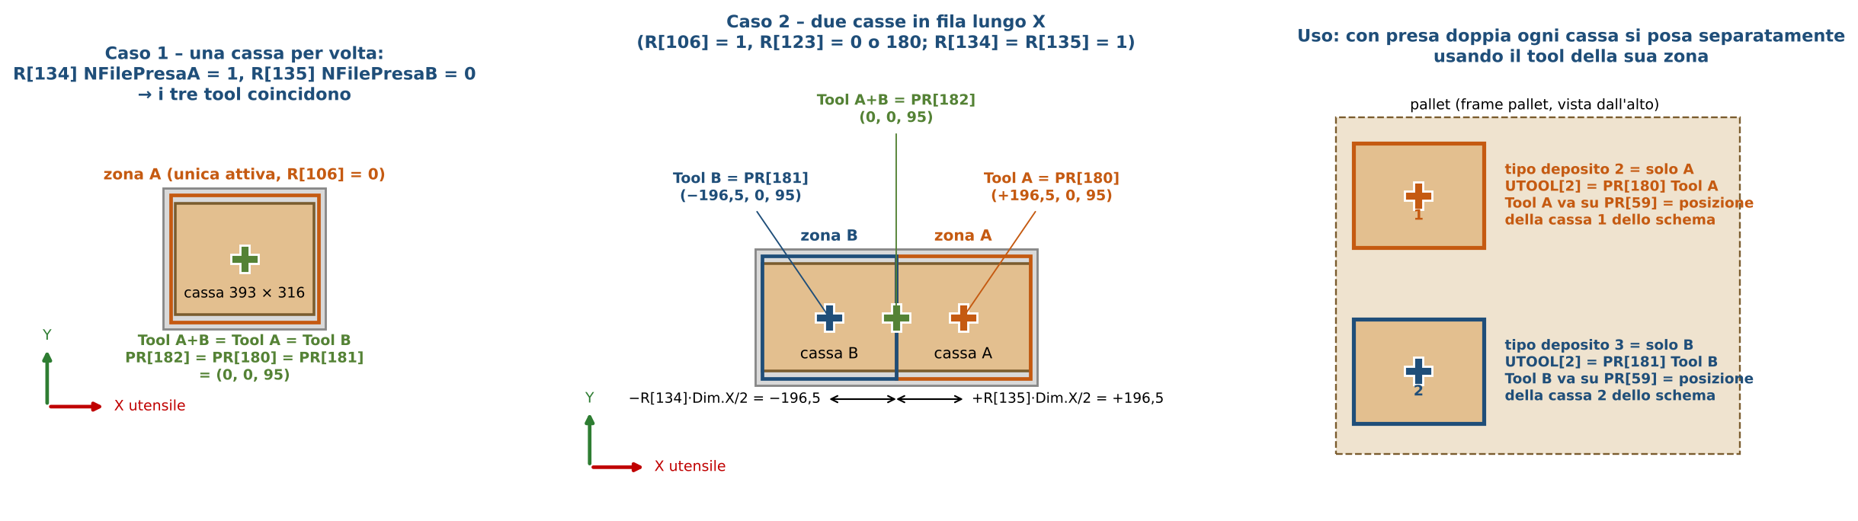
Figura 31 – Tool A+B, A e B: una cassa per volta, due casse in fila e uso nel deposito separato

Come vengono calcolati
R[134] NFilePresaA e R[135] NFilePresaB sono il numero di file di casse sotto la zona A e sotto la zona B. Il centro delle casse A dista dal centro testa metà della larghezza delle casse B, e viceversa:
Tool A = Tool A+B + R[135]·Dim/2 (verso la zona A)
Tool B = Tool A+B − R[134]·Dim/2 (verso la zona B)
La direzione dello spostamento (X o Y del tool) e la dimensione usata (Dim.X R[124] o Dim.Y R[125]) dipendono dal tipo di aspirazione R[106] Sel_TipoAsp e dalla rotazione di prelievo R[123]:
R[106] | R[123] | Spostamento | Dimensione usata
0 – solo zona A | – | nessuno: Tool A = Tool B = Tool A+B | –
2 – A+B forzata (le zone lavorano sempre insieme) | – | nessuno | –
1 – A+B indipendenti, casse in fila | 0 o 180 | in X | Dim.X R[124]
1 | 90 o 270 | in X | Dim.Y R[125]
3 – A+B indipendenti, casse affiancate | 0 o 180 | in Y (A verso −Y, B verso +Y) | Dim.Y R[125]
3 | 90 o 270 | in Y | Dim.X R[124]

ESEMPIO Cassa 393 × 316, R[106] = 1, R[123] = 0, una fila sotto A e una sotto B (R[134] = R[135] = 1).
Tool A+B = (0, 0, 95) · Tool A = (0 + 1·393/2, 0, 95) = (196,5, 0, 95) · Tool B = (0 − 1·393/2, 0, 95) = (−196,5, 0, 95).
Deposito tipo 2 (solo A): S03 carica UTOOL[2] = PR[180] e porta il centro della cassa A su PR[59]. Al deposito successivo (tipo 3) carica PR[181] e porta il centro della cassa B sulla sua posizione di schema.
NOTA Con R[106] = 0, R[134] = 1, R[135] = 0 (testa con una sola zona, una cassa alla volta) i tre tool coincidono: per esempio (0, 0, 95).
Il tipo di presa e di deposito di ogni cassa arriva dal PLC con gli schemi di strato (R[340…], R[400…] per lo strato A; R[540…], R[600…] per lo strato B). PALCOORD li copia in R[56] TipoPrelCorrente e R[57] TipoDepCorrente (0 = A+B, 2 = solo A, 3 = solo B; tipo presa 1 = presa doppia con due depositi). Con R[106] = 0 o 2 li forza a 2.
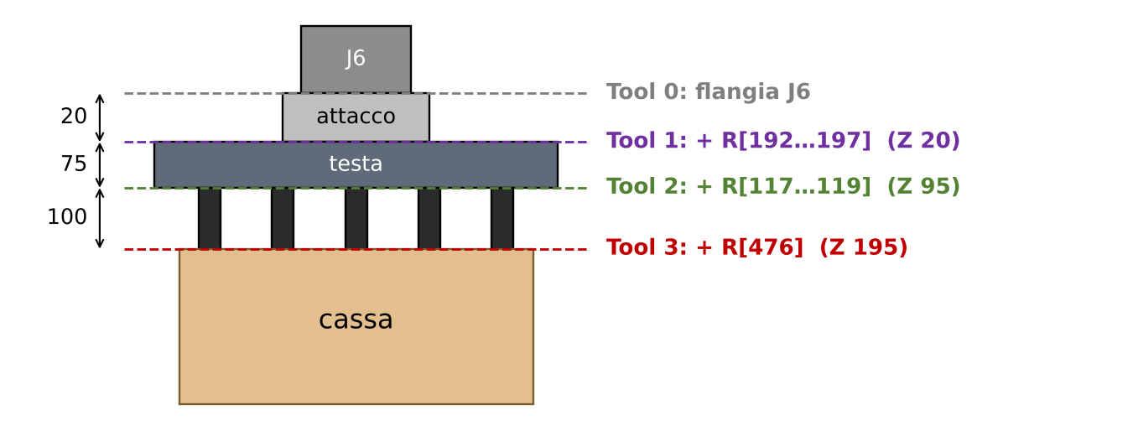
Figura 32 – Catena dei tool in Z (valori di esempio)

7. Prelievo cassa – S01_PR_CASE
IN BREVE Il robot scende verticalmente sul centro della cassa ferma in battuta, attiva il vuoto, controlla la presa e risale.
I punti P[1…4] sono calcolati da CC_PREL_1/2 con le dimensioni della cassa e il filo fisso.
Presa spostata → offset di prelievo R[120…123].

7.1 Concetto
La cassa arriva sulla rulliera e si ferma contro un riscontro. Il frame prelievo PR[190] ha l'origine nello spigolo della cassa sul filo fisso (la sponda che non cambia con il formato) e sul riscontro di arresto. Il robot scende verticalmente sulla cassa, attiva il vuoto, controlla che la presa sia avvenuta e risale.
Tutti i punti di S01 sono calcolati: dipendono solo da dimensioni della cassa, numero di casse prese insieme (N in X e N in Y), filo fisso e offset di prelievo.
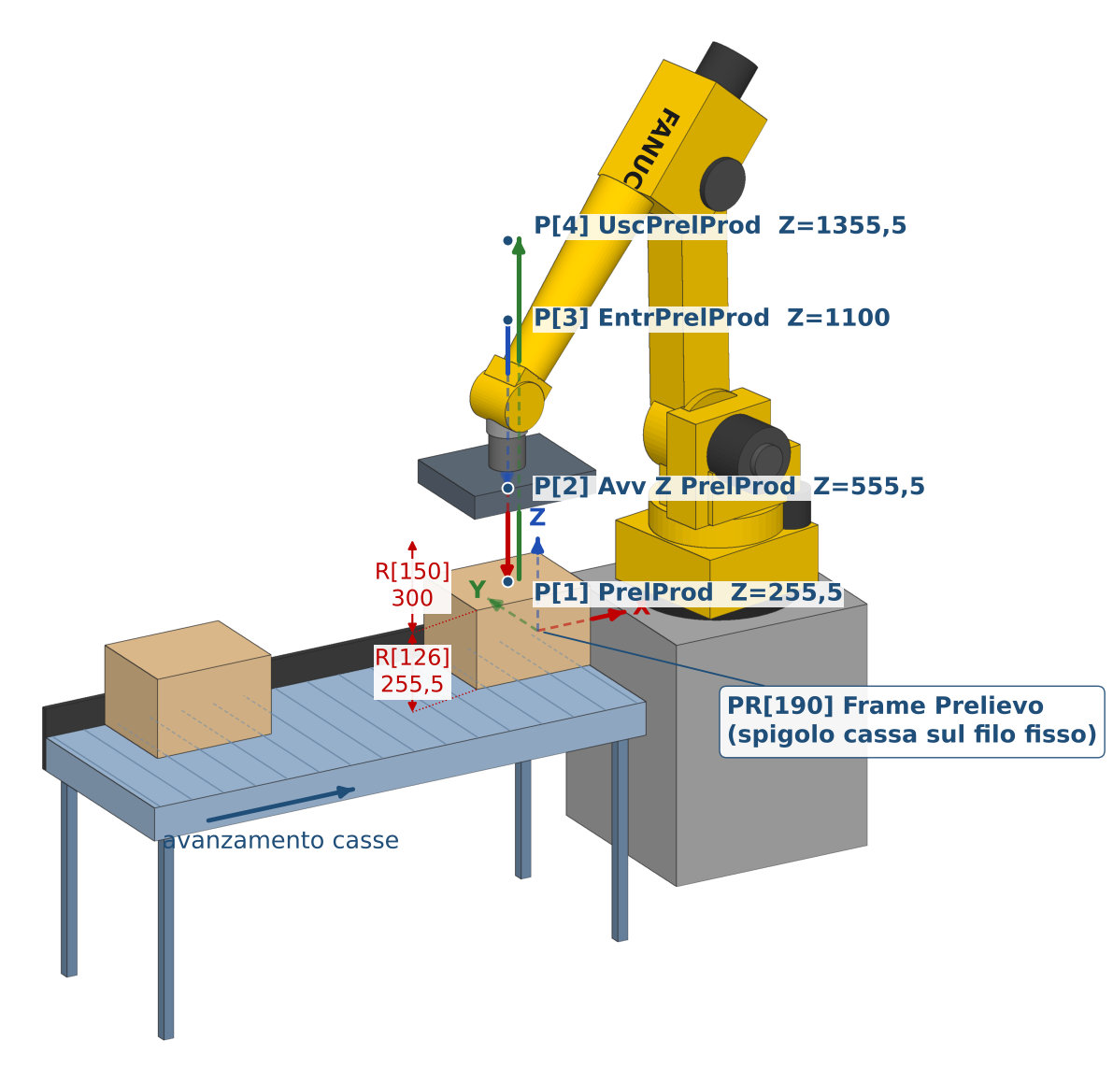
Figura 33 – Prelievo: robot in avvicinamento (P[2]), punti P[1…4] con quote di esempio

7.2 Calcolo dei punti: CC_PREL_1 e CC_PREL_2

Perché due routine
La macchina può avere due posizioni di prelievo (per esempio due rulliere, o la stessa rulliera prima e dopo un ribaltatore). Il PLC sceglie quale usare con DI[42] SelPick_2:
 | CC_PREL_1 (DI[42] = OFF) | CC_PREL_2 (DI[42] = ON)
Frame prelievo | da P[103] FramePick_1 | da P[113] FramePick_2
Filo fisso | R[903] FixedWirePick_1 (es. 1 = SX) | R[909] FixedWirePick_2 (es. 3 = DX)
Quota di entrata P[3] | fissa: Z = 1100 nel frame prelievo | relativa: Z = P[2] + 200
Quota di uscita P[4] | Z = P[3] + altezza cassa | Z = P[2] + altezza cassa + 800
Formula di P[1], P[2] | identica | identica

Entrambe sono chiamate da MEM_DATI, quindi i punti si ricalcolano a ogni cambio formato e a ogni avvio ciclo. Le due routine scrivono gli stessi programmi: S01_PR_CASE (P[1…4]) e, come punti di uscita, P[3] e P[4] dei programmi di deposito.

Che cosa sono le dimensioni usate
Tutti i punti sono scritti nel frame di prelievo PR[190]. L'origine è sullo spigolo della cassa che tocca la battuta ed è sul filo fisso; X va nel verso di avanzamento (la cassa sta tutta a X negativo, dietro la battuta), Y è orizzontale e Z = 0 è il piano dei rulli. Il punto calcolato è la posizione del Tool 2, cioè il centro del piano ventose, che deve stare al centro della faccia superiore della cassa (o del gruppo di casse prese insieme).
Registro | Che cosa rappresenta | Esempio
R[124] Dim.X Prod | Lunghezza della cassa nel verso di avanzamento | 393
R[125] Dim.Y Prod | Larghezza della cassa, trasversale alla rulliera | 316
R[126] Dim.Z Prod | Altezza della cassa così come arriva al prelievo | 255,5
R[133] NCasseInX | Casse prese insieme in fila nel verso di avanzamento | 1
R[113] NCasseInY | Casse prese insieme affiancate (trasversali) | 1
R[120], R[121], R[122] | Offset di prelievo X, Y, Z da pannello: piccole correzioni della presa per formato | 0
R[123] OFF.R PrelProd | Rotazione della testa sulla cassa (0, 90, 180, 270) | 180
R[150] Avvic Z PrelProd | Quanto sopra la cassa il robot rallenta prima di scendere | 300

Le formule, in parole
Punto | Formula | Significato
P[1] X | −R[133]·R[124]/2 + R[120] | Metà della lunghezza del gruppo di casse, verso la parte opposta alla battuta: il TCP va a metà cassa in X
P[1] Y | SX: −R[113]·R[125]/2 · centrale: 0 · DX: +R[113]·R[125]/2; poi + R[121] | Metà della larghezza del gruppo, dalla parte in cui sta la cassa rispetto al filo fisso
P[1] Z | R[126] + R[122] | Altezza della cassa: le ventose toccano la faccia superiore
P[1] W, P, R | −180, 0, R[123] | Testa rivolta verso il basso, ruotata di R[123]
P[2] | P[1] con Z + R[150] | Punto di avvicinamento sulla verticale della cassa
P[3] | P[2] con Z = 1100 (CC_PREL_2: P[2] + 200) | Entrata in zona dall'alto
P[4] | P[1] con Z = P[3].Z + R[126] (CC_PREL_2: P[2].Z + R[126] + 800) | Uscita alta con la cassa in testa: la quota tiene conto dell'altezza della cassa appesa sotto la testa

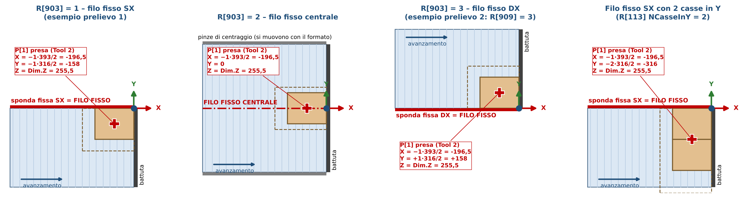
Figura 34 – Posizione di presa per ogni tipo di filo fisso, con numeri di esempio

Esempi per ogni filo fisso (cassa 393 × 316 × 255,5)
Caso | P[1] X | P[1] Y | P[1] Z | Dove sta la cassa
Filo fisso SX (R[903] = 1), 1 cassa | −196,5 | −158 | 255,5 | Da Y = 0 a Y = −316
Filo fisso centrale (2), 1 cassa | −196,5 | 0 | 255,5 | Da Y = +158 a Y = −158
Filo fisso DX (3), 1 cassa | −196,5 | +158 | 255,5 | Da Y = 0 a Y = +316
Filo fisso SX, 2 casse affiancate (R[113] = 2) | −196,5 | −316 | 255,5 | Da Y = 0 a Y = −632
Filo fisso SX, 2 casse in fila (R[133] = 2) | −393 | −158 | 255,5 | Da X = 0 a X = −786

Con i valori di esempio (prelievo 1, SX):
P[1] = (−196,5, −158, 255,5, W −180, P 0, R 180)
P[2] = P[1] con Z = 255,5 + 300 = 555,5
P[3] = P[2] con Z = 1100
P[4] = P[1] con Z = 1100 + 255,5 = 1355,5
NOTA Cambiando formato cambiano solo R[124…126]: il lato sul filo fisso e quello in battuta restano dove sono, quindi il frame non va reinsegnato. Se la cassa più grande "sposta" il lato che dovrebbe essere fisso, il filo fisso impostato in MEM_DATI (R[903]/R[909]) è sbagliato.
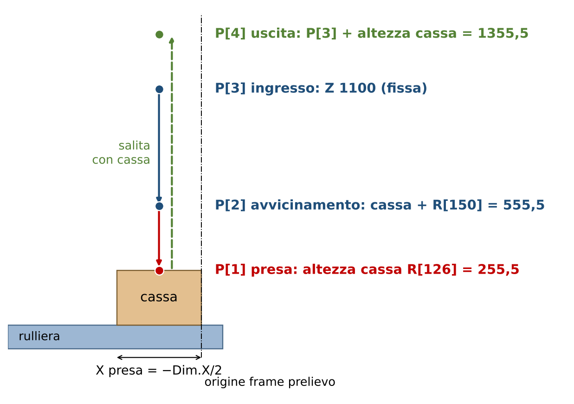
Figura 35 – Prelievo: quote dei punti P[1…4] in vista laterale
La routine scrive i punti con CALL PR2P_MUL(1,1,'S01_PR_CASE',4), cioè PR[1…4] → P[1…4] di S01. Gli stessi P[3] e P[4] vengono copiati come punti di uscita nei programmi di deposito (S03_PALPL_A, S04_PALPL_B, S03_PALPLACE, S10_DEP_INT/INTA, S11_DEP_INTB): in questo modo l'uscita dal prelievo è sempre coerente con l'altezza della cassa.
NOTA R[123] OFF.R PrelProd (0/90/180/270) ruota la testa rispetto alla cassa. Lo stesso valore viene usato da HOMING per orientare la posizione di Home (PR[50]) così che il robot arrivi in prelievo senza grandi rotazioni di J6.

7.3 Sequenza
# | Movimento / azione | Punto | Segnali e stato
1 | Controlla da dove arriva; se viene da scarto, buffer o P&P passa prima da Home | PR[50] | R[1] deve essere ammesso, altrimenti SEQUENCE ERROR
2 | Carica frame prelievo e Tool A+B, velocità senza prodotto | UFRAME[5]=PR[190] | R[1] = 1
3 | Va sopra la cassa, poi al punto di avvicinamento | J P[3] → L P[2] | DO[78] = ON (zona libera)
4 | Aspetta il consenso del PLC | – | WAIT R[10] = 101 → R[1] = 101, DO[78] = OFF, DO[44] = ON
5 | Scende sulla cassa | L P[1] CNT0 | –
6 | Attiva il vuoto (zona A, B o entrambe secondo il tipo di presa) e attende la conferma | – | ASPA/ASPB_ON, attende DI[33] / DI[37]
7 | (Opzionale) breve salita con controllo dei lembi | P[1] + 40 Z | DI[513]; se aperti: LOWER FLAPS OPENED
8 | Risale con la cassa, velocità con prodotto | L P[2] → L P[4] | R[37] = 1 (cassa in testa)
9 | Fine missione | – | DO[78] = ON, R[1] = 1001

NOTA Con DI[58] No Load Run attivo i controlli del vuoto vengono saltati (prova senza prodotto). Il controllo di coppia in discesa è previsto ma non viene eseguito: R[26]=0 è scritto subito prima del test che lo abilita.

7.4 Punti P di S01 e dove si modificano
Punto | Tipo | Dove si modifica
P[1] PrelProd | Calcolato (CC_PREL_1/2) | Dimensioni cassa R[124…126], N casse R[113]/R[133], offset prelievo R[120…123], filo fisso R[903]/R[909] in MEM_DATI
P[2] Avv Z PrelProd | Calcolato | R[150] Avvic Z PrelProd
P[3] EntrPrelProd | Calcolato | Quota fissa 1100 in CC_PREL_1 (riga PR[3,3]=1100)
P[4] UscPrelProd | Calcolato | Segue P[3] + altezza cassa
P[10] UscitaPeP | Insegnato (UF9, UT1) | Touch-up in S01 (solo macchine con Pick & Place)
P[100] Zero | Modello (tutto a 0) | Non modificare

DOVE SI MODIFICA Presa non centrata sulla cassa → offset di prelievo R[120]/R[121] (pannello). Presa troppo alta o bassa → R[122] o dimensione Z della cassa R[126]. Tutte le casse spostate allo stesso modo anche negli altri formati → offset del frame prelievo R[186…191] oppure re-insegnamento di P[103] (cap. 15).

8. Pallettizzazione
IN BREVE Lo schema di strato (dal PLC) dice dove va ogni cassa; PALCOORD calcola il punto di deposito (X, Y dallo schema, Z dal pavimento).
Il robot entra in quota, si accosta e posa, poi esce dal centro pallet.
Spostare tutte le casse → R[100…102]; una sola → schema di strato.

8.1 I concetti
- Pallet: la base su cui si costruisce il carico. Dimensioni R[107] X, R[108] Y, R[109] altezza. Il suo frame (PR[192] A, PR[189] B) ha l'origine sullo spigolo, a pavimento.
- Strato: un piano di casse. Il numero di strati è R[112], le casse per strato R[110] (strato A) e R[111] (strato B).
- Schema di strato: la disposizione delle casse in uno strato, cioè per ogni cassa le coordinate X, Y del centro e la rotazione R. Ci sono due schemi, A e B, che di solito si alternano per incrociare le casse e stabilizzare il carico.
- Conf_Strato (R[276…]): per ogni strato dice quale schema usare e se sopra va un'interfalda: 1 = A, 2 = B, 3 = A + interfalda, 4 = B + interfalda (5 e 6 equivalgono a 1 e 2).
- Tipo di presa / tipo di deposito per cassa (R[340…], R[400…] per A; R[540…], R[600…] per B): quante casse si prendono insieme e quale zona della testa si usa per depositarle.
- Interfalda: foglio di cartone posato tra gli strati (cap. 9).

8.2 Gli schemi di strato PR[60…179]
Gli schemi arrivano dal PLC con i pacchetti 19…33 e vengono scritti da PAL_DATA (KAREL SET_PR) nei position register:
- PR[60] … PR[119]: schema A, casse 1…60;
- PR[120] … PR[179]: schema B, casse 1…60.
Di ogni PR sono significativi X, Y (centro della cassa nel frame pallet) e R (rotazione della testa). Z, W, P sono a zero. L'ordine dei PR è l'ordine di deposito.
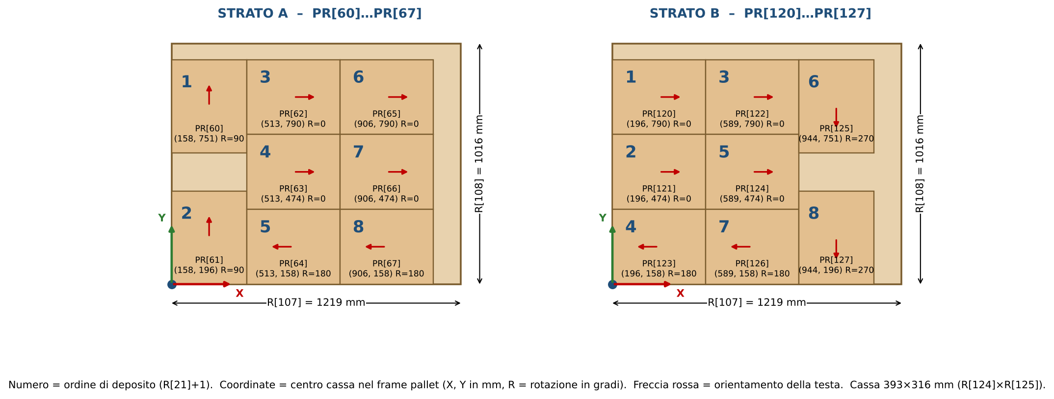
Figura 36 – Esempio di schemi di strato A e B (8 casse, pallet 1219 × 1016)
NOTA Il numero di casse effettivamente usate è R[110]/R[111]: i PR oltre quel numero possono contenere valori vecchi e vengono ignorati. La rotazione R decide da che lato la cassa viene presentata (etichette verso l'esterno, incroci tra strati).

8.3 Contatori e puntatori
Il programma non usa cicli FOR: lavora con puntatori, registri che contengono il numero di un altro registro o PR.
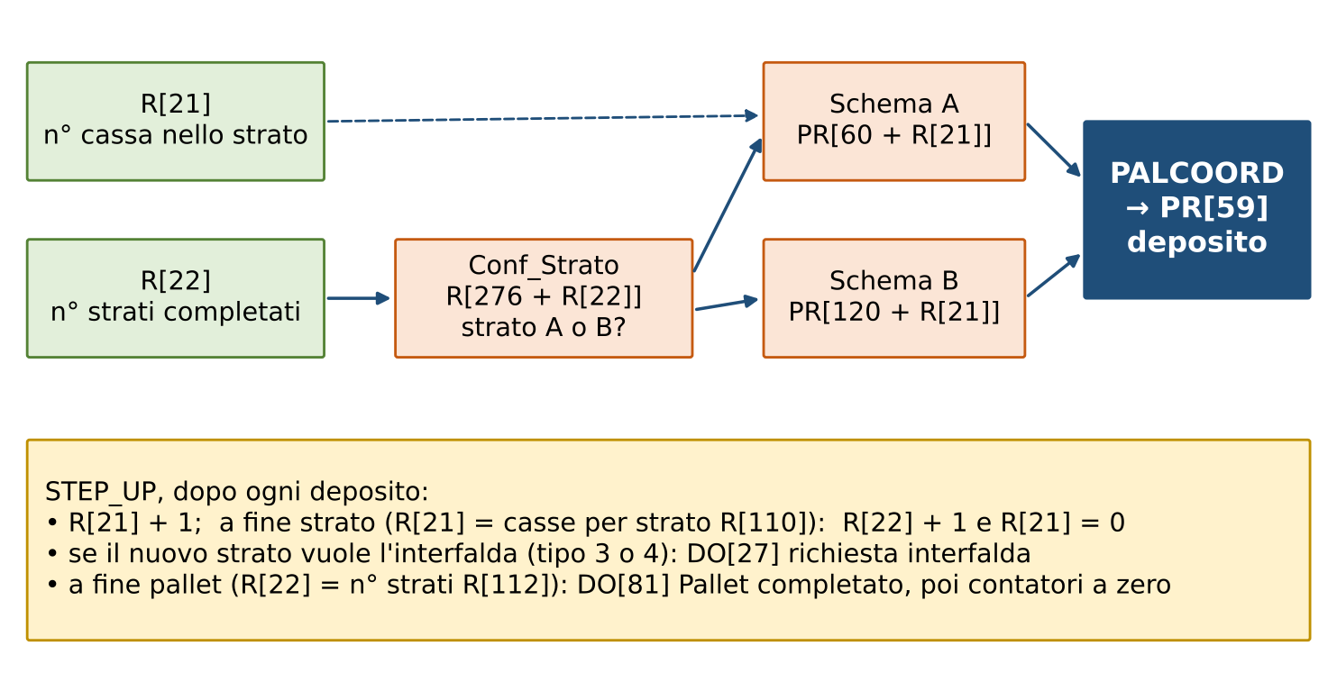
Figura 37 – Come i contatori R[21]/R[22] selezionano tipo di strato, posizione e tipo di presa/deposito
Registro | Contenuto | Esempio
R[21] | Cassa corrente nello strato (0 = prima) | 0
R[22] | Strato corrente (0 = primo) | 2 (terzo strato)
R[24] | = R[22] + 276 → punta a Conf_Strato | 278 → R[278] = 1 (schema A)
R[50] | = R[21] + 60 (A) o + 120 (B) → PR dello schema | 60 → PR[60]
R[52] / R[53] | = R[21] + 340 / + 400 (A) o + 540 / + 600 (B) → tipo presa / deposito | 340 / 400
R[56] / R[57] | Tipo presa / deposito corrente (copiati se R[106] = 1 o 3, altrimenti 2) | 2 / 2
R[25] | Spessore accumulato delle interfalde posate | 0
R[31…35] | Stessi concetti per la prossima cassa (NEXT_STEP, V_NEXT_STEP) → GO[7] al PLC

8.4 Il punto di deposito: PALCOORD
PALCOORD viene chiamato da RSR0006 all'avvio, dai depositi prima di muoversi e dopo ogni STEP_UP. Calcola, nel frame pallet (origine sullo spigolo del pallet, Z = 0 a terra), tre punti per la cassa da posare: PR[59] deposito, PR[58] pre-deposito, PR[57] avvicinamento.
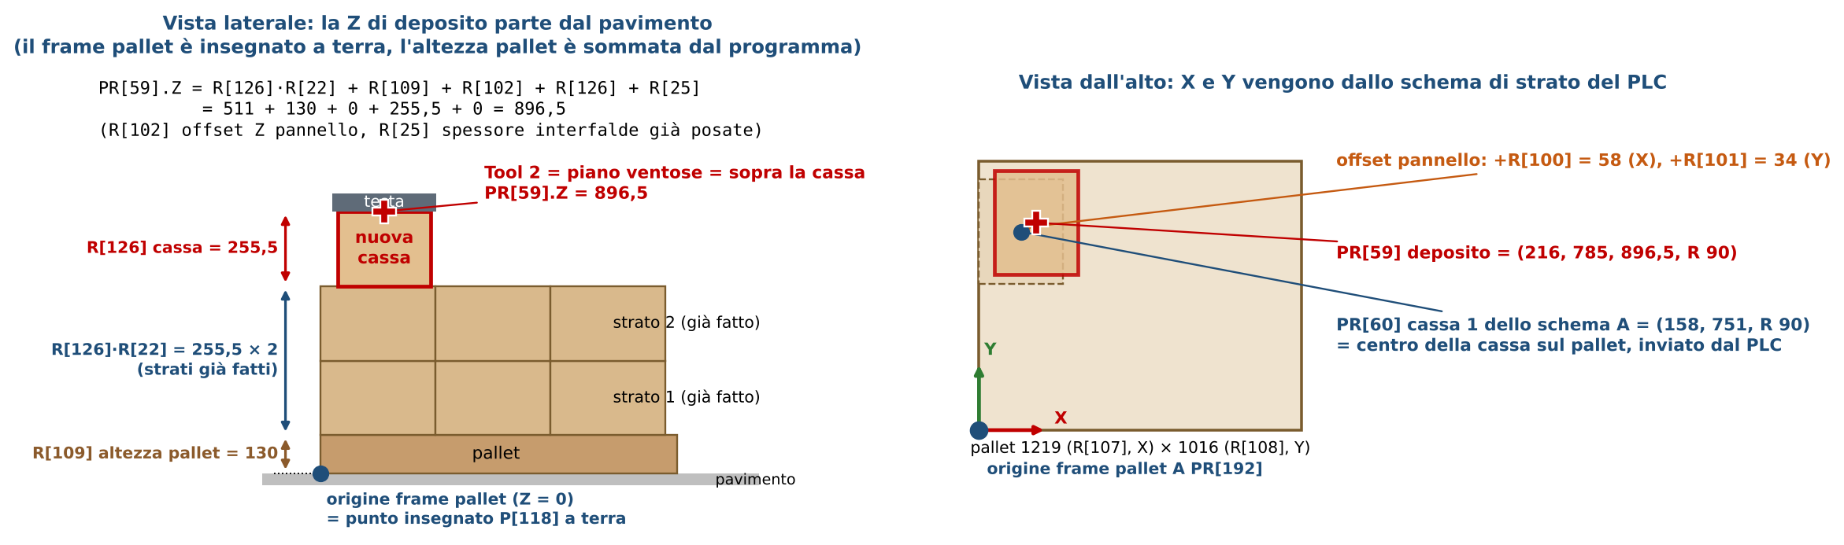
Figura 38 – PALCOORD: la Z si costruisce dal pavimento (vista laterale), X e Y vengono dallo schema di strato (vista dall'alto) – valori di esempio

Che cosa sono le grandezze usate
Registro | Che cosa rappresenta | Esempio
R[21] Counter Prod A | Numero della cassa nello strato (0 = prima) | 0
R[22] CounterLayerA | Numero di strati già completati | 2 (si sta facendo il 3°)
R[276 + R[22]] Conf_Strato | Tipo dello strato attuale: 1, 3, 5 = schema A; 2, 4, 6 = schema B | –
PR[60…119] / PR[120…179] | Schema A / B: per ogni cassa X, Y del centro della cassa sul pallet e rotazione R, inviati dal PLC | PR[60] = (158, 751, R 90)
R[100], R[101] | Offset di deposito X, Y da pannello: spostano tutte le casse | 58, 34
R[102] | Offset di deposito Z da pannello | 0
R[109] Dim.Z Pallet | Altezza del pallet vuoto | 130
R[126] Dim.Z Prod | Altezza di una cassa (= altezza di uno strato) | 255,5
R[25] IntlHeight | Spessore totale delle interfalde già posate | 0
R[103…105] | Accostamento X, Y, Z (vedi più sotto) | 30, −30, 30
R[152] Avvic.Z Pallet | Margine extra di avvicinamento in Z | 0

I passi, in parole
- Quale schema e quale cassa: legge il tipo dello strato attuale; per uno strato A punta a PR[60 + R[21]], per uno strato B a PR[120 + R[21]] (il puntatore va in R[50]). Allo stesso modo prepara i puntatori del tipo di presa (R[52]) e di deposito (R[53]).
- X e Y: PR[59] prende X, Y e R dallo schema (centro della cassa sul pallet) e somma gli offset di pannello R[100], R[101]. W = −180: testa verso il basso.
- Z: il Tool 2 deve trovarsi sul piano ventose, cioè sulla faccia superiore della cassa appena posata. Partendo da terra: altezza del pallet + strati già fatti + altezza della cassa nuova + interfalde + offset Z.
- Pre-deposito PR[58] = PR[59] + accostamento (R[103], R[104], R[105]).
- Avvicinamento PR[57] = PR[58] alzato di un'altezza cassa (+ R[152]): il robot arriva qui sopra in L, poi scende al pre-deposito e al deposito.
- Limite per gli strati alti: se l'accostamento X è negativo, la cassa è lontana (PR[57].X > 700) e l'avvicinamento sarebbe più alto di R[462] ZmaxHighLastRows, PR[57] viene abbassato a R[462] e portato a X = 300, per non superare la portata del robot sugli ultimi strati.
PR[59] = P[100] + PR[R[50]] ! X, Y, R del centro cassa (W = −180)
PR[59].X = PR[59].X + R[100]
PR[59].Y = PR[59].Y + R[101]
PR[59].Z = R[126]·R[22] + R[109] + R[102] + R[126] + R[25]
PR[58] = PR[59] + (R[103], R[104], R[105])
PR[57] = PR[58] con Z + R[126] + R[152]

Esempio completo
Cassa 1 (R[21] = 0) del terzo strato (R[22] = 2), strato di tipo A:
Grandezza | Calcolo | Risultato
Schema | PR[60 + 0] = PR[60] | (158, 751, R 90)
PR[59].X | 158 + R[100] 58 | 216
PR[59].Y | 751 + R[101] 34 | 785
PR[59].Z | 255,5·2 + 130 + 0 + 255,5 + 0 | 896,5
PR[58] | PR[59] + (30, −30, 30) | (246, 755, 926,5)
PR[57] | PR[58].Z + 255,5 + 0 | (246, 755, 1182)

Sono esattamente i valori che il robot scrive in PR[57…59].
NOTA La Z del deposito è calcolata, non letta da un sensore: se l'altezza reale delle casse è diversa da R[126] gli strati alti si sbagliano di (n° strato × errore). Una cassa che "atterra male" solo sugli strati alti indica quasi sempre un R[126] (o R[109] pallet) non corretto. Se invece tutti gli strati sono alti o bassi della stessa quantità, il frame pallet non è stato insegnato a terra (6.8) oppure va corretto R[102].

8.5 La missione di deposito (S03_PALPL_A / S04_PALPL_B)
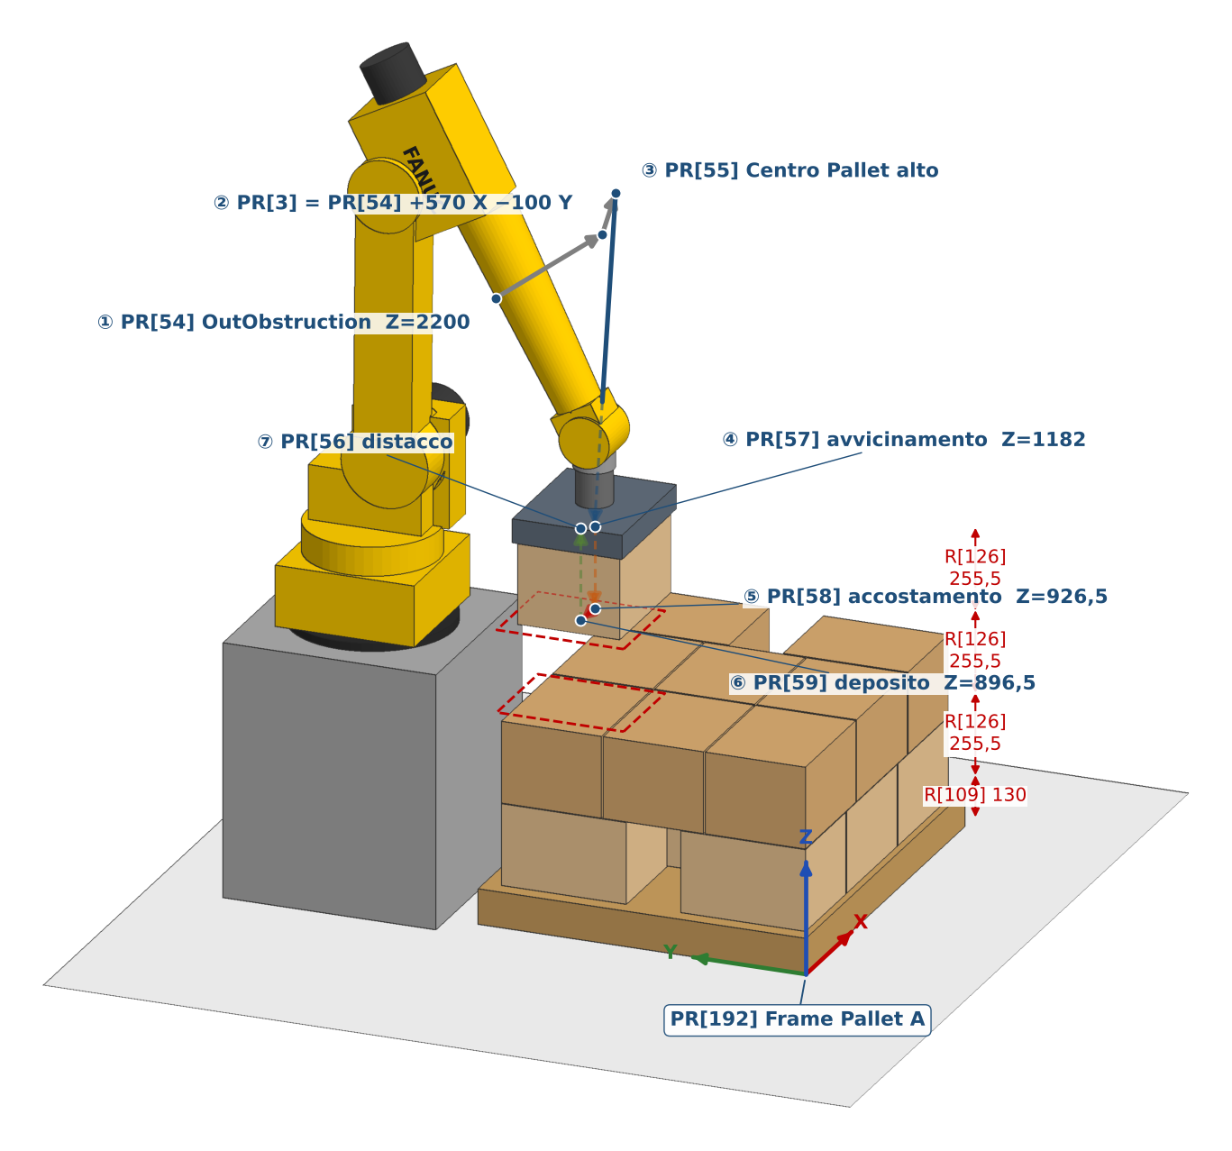
Figura 39 – Deposito sul pallet A: sequenza dei punti dalla quota di sicurezza alla posa (valori di esempio)

Il segno degli offset di accostamento
Il robot non va direttamente nella posizione di deposito: passa prima da una posizione di pre-deposito e poi si muove fino al deposito con un movimento nello spazio controllabile, l'accostamento, impostato a pannello nei dati formato (R[103…105]). Fra le posizioni vale:
Pre-deposito = Deposito + Offset accostamento
Offset accostamento = Pre-deposito − Deposito
L'offset è quindi il vettore con coda nel deposito e testa nel pre-deposito: il robot lo percorre al contrario. Per scegliere i segni si guarda da dove deve arrivare la cassa:
- se la cassa deve accostarsi alle casse già posate muovendosi verso X+ e Y+, il pre-deposito sta verso X− e Y−: offset X e Y negativi;
- la componente Z è sempre positiva, perché l'accostamento ha senso solo dall'alto verso il basso.
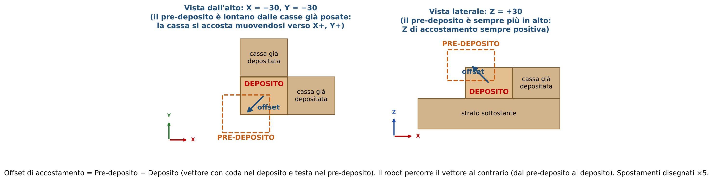
Figura 40 – Segni dell'offset di accostamento: esempio (−30, −30, +30)
ESEMPIO Accostamento "in discesa verso X+ e Y+" di 30 mm per componente → a formato X = −30, Y = −30, Z = +30. Con accostamento (+30, −30, +30) invece la cassa arriva muovendosi verso X− e Y+.

Il "centro pallet" PR[55] e il percorso completo
PR[55] Centro Pallet non è un punto di deposito: è un punto di passaggio sopra il pallet, calcolato dentro S03_PALPL_A / S04_PALPL_B (nel frame pallet, Tool A+B) ogni volta che serve, e usato per entrare e uscire dalla zona pallet senza urtare le casse già posate. La R è sempre quella della cassa (o dell'ultimo deposito), corretta da CORR_ANG per far ruotare J6 il meno possibile.
Uso | X | Y | Z
Ingresso pallet A | 300 | 0,7 · R[108] | R[462] + R[126] + 200, ma mai sotto Z 2200 (PR[54])
Ingresso pallet B | 210 | 0,5 · R[108] | R[462] + R[126], mai sotto Z 2150
Secondo deposito (presa doppia) | R[107]/2 | R[108]/2 | PR[58].Z + R[126] + R[152]
Uscita pallet A (dopo PR[9] = stesso X, Y a Z 1600) | R[107]/2 = centro | R[108]/2 = centro | PR[54].Z (2200)
Uscita pallet B | R[107]/3 | 0,6 · R[108] | R[462] + R[126]

Con i dati di esempio, pallet A: ingresso PR[55] = (300, 711, 2200); uscita al centro (609,5; 508) prima a Z 1600 e poi a Z 2200.
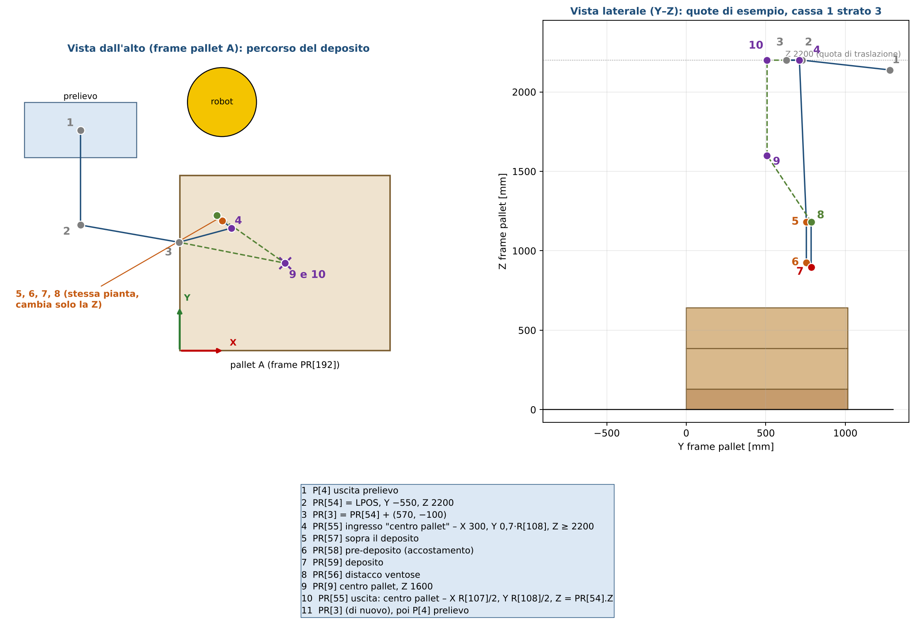
Figura 41 – Percorso completo del deposito sul pallet A con quote di esempio: entrata alta, PR[55] di ingresso, discesa, posa, uscita dal centro pallet
DOVE SI MODIFICA Le quote del percorso (Z 2200/2150, −550, +570, 0,7·R[108], 300…) sono scritte nei programmi S03_PALPL_A / S04_PALPL_B, non nei dati formato: si modificano solo cambiando il programma. Dal pannello si agisce solo su R[462] ZmaxHighLastRows, R[126], R[152].

Sequenza di S03_PALPL_A
S04_PALPL_B è uguale, con frame PR[189], uscita DO[70] e quote di ingresso leggermente diverse. I numeri ① … ⑦ sono quelli della figura del deposito.
# | Movimento / azione | Punto | Segnali e stato
1 | Esce dal prelievo (se arriva da lì) | L P[4] | –
2 | Calcola il punto di deposito; carica frame pallet e Tool A+B | PALCOORD, UFRAME[5]=PR[192] | R[1] = 3, DO[78] = ON
3 | ① Sale in verticale a quota di sicurezza | J PR[54] (Z 2200) | –
4 | ② Si sposta verso il pallet | L PR[3] | CORR_ANG sceglie la rotazione minima (3.6)
5 | ③ Va al punto di ingresso sopra il pallet | J PR[55] CNT80 | –
6 | Sceglie il tool secondo il tipo di deposito | UTOOL[2] = PR[182] / [180] / [181] | R[57]
7 | Aspetta il consenso del PLC | – | WAIT R[10] = 103 → R[1] = 103, DO[69] = OFF
8 | ④ Avvicinamento sopra la posizione | L PR[57] | –
9 | ⑤ ⑥ Accostamento e posa (con CTRL_N se R[506] ≠ 0) | L PR[58] → L PR[59] FINE | urto: COLLISION DETECTED, DO[45]
10 | Rilascia il vuoto e attende la conferma | – | ASPA/ASPB_OFF, DI[34] / DI[38]
11 | ⑦ Risale e calcola già la cassa successiva | STEP_UP, PALCOORD, L PR[56] | –
12 | Se in testa c'è ancora una cassa (presa doppia) torna al passo 5 | – | R[55] = 1
13 | Esce dal centro pallet e torna verso il prelievo | J PR[9] → J PR[55] → J PR[54] | R[1] = 1003, DO[69] = ON

NOTA Se durante l'uscita il PLC chiede l'interfalda (missione 5), il robot va direttamente al magazzino interfalde con R[1] = 1903.

8.6 Tipi di presa e di deposito
Valore | Significato (R[56] presa, R[57] deposito)
0 | Zone A e B insieme (una cassa grande o due casse prese insieme e posate insieme) – Tool A+B PR[182]
1 | (solo presa) la cassa è già sulla testa: è stata presa con la precedente e viene depositata subito (secondo deposito)
2 | Solo zona A – Tool A PR[180]
3 | Solo zona B – Tool B PR[181]

R[106] Sel_TipoAsp stabilisce se usare questi tipi: con 0 (solo A) o 2 (A+B forzata) PALCOORD imposta R[56] = R[57] = 2 e il vuoto si comanda in blocco; con 1 o 3 (A e B indipendenti) i tipi vengono letti da R[340…]/R[400…] (strato A) e R[540…]/R[600…] (strato B).

8.7 Fine strato, interfalda e fine pallet
STEP_UP, dopo ogni deposito:
- R[21] + 1. Se R[21] < casse per strato: fine.
- Strato completo: R[22] + 1, R[24] = R[22] + 276, R[21] = 0. Se il nuovo strato è di tipo 3 o 4 → DO[27] Rq Interlayer = ON (il PLC deve mandare la missione 5).
- Ultimo strato superato (R[22] ≥ R[112]): se DI[43] SelIntDepOnPalEnd è attivo chiede l'interfalda finale in cima al pallet (DO[27] = ON, R[30] = 1); poi V_CNT_P.
V_CNT_P (anche all'avvio di RSR0006): se il pallet è completo mostra Pallet completed, mette DO[81] Pallet Completato, attende DI[81] AckPalletCompleto dal PLC, quindi azzera R[21], R[22], R[25], R[24] = 276 e reimposta i puntatori in base al tipo del primo strato.
RES_P_A (macro su DI[30] Rq Reset Pallet Counters): azzeramento manuale dei contatori, per esempio quando l'operatore toglie un pallet incompleto. Messaggio DATI LAVORO PALLET AZZERATI, DO[56] RqResetDone. DI[31] Decrease cnt Pallet serve al PLC per far tornare indietro il conteggio (usato in Pick & Place).
ATTENZIONE I contatori R[21]/R[22] sono la "memoria" di dove è arrivato il pallet. Se si toglie o si aggiunge una cassa a mano senza aggiornarli, il robot deposita nel posto sbagliato. Usare sempre il reset/decremento dal pannello; non scrivere R[21]/R[22] dal TP se non si sa esattamente cosa c'è sul pallet.

8.8 Varianti secondo il tipo di macchina
Programma | Uso
S03_PALPL_A, S04_PALPL_B | Pallet A e B per R[900] = 3 (FLEX 2P) e 4 (MINIFLEX). S03_PALPL_A è chiamato dalla missione 3 per tutti i tipi
S04_PALPLACE | Pallet B per R[900] = 1, 2 (CP+MINIFLEX, FLEX): stessa logica, quote di ingresso/uscita diverse
S03_PALPLACE | Versione precedente del deposito su A: presente e aggiornata da MEM_DATI ma non richiamata da RSR0006
S10_DEP_INTA / S10_DEP_INT | Deposito interfalda sul pallet A per R[900] = 3,4 / 1,2

8.9 Punti P dei programmi di deposito
Punto | Tipo | Dove si modifica
P[3] EntrPrelProd, P[4] UscPrelProd | Calcolati (CC_PREL_1/2) | Come P[3]/P[4] di S01: sono l'uscita dal prelievo vista dai depositi
P[10] OutObstructInt | Calcolato (CC_PREL_INT) | Centro interfalda a Z 850 nel frame interfalda (R[107], R[108], R[140], R[141])
P[100] 0Pallet_NUT | Modello (W −180) | Non modificare: è la base per costruire PR[54/55]
PR[54…59] | Calcolati a ogni deposito | Si cambiano solo tramite i registri delle formule sopra

DOVE SI MODIFICA Deposito spostato su tutte le casse → R[100…102]. Una cassa sola → schema di strato (pannello). Urto in ingresso sul pallet → aumentare l'accostamento R[103…105] o controllare R[126]. Traiettoria di ingresso troppo bassa o alta → R[462] ZmaxHighLastRows e le quote fisse 2200/2150 in S03_PALPL_A/S04_PALPL_B (modifica del programma, da documentare).

9. Interfalda – S05_PR_INT, S10_DEP_INTA, S11_DEP_INTB
IN BREVE Prima di uno strato di tipo 3 o 4 il robot prende un foglio dal magazzino e lo posa sul pallet.
L'altezza della pila non è nota: il robot la cerca scendendo con il controllo di coppia e la ricorda in R[70].

9.1 Concetto
Quando uno strato è di tipo 3 o 4, prima di iniziarlo va posata un'interfalda. STEP_UP mette DO[27] Rq Interlayer, il PLC invia la missione 5 (prelievo interfalda) e poi la 10 o 11 (deposito sul pallet A o B). L'interfalda si preleva da una pila nel magazzino, la cui altezza diminuisce a ogni presa: il robot cerca il foglio scendendo con il controllo di coppia e ricorda l'altezza trovata.
Il frame è PR[184] (da P[109] + R[180…185], spostato di −R[107] in X e −R[108] in Y), il tool è UTOOL[3] = PR[183] (Tool testa + corsa ventose R[476]).

9.2 Punti calcolati (CC_PREL_INT)
Punto | Formula | Esempio
PR[40] Prelievo Intl | X = R[107]/2 + R[140] · Y = −R[108]/2 + R[141] · Z = 0 · W −180 | 609,5 / −508 / 0
PR[44] Deposito Intl | X = R[107]/2 + R[140] + R[130] · Y = R[108]/2 + R[141] + R[131] · Z = R[132]; in S05 Z += R[126]·R[22] + R[109] + R[102] + R[25] | 609,5 / 508
P[10] OutObstructionIt | PR[40] con Z 850, scritto in S05, S10/S11, S03/S04 (uscita verso interfalda) | Z 850
R[39] | N° di prese consecutive senza ricerca = R[474] / R[136] | 500

In parole. Il frame interfalda ha l'origine su uno spigolo del magazzino (spostata di −Dim.X e −Dim.Y pallet), quindi:
- PR[40] prelievo: il TCP va al centro del foglio, cioè a metà della lunghezza (R[107]/2) e della larghezza (R[108]/2) del pallet, perché l'interfalda ha le dimensioni del pallet. R[140], R[141] (OffsX/Y_PrelIntrl) sono piccole correzioni del centro presa. Z = 0 perché l'altezza reale della pila non è nota: il robot la cerca scendendo (9.3);
- PR[44] deposito: di nuovo il centro del pallet, con le correzioni del prelievo e quelle del deposito R[130…132]. In S05 alla Z si somma l'altezza raggiunta dal pallet (strati fatti × altezza cassa + pallet + offset + interfalde), come in PALCOORD;
- R[39]: quante interfalde si possono prendere senza ripetere la ricerca: R[474] (margine in Z, 50 mm) diviso lo spessore di un foglio R[136] (0,1 mm) = 500.

9.3 Prelievo con ricerca
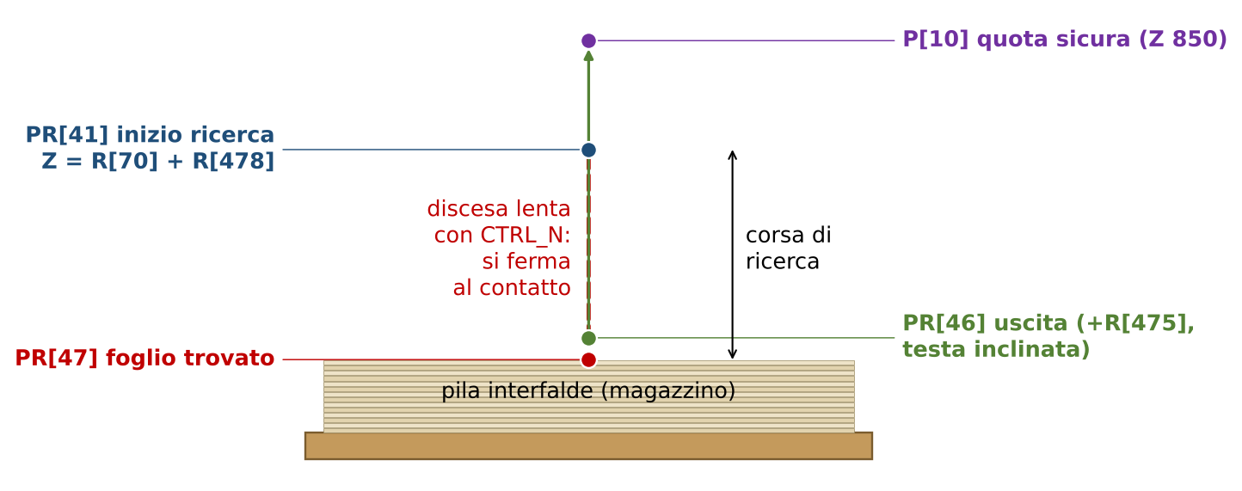
Figura 42 – Prelievo interfalda: ricerca dell'altezza con controllo di coppia
- Da 0, 1, 1010, 1011 o 19xx (uscita da un deposito) il robot si porta in quota di sicurezza sui pallet (PR[54], Z = R[682]) e nel frame interfalda.
- R[1] = 5, DO[55] Blow Enable (soffio per staccare i fogli), PR[41] = PR[40] con Z = R[70] + R[478].
- J P[10] sopra il magazzino; consenso WAIT R[10]=105; DO[68] = OFF; vuoto (zona A/B secondo R[114]).
- L PR[41], poi CALL CTRL_N(40,0,0,R[482],1.2,R[478],100,33): discesa verso PR[40] a 100 mm/s, con controllo di coppia e controllo dell'ingresso vuoto DI[33]. Al contatto il robot si ferma: PR[47] = LPOS, R[70] = Z trovata (per la ricerca successiva).
- Prese successive (testa senza cups): se il contatore R[38] < R[39], la ricerca viene saltata e il robot scende direttamente a PR[47] − R[136] (un foglio più in basso).
- Uscita: PR[46] = LPOS + R[475] in Z con testa inclinata di W = 180 − R[116]·R[6]/100 (per staccare il foglio), poi risale a quota P[10]; DO[55] OFF, DO[68] ON.
- Prepara il deposito: PR[44].Z = altezza attuale del pallet, PR[45] = PR[44] + R[152], PR[55] di uscita; R[1] = 1005.
Se il foglio non viene trovato compare INTERLAYER NOT FOUND: se una ricerca precedente era riuscita, il robot riprova da R[70] = R[477] (spazio di ricerca); altrimenti ABORT. DI[90] RqResetIntlPickUp Z (da pannello) riporta R[70] = R[477], cioè una ricerca da più in alto, dopo il caricamento di una nuova pila.

9.4 Deposito (S10_DEP_INTA / S11_DEP_INTB)
Da R[1] = 1005: sale in quota (PR[54]/PR[55]), passa nel frame pallet, attende WAIT R[10]=110 (o 111), posa con L PR[45] → L PR[44], toglie il vuoto, CALL V_CNT_P, R[25] = R[25] + R[136] (lo spessore entra nella quota degli strati successivi), risale e scrive R[1] = 1010 / 1011. Poi attende la missione successiva come nel deposito casse.
DOVE SI MODIFICA Posizione del foglio sul pallet → R[130…132]. Presa del foglio nel magazzino → R[140], R[141] e frame P[109] / R[180…185]. Spessore → R[136] (influisce su R[25] e sulle prese senza ricerca). Ricerca troppo lenta o con partenza troppo alta → R[477], R[478]. Sensibilità di contatto → R[482] TorqueToll Intl e R[479…481].

10. Buffer – S12_DEP_BUF, S13_PR_BUF
IN BREVE Piano dove il robot parcheggia casse e le riprende (l'ultima posata è la prima ripresa).
La capacità dipende da R[151] e dalla larghezza della cassa.
Il buffer è un piano di appoggio dove il robot può parcheggiare casse, per esempio quando il pallet non è disponibile, e riprenderle dopo. Funziona come una pila (LIFO): l'ultima cassa depositata è la prima ripresa.
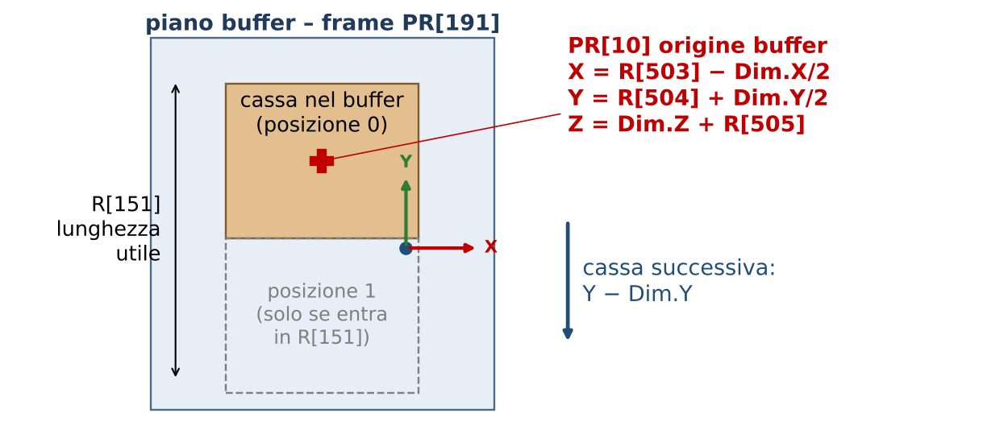
Figura 43 – Buffer: origine PR[10], posizioni di deposito e limite di lunghezza (valori di esempio)
- Frame: PR[191] = P[105] (buffer parallelo, R[911]=0) o P[116] (perpendicolare, R[911]=1) + offset R[162…167].
- Origine PR[10] (MEM_DATI): X = R[503] − Dim.X/2, Y = R[504] + Dim.Y/2, Z = Dim.Z + R[505], W −180. Sul MINIFLEX (R[900] = 4) la cassa viene ruotata di 90° se più piccola di R[463].
- In parole: PR[10] è il centro della prima cassa del buffer. X = R[503] − Dim.X/2 mette la cassa con il bordo a R[503] mm dallo spigolo del frame, Y = R[504] + Dim.Y/2 la mette a R[504] mm dall'altro bordo, Z = altezza cassa + R[505] (il TCP sta sopra la cassa, con R[505] di margine di rilascio). Esempio: (25 − 196,5; 20 + 158; 255,5 + 20) = (−171,5; 178; 275,5), uguale a PR[10]. Ogni cassa successiva si mette accanto alla precedente spostandosi di Dim.Y verso Y negativo, finché la fila non supera la lunghezza utile R[151].
- Posizione k = R[59] casse già nel buffer: PR[11].Y = PR[10].Y − k·Dim.Y. Se (k+1)·Dim.Y ≥ R[151] il buffer è pieno (Buffer Pieno, ABORT). Per esempio con R[151] = 600 e Dim.Y = 316 il buffer contiene una sola cassa.
- Percorso: entra con il frame prelievo da P[1] IngrBuffer (+ altezza cassa) e PR[15], passa al frame buffer, accosta con PR[12] = PR[11] + (−50, −50, +50), posa a PR[11] FINE, risale a PR[13].
- Segnali: CHK_BUF aggiorna DO[60] Buffer Vuoto e DO[61] Buffer Pieno; GO[6] = R[59]. RES_BUF (DI[76]) azzera il buffer (DO[76] BufferResettato).
Punto | Tipo | Dove si modifica
S12/S13 P[1] IngrBuffer | Insegnato (frame prelievo) | Touch-up: punto di ingresso alto verso il buffer
S12 P[2] | Insegnato | Touch-up: punto di uscita dal prelievo verso il buffer (usato con Offset)
S12 P[100] | Modello | Non modificare
PR[10…17] | Calcolati | Registri R[503…505], R[151], R[162…167]

11. Scarto, campionatura e rilavorazione
IN BREVE Tre missioni per togliere una cassa dal flusso (scarto, campione) o riprenderla (rilavorazione).
Tutte usano tre punti calcolati da MEM_DATI: ingresso alto P[3], avvicinamento P[2], posa P[1].
Queste missioni portano una cassa già prelevata fuori dal flusso normale (scarto, campione per il controllo qualità) oppure la riprendono (rilavorazione). Tutte usano tre punti calcolati da MEM_DATI: ingresso alto P[3], avvicinamento P[2], deposito/presa P[1].
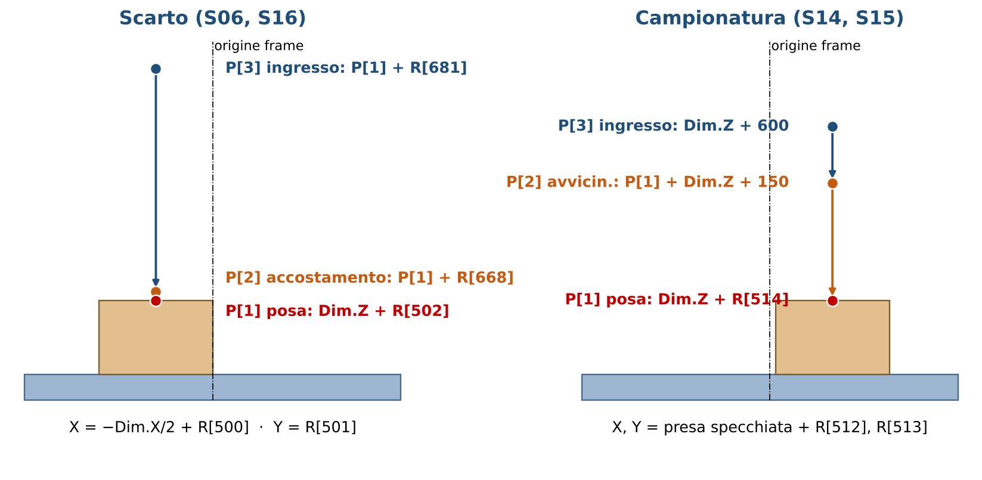
Figura 44 – Scarto e campionatura: punti e quote di riferimento

11.1 Scarto su rulliera – S06_REJECT (missione 6)
- Frame PR[186] (P[104] + R[174…179]); filo fisso e origine a distanza di sicurezza dal tunnel di scarto (vedi 6.5).
- Punti (MEM_DATI, PR2P_MUL(4,1,'S06_REJECT',3)): P[1] X = −R[133]·R[124]/2 + R[500], Y = R[501], Z = R[126] + R[502], R = 180; P[2] = P[1] + (R[666], R[667], R[668]); P[3] = P[2] con Z = P[1].Z + R[681].
- In parole: X = metà della lunghezza della cassa (o del gruppo di casse) verso l'interno, così il fronte della cassa è sull'origine del frame, che è a distanza di sicurezza dal tunnel; Y = 0 perché lo scarto ha il filo fisso al centro dei rulli; Z = altezza cassa (le ventose sopra la cassa); R = 180. R[500…502] sono correzioni da pannello; R[666…668] è l'accostamento (P[2] = da dove si scende sulla posizione, per esempio 30 mm più in alto); R[681] è la quota di ingresso alta P[3] (per esempio 800 mm sopra il punto di posa).
- Sequenza: provenienza 0, 1007 o 1008 (dopo etichetta/controllo). Partendo da 0 il robot si mette prima in sicurezza secondo la zona in cui si trova (fuori pallet con P[20]/P[30] ExitPallet). Se R[907] = 2 (scarto sul lato opposto) passa sopra il pallet B. Poi L P[3] → L P[2] → WAIT R[10]=106 → L P[1] FINE → rilascio → L P[3] → R[1] = 206 → R[1] = 1006.

11.2 Scarto sul ribaltatore – S16_REJ_RIB (missione 16)
Usa il frame prelievo PR[190]: la cassa viene riposata quasi dove è stata presa, sul ribaltatore. P[1] = punto di presa + (R[500] − 20, R[501] − 10, R[502]); P[2] = P[1] + R[666…668]; P[3] = P[1] con Z + R[681]. Consenso R[10] = 116, fine R[1] = 1016.

11.3 Campionatura – S14_SAMPLING (14) e rilavorazione – S15_REWORK (15)
- Frame PR[196] (P[112] + R[675…680]).
- Punti (MEM_DATI): P[1] = punto di presa specchiato in X e Y + offset R[512…514] (con campionatura su rulliera, R[910] = 1, X = Dim.X/2); P[2] Z = P[1].Z + Dim.Z + 150; P[3] Z = Dim.Z + 600. Gli stessi punti vanno in S14 (deposito) e in S15 (ripresa).
- R[908] sceglie la posizione: 1 = lato prelievo (accesso diretto), 2–3 = lato opposto (passaggio sopra il pallet B con PR[54]/PR[55]).
- Consensi 114 e 115; stati finali 1014 e 1015. Dopo S15 il robot ha la cassa e va a un deposito pallet (le missioni 3/4 accettano 1015).
Programma / punto | Tipo | Dove si modifica
S06 P[1…3] | Calcolati | R[500…502], R[666…668], R[681]; frame R[174…179] / P[104]
S06 P[20], P[30] ExitPallet | Insegnati (UF9) | Touch-up
S16 P[1…3] | Calcolati | Come S06, ma relativi al punto di presa
S14 / S15 P[1…3] | Calcolati | R[512…514], R[910]; frame R[675…680] / P[112]
S14 / S15 P[120], P[130] | Insegnati (UF9) | Touch-up (uscita dai pallet)

12. Etichettatura e controllo etichetta
IN BREVE Con R[905] = 1 la cassa viene portata davanti all'etichettatrice e poi al controllo.
Frame e dati di formato sono spiegati in 6.5; qui i calcoli e le sequenze.
Con R[905] = 1 (etichettatura presente) la cassa, dopo il prelievo, viene portata davanti a un'etichettatrice a tampone (S07, S17) e poi davanti a un sensore o telecamera di controllo (S08, S18). I frame dell'etichettatore e del controllo e i dati di formato (posizione dell'etichetta sulla faccia, lato da etichettare, Z1/Z2 del controllo) sono spiegati nel paragrafo 6.5; qui si vede come il programma li usa.
Figura 45 – Frame etichettatore, dati formato sulla faccia della cassa e rotazione R

12.1 Calcolo dei punti
Routine | Formula | Scrive
CC_LABEL1 | Z = Dim.Z − R[129]; R = R[146]; X, Y = metà cassa (scambiate se R = 90/270); X = R[127] − X; Y = R[128] + Y. P[2] = P[1] + 100 Y | S07 P[1], P[2]
CC_SPALM | Come sopra con R[508…511]: inizio Z1, fine Z2, uscita +100 Y | S07 P[20…22]
CC_LABCK1 | Punto etichetta + (R[137], R[138], −R[139]); P[2] Z da Z1 a Z2 (R[144]); P[3] = +100 Y | S08 P[1…3]
CC_LABEL2 / CC_LABCK2 | Stesso schema con R[515…518] e R[519…522] | S17 P[1…2] / S18 P[1…3]

12.2 Sequenze
- S07_LABEL (missione 7, da 1001): frame PR[187]; DO[79] = OFF; L P[1] Label Done (cassa contro il tampone); R[1] = 107; WAIT R[10]=107 (il PLC conferma l'applicazione); se DI[41] SelLabelSpreadingPath: spalmatura nel frame PR[195] da P[20] a P[21] a 1000 mm/s, uscita P[22]; R[1] = 1007, DO[79] = ON.
- S08_CHK_LBL (missione 8, da 1001/1007/1013): frame PR[194]; L P[1], R[1] = 108, L P[2] a 1000 mm/s (la lettura avviene durante questo tratto tra Z1 e Z2); WAIT R[10]=108; L P[3]; R[1] = 1008.
- S17_LABEL2 / S18_CHK_LBL2: come sopra per la seconda etichetta; prima del movimento chiamano ALIGNROT, che se la differenza di rotazione è grande riorienta la testa passando in quota (Z 500 nel frame 9), per evitare rotazioni di J6 vicino all'etichettatrice.
ATTENZIONE S17_LABEL2 usa come frame PR[178], che nessun programma TP calcola, e S18 usa PR[179], che coincide con l'ultima posizione dello schema B. Prima di attivare la seconda etichetta verificare questi frame.

13. Funzioni di servizio
IN BREVE HOMING riporta il robot in Home da qualsiasi punto, uscendo prima in verticale dalla zona in cui si trova.
MANUT_P, JOGFRAME e i reset servono alla manutenzione.
CTRL_N è il movimento con controllo di coppia usato per accostamenti e ricerche.

13.1 HOMING (macro DI[7], tasto SU5)

A che cosa serve
HOMING è la procedura che riporta il robot nella posizione di riposo (Home) da qualsiasi punto della cella: in mezzo a un deposito, sopra il prelievo, dopo un allarme, dopo un movimento manuale. È la prima cosa che si fa dopo un arresto, ed è anche la condizione per ripartire, per tre motivi:
- solo in Home il robot dichiara al PLC che tutte le zone sono libere: alla fine dell'HOMING tutti i segnali "Out Obstruction" vanno a ON, e il PLC può muovere rulliere, navette e pallet;
- R[1] RobotStatus torna a 0, che è lo stato da cui il PLC può chiedere qualsiasi missione;
- la uscita DO[7] Home position diventa ON. È il segnale che il PLC controlla per sapere che il robot è a riposo.
Il programma è pensato per non urtare nulla: prima esce verticalmente dalla zona in cui si trova, poi passa per un punto di uscita sicuro della zona, e solo alla fine va in Home.

Come si avvia
- dal PLC con la macro DI[7] HOMING (pulsante "Home" del pannello);
- dal TP con il tasto utente SU5.
Prima di avviarlo, il robot deve essere in una posizione da cui salire in verticale senza urtare (vedi "Altezza minima" più sotto). Se la testa ha in presa una cassa, va tolta prima oppure rilasciata a mano: HOMING non rilascia il vuoto.

I punti e i registri usati
Elemento | Esempio | Significato
P[101] Home Pos (UF9, UT1) | (−810, −165, 990, W 180, R 0) | Posizione di riposo, sopra la zona di prelievo. Insegnata
P[120] ExitPalletA (UF9, UT1) | (120, −800, 900) | Punto alto di uscita dal pallet A. Insegnato
P[130] ExitPalletB (UF9, UT1) | (120, 800, 885) | Punto alto di uscita dal pallet B. Insegnato
PR[50] ZeroPos Robot | (−810, −165, 990, R −180) | Home effettiva: P[101] con la R corretta della rotazione di prelievo
R[153] V_Homing | 25 | OVERRIDE (%) usato durante l'HOMING
R[123] OFF.R PrelProd | 180 | Rotazione della testa al prelievo: la Home viene ruotata di questo angolo
R[467] AltezzaMinHome | 0 | Quota minima (UF9) sotto la quale l'HOMING automatico è vietato
DI[16] Altezza minima homing | – | Abilita il controllo dell'altezza minima
R[911] Rotation Buffer | 1 | Aggiunge un punto intermedio in uscita, secondo l'orientamento del buffer

NOTA HOMING lavora in UFRAME 9 e UTOOL 1 (attacco testa, non piano ventose). Così le quote di controllo (Z > 100, Z > 550…) e i punti di uscita non dipendono dall'altezza della testa del formato.

Perché la Home viene ruotata
La testa deve arrivare al prelievo già orientata come richiede il formato (R[123]). Per questo la Home effettiva non è P[101], ma PR[50]:
PR[50] = P[101]
PR[50].R = P[101].R + R[123] ! riportata tra −180 e +180
Esempio: 0 + 180 = 180 → −180
Cambiando la rotazione di prelievo a formato, cambia anche la Home: il primo HOMING dopo il cambio formato porta la testa nel nuovo orientamento.

La logica, passo per passo
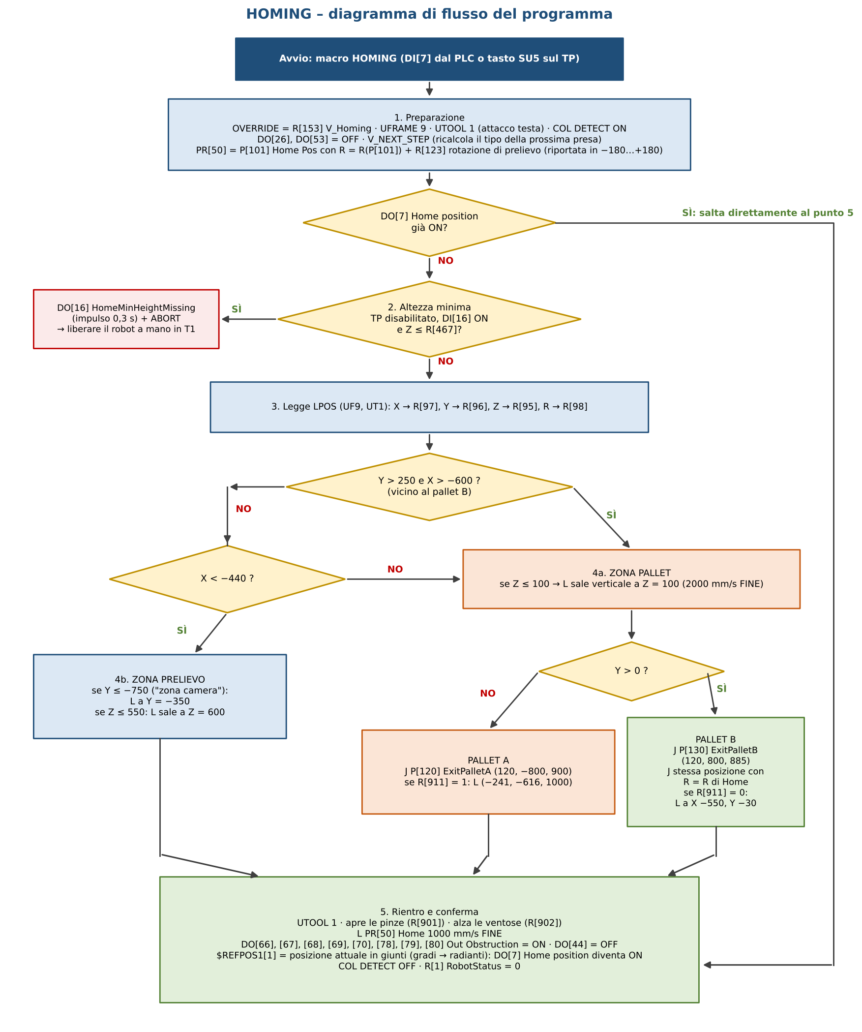
Figura 46 – Diagramma di flusso del programma HOMING
- Preparazione: OVERRIDE = R[153], UFRAME 9, UTOOL 1, COL DETECT ON; DO[26] StartRSR006Done e DO[53] ReadyForLabel a OFF; V_NEXT_STEP ricalcola il tipo di presa della prossima cassa; calcolo di PR[50].
- Già in Home? Se DO[7] è già ON salta direttamente al passo 6. Il robot rifà comunque il movimento finale su PR[50], che serve ad applicare un'eventuale nuova R.
- Altezza minima: se il TP è disabilitato (AUTO), DI[16] è ON e la Z attuale è ≤ R[467], il robot non si muove: impulso su DO[16] HomeMinHeightMissing e ABORT. È una protezione: troppo in basso (per esempio con la testa dentro una pila o sul magazzino interfalde) la salita automatica potrebbe trascinare qualcosa. Il robot va liberato a mano in T1, poi si ripete l'HOMING. Con il TP abilitato il controllo è saltato.
- Dove sono? Legge la posizione attuale (LPOS in UF9, UT1) e decide la zona con i confini mostrati nella figura delle zone:
  - Y > 250 e X > −600 → zona pallet (striscia vicino al pallet B, trattata come pallet);
  - altrimenti X < −440 → zona prelievo;
  - altrimenti → zona pallet.
- Uscita dalla zona:
  - Zona pallet: se Z ≤ 100 sale in verticale (L) a Z 100; poi con Y ≤ 0 (pallet A) va in J a P[120] ExitPalletA e, se R[911] = 1, passa in L da (−241, −616, 1000); con Y > 0 (pallet B) va in J a P[130] ExitPalletB, ruota la testa sulla R di Home e, se R[911] = 0, passa in L da X −550, Y −30.
  - Zona prelievo: se Y ≤ −750 ("zona camera", vicino al controllo etichetta) si sposta prima in L a Y −350; poi, se Z ≤ 550, sale in L a Z 600.
- Rientro e conferma: apre le pinze (se R[901] ≥ 1) e alza le ventose (se R[902] ≥ 1); L PR[50] 1000mm/sec FINE; mette a ON tutti i segnali di fuori ingombro (DO[66], [67], [68], [69], [70], [78], [79], [80]) e a OFF DO[44].
- Aggiorna il riferimento di Home: legge la posizione attuale in giunti (JPOS), converte i gradi in radianti (÷ 57,296) e la scrive in $REFPOS1[1].$PERCHPOS[1…6]. Il controllore accende DO[7] Home position quando il robot è entro la tolleranza di questa posizione. Poiché il riferimento si aggiorna da solo a ogni HOMING, dopo aver ritoccato P[101] o cambiato R[123] DO[7] torna corretto al primo rientro.
- COL DETECT OFF, R[1] = 0.
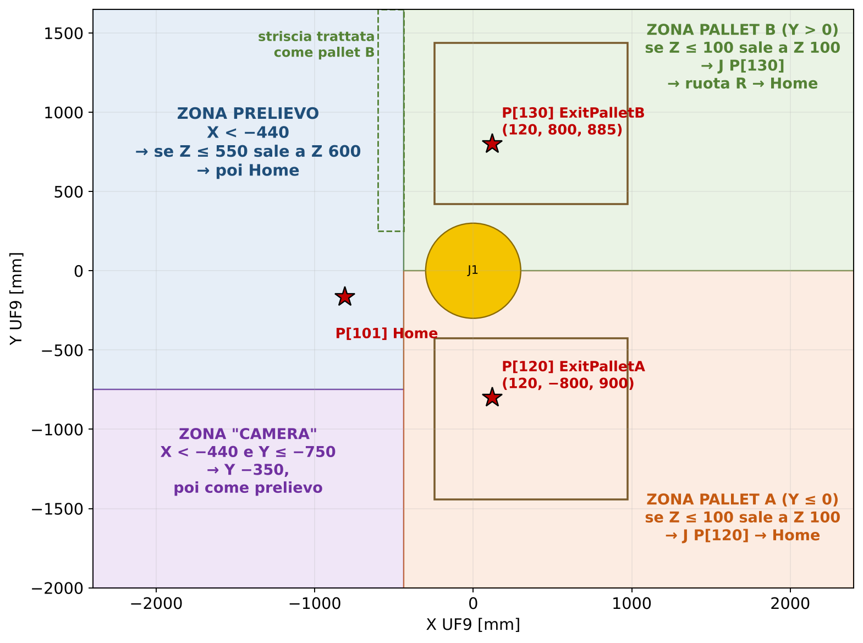
Figura 47 – Zone di rientro dell'HOMING in pianta (UF9) con i punti di uscita

Esempi
ESEMPIO Robot fermo durante un deposito sul pallet A, Tool 1 a (300, −900, 600).
X > −440 → zona pallet; Z > 100 → nessuna salita; Y ≤ 0 → pallet A: J P[120] (120, −800, 900), con R[911] = 1 L (−241, −616, 1000), poi L PR[50] Home.
ESEMPIO Robot fermo appena sopra la cassa al prelievo, Tool 1 a (−820, −160, 120).
X < −440 → zona prelievo; Y > −750 → nessuno spostamento laterale; Z ≤ 550 → L sale a Z 600; poi L PR[50] Home.
ESEMPIO Robot fermo in basso sul pallet B, Tool 1 a (500, 900, 40).
Zona pallet: Z ≤ 100 → L sale a Z 100 (solo 60 mm: se sotto c'è una cassa alta va liberato a mano prima); Y > 0 → J P[130], rotazione sulla R di Home, poi Home.
ATTENZIONE Le quote di decisione (−440, −600, 250, −750) e di salita (100, 600) sono scritte nel programma e valgono per il layout standard FLEX 2P. Su una cella diversa vanno verificate prima di affidarsi all'HOMING automatico.

Punti da ritoccare
Punto | Tipo | Note
P[101] Home Pos | Insegnato (UF9, UT1) | Ritoccabile con touch-up; HOMING aggiorna da solo $REFPOS1 al primo rientro
P[120] ExitPalletA, P[130] ExitPalletB | Insegnati | Punti alti sopra i pallet usati per uscire: devono stare sopra la pila più alta possibile
P[160], P[170] | Insegnati | Uscite zona Pick & Place (riserva, non usati nel percorso attuale)

13.2 Manutenzione e cambio testa – MANUT_P (DI[11])
Porta il robot in posizione di manutenzione L P[102] Maint Pos, oppure, con DI[32] Rq HeadChanging, nella posizione di cambio testa J P[101] Head changing. Salva la posizione in $REFPOS1[2] (uscita DO[19] RobotMaintenancePosition) e termina con ABORT. I due punti sono insegnati (UF9, UT2) e si ritoccano con touch-up.

13.3 JOG da pannello – JOGFRAME (DI[26])
Permette di muovere il robot dal pannello operatore, senza TP, per esempio per memorizzare le posizioni di Pick & Place. JOGFRAME esegue MEM_DATI, attiva UFRAME 8 / UTOOL 1, OVERRIDE = R[703] (GI[11]) e secondo R[704] (GI[6]):
- 1001…1012 → JOG_MOV: passi di 20 mm in X/Y/Z o 1° in W/P/R, in direzione + o −;
- 1013 → JOG_PICK, 1014 → JOG_DEP: movimento al 5 % verso la posizione di presa/deposito Pick & Place (R[800…805] / R[825…830]) finché è premuto il pulsante SB3 (DI[514]).
La posizione raggiunta torna al pannello ×10 in R[705…710] → GO[15…20] (DO[28] EnMemorizzaJogPos).

13.4 Reset
- RES_P_A (DI[30]): azzera i contatori del pallet (8.7).
- RES_BUF (DI[76]): azzera il buffer.
- RST_CART: azzera R[799] (strati sulla cassa, Pick & Place).

13.5 Controllo di coppia – CTRL_N
CTRL_N esegue un movimento lineare "sensibile": parte dalla posizione attuale verso PR[AR[1]], a velocità AR[7], e lo interrompe se la coppia dei motori J2, J3, J5 si discosta troppo dal valore normale (urto contro una cassa, contatto con l'interfalda). La parte di misura è nel KAREL RUN_MT03, eseguito in parallelo.
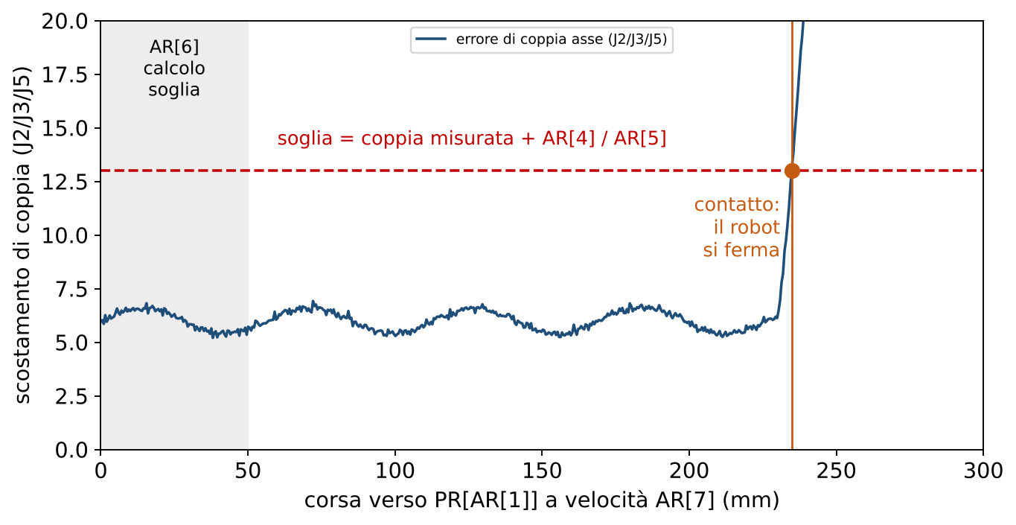
Figura 48 – Principio del controllo di coppia CTRL_N
Argomento | Significato
AR[1] | PR di destinazione della ricerca
AR[2] | PR in cui tornare se c'è stato urto (0 = resta fermo)
AR[3] | PR in cui andare se non c'è stato urto (0 = resta fermo)
AR[4] / AR[5] | Soglia J2/J3 / soglia J5 (sommata al valore misurato nel tratto iniziale)
AR[6] | Tratto iniziale di stabilizzazione in mm (0 = soglie assolute)
AR[7] | Velocità di ricerca mm/s
AR[8] | Numero del DI da controllare se F[99] = ON (es. 33 = cassa/interfalda presa)

Il movimento usa Skip,LBL[99]: se la condizione scatta (contatori R[692…694] ≥ R[479…481], oppure DI attivo) il robot si ferma e il programma prosegue: F[100] resta OFF e il robot va in PR[AR[2]]. Se arriva in fondo senza scatti salta a LBL[99]: F[100] = ON, PR[49] = LPOS e movimento a PR[AR[3]]. Le missioni (S01, S03, S04) controllano IF (F[100]=OFF), JMP LBL[100:CollisionDet] → messaggio COLLISION DETECTED e impulso DO[45] Torque alarm.
Uso: deposito su pallet solo con R[506] ≠ 0 (con R[506] = 0 è disattivato); ricerca interfalda (sempre attiva); prelievo cassa (disattivato da R[26] = 0).

13.6 Arresti e messaggi
Ogni missione termina con etichette di errore comuni:
- LBL[98]: SEQUENCE ERROR e l'elenco degli stati attesi → ABORT;
- LBL[99]: ABORT;
- LBL[100]: COLLISION DETECTED → DO[45].
ABORT (il programma) mette DO[20] Software fault robot a impulso e DO[26] OFF, poi termina tutti i programmi. I messaggi compaiono sul TP (schermata USER) e, attraverso gli allarmi, sul pannello.

14. Sicurezza: DCS e Space function
IN BREVE DCS = sicurezza certificata: ferma il robot se esce dalle zone permesse o entra in quelle vietate.
Space function = gestione delle zone condivise: il robot aspetta il consenso del PLC prima di entrare.
Il robot ha due livelli di protezione delle zone, che è importante non confondere:
 | DCS (Dual Check Safety) | Space function (Interference check)
Cos'è | Funzione di sicurezza certificata (doppio canale): limita dove il robot può andare | Funzione operativa del controllore: gestisce le aree condivise con le altre macchine
Protegge | L'operatore e la macchina (carter aperti, zone vietate) | Il prodotto e le macchine: il robot non entra in una zona finché il PLC non la concede
Cosa fa | Se il robot (sfere del modello) sta per uscire da una zona permessa o entrare in una vietata, lo ferma con arresto di sicurezza | Il robot si ferma e aspetta davanti alla zona finché il PLC non dà il consenso, poi riparte da solo
Dove si configura | MENU → SYSTEM → DCS (protetto da password, richiede riavvio) | Variabili di sistema $RSPACE1[n], scritte dal programma (INIT, MEM_DATI, MEM_M20_35KG)
Segnali usati | DI[557…560], DI[600]/[601], GI[26], DO[22], DO[40]/[41] | DI/DO[92], [93], [97] (e [95], [96] previsti ma disabilitati)

14.1 DCS: aree permesse e aree vietate
Il DCS definisce delle aree (parallelepipedi) nello spazio del robot:
- Working zone (WZ), area verde nel display: il robot può muoversi solo dentro;
- Restricted zone (RZ), area marrone nel display: il robot non può entrare.
Su un pallettizzatore a due zone di pallettizzazione ci sono di norma:
- V1: area generale di lavoro, per la protezione dell'operatore;
- V3 e V4: protezione del pallet A e dell'operatore, attive quando si apre il carter della zona A;
- V5 e V6: protezione del pallet B e dell'operatore, attive quando si apre il carter della zona B.
Le aree dei pallet sono quindi commutabili: con il carter chiuso il robot può entrare sopra il pallet; con il carter aperto (operatore dentro) quella zona diventa vietata e il robot continua a lavorare solo sull'altro pallet.
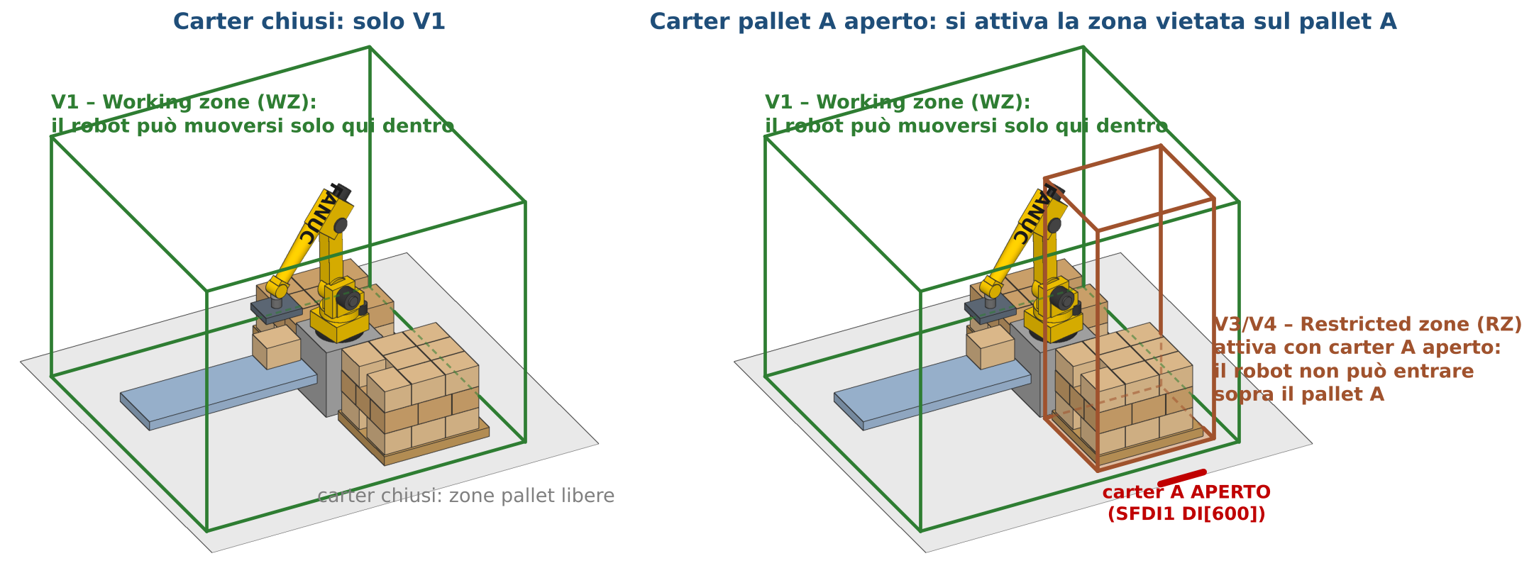
Figura 49 – DCS: con i carter chiusi vale solo V1; aprendo il carter A si attiva la zona vietata sopra il pallet A

Visualizzare le aree
- MENU → SYSTEM → DCS.
- Per vedere le aree in 3D: voce 4D Graphics DCS Display.
- Dal menu DCS si entra nel controllo della posizione cartesiana (Cartesian position check, campo 3 del menu): compare la lista degli slot con le aree definite. Ogni riga indica se l'area è abilitata, il metodo (WZ/RZ) e il commento.

Aggiungere e abilitare un'area
- Entrare in uno slot libero della lista.
- Copiare tutti i parametri dello slot V1 (così si ereditano frame, tool e modello robot corretti).
- Modificare:
  - Method: Working zone (area permessa) o Restricted zone (area vietata);
  - Point 1 e Point 2: i due spigoli opposti del parallelepipedo, in coordinate del robot.
- Abilitare l'area e confermare (APPLY): il DCS chiede la password e il riavvio del controllore.
- Se lo slot usato è tra 1 e 10, aggiornare il dato di sistema Sys_Data 96 (nel robot R[683] ChkDcsOnSafety):
Sys_Data 96 = 2^n − 1, con n = numero di aree attive negli slot 1…10
Aree attive negli slot 1…10 | Sys_Data 96 / R[683] | In binario
1 | 1 | 0001
2 | 3 | 0011
3 | 7 | 0111
4 | 15 | 1111

NOTA Il PLC rimanda sul gruppo GI[26] Chk DCS Safety il codice delle aree DCS realmente attive. AGG_DATI lo confronta con R[683]: se sono diversi e il robot non è in T1, attiva DO[22] Robot out work area e il PLC non fa partire il ciclo. Per questo, dopo ogni modifica alle aree, R[683] deve tornare coerente.

Disabilitare un'area
Aprire la pagina di dettaglio dell'area e disabilitarla. Se l'area è negli slot 1…10, ricalcolare e reimpostare Sys_Data 96 (R[683]) come sopra.

Ruotare le aree DCS
Quando la zona di pallettizzazione è orientata diversamente dalla configurazione base (per esempio un FLEX 2P a 90°) bisogna ruotare tutti i punti del DCS base. Le aree sono definite dai punti:
- V1: P1 = (X1, Y1, Z1) e P2 = (X2, Y2, Z2);
- V3, V4: V31, V32 e V41, V42;
- V5, V6: V51, V52 e V61, V62.
Nella configurazione base valgono queste uguaglianze (dopo una rotazione non valgono più):
Coordinate X | Coordinate Y | Coordinate Z
X2 = X42 = X62 | Y52 = Y62 | Z1 = Z31 = Z41 = Z51 = Z61
X32 = X41 = X52 = X61 | Y51 = Y61 | Z32 = Z52
X31 = X51 | Y32 = Y42 · Y31 = Y41 | Z42 = Z62

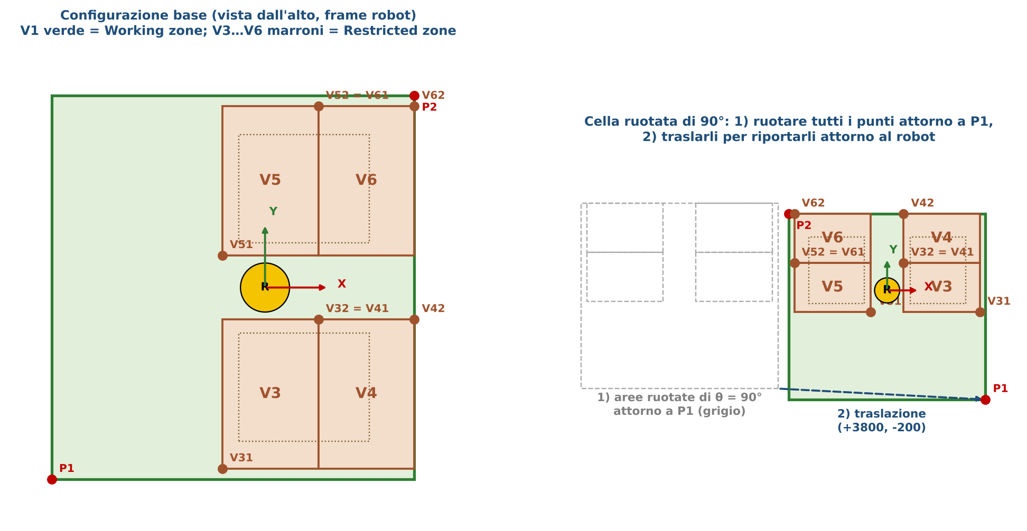
Figura 50 – Punti delle aree DCS e rotazione di 90° attorno a P1 seguita da una traslazione
Per ruotare di un angolo θ attorno all'asse verticale che passa per P1, ogni punto (X, Y, Z) diventa:
X' = (X − X1)·cos θ − (Y − Y1)·sin θ + X1
Y' = (X − X1)·sin θ + (Y − Y1)·cos θ + Y1
Z' = Z
ESEMPIO Con θ = 90° (cos θ = 0, sin θ = 1) il punto P2 diventa:
X2' = −Y2 + Y1 + X1
Y2' = X2 − X1 + Y1
Z2' = Z2
La formula dà solo la rotazione attorno a P1. Dopo si aggiungono le traslazioni in X, Y (e Z) necessarie a riportare le aree nella posizione reale della cella.

Il modello del robot: sfere e box
Il DCS non controlla un punto solo: controlla un modello del robot fatto di sfere attorno ai giunti e di un box attorno alla testa. Un'area vietata scatta appena una sfera o il box la toccano. Se il robot si ferma "troppo presto" vicino a una zona, spesso dipende da queste dimensioni.
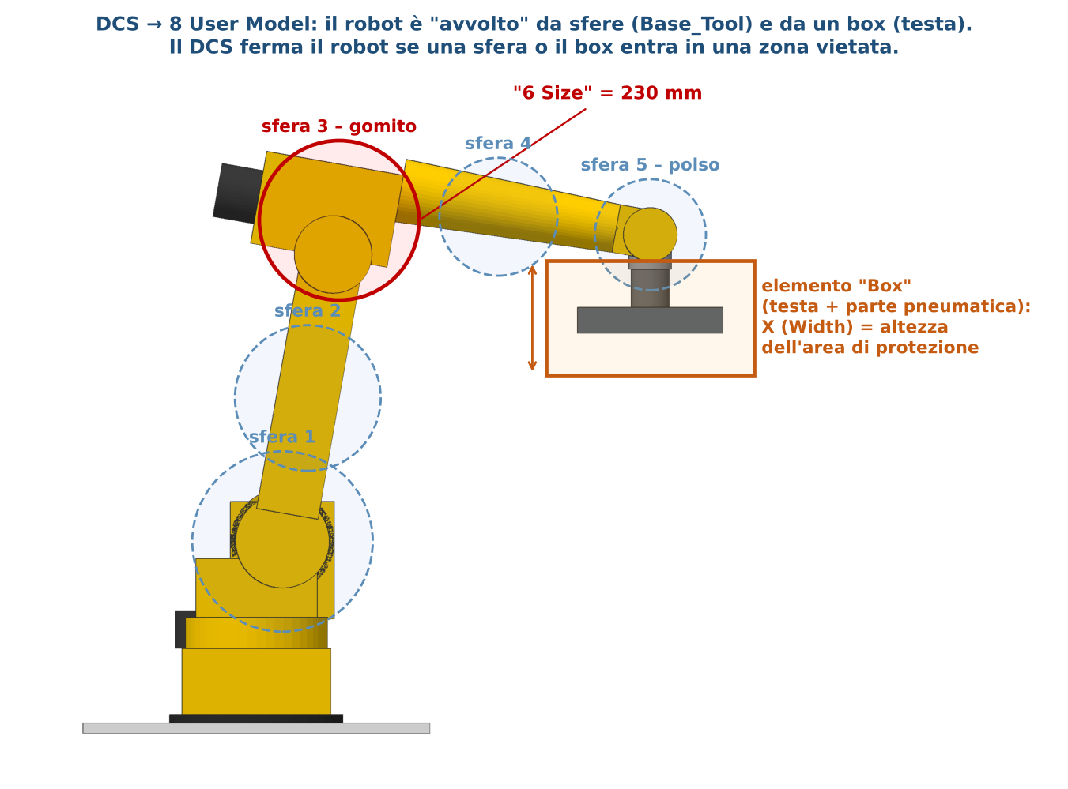
Figura 51 – User Model del DCS: sfere attorno ai giunti (Base_Tool) e box della testa
- Sfere dei giunti: menu DCS → 8 User Model → elemento Base_Tool → si apre la sfera da modificare (quella del gomito è la n° 3) → riga 6 Size (dimensione della sfera; nel caso esaminato 230 mm).
- Box della testa con parte pneumatica: menu DCS → 8 User Model → elemento Box → si cambia X (Width) per abbassare l'altezza dell'area di protezione della scatola.
ATTENZIONE Ridurre le sfere o il box riduce il margine di sicurezza. Ogni modifica al DCS va verificata con la funzione di visualizzazione 4D, documentata e validata secondo l'analisi dei rischi della macchina.

DCS nel programma
AGG_DATI (logica di background) combina carter e segnali DCS per dire al PLC se ogni pallet è "sicuro":
IF (DI[600:SFDI1: CarterA]) DO[40:PalletA Safe]=(ON)
IF (DI[600]=OFF AND DI[560:DCS02 PalletA] AND DI[559:DCS01 PalletA]) DO[40]=(ON)
IF (DI[600]=OFF AND DI[560]=OFF) DO[40]=(OFF)
IF (DI[600]=OFF AND DI[559]=OFF) DO[40]=(OFF)
Cioè: DO[40] PalletA Safe è ON con il carter A chiuso, oppure con il carter aperto ma con entrambi i canali DCS del pallet A a posto (robot fuori dalla zona). Lo stesso vale per il pallet B con DI[601], DI[557]/[558] e DO[41].

14.2 Space function (Interference check)
La Space function (opzione Space Check) definisce dei parallelepipedi condivisi tra il robot e le altre macchine (rulliera, ribaltatore, navette pallet…). Per ogni area il controllore gestisce due segnali:
Segnale | Significato
DO "OutSpace" | ON = il Tool del robot è fuori dall'area. Il PLC lo usa per muovere le sue macchine in sicurezza
DI "EnableSpace" | ON = il PLC permette al robot di entrare. Se è OFF il robot si ferma sul bordo dell'area e riparte da solo quando torna ON

È un controllo fatto dal controllore durante il movimento: non c'è nessuna istruzione WAIT nei programmi, il robot rallenta e si ferma da solo prima di entrare.

Parametri di un'area ($RSPACE1[n])
Variabile | Significato
$ENABLED | 1 = area attiva
$COMMENT | Nome dell'area (PR_CASE, PAL_A, PAL_B…)
$DOUT_INDX / $DIN_INDX | Numero della DO "fuori area" e della DI "consenso"
$PRIORITY | 1 = priorità alta (il robot ha la precedenza quando è già dentro)
$IN_EXTERIOR | 1 = la zona di interferenza è l'interno del parallelepipedo
$UFRAM_NUM / $UTOOL_NUM | Frame e Tool in cui sono scritti gli spigoli (qui 5 e 2)
$UFINV_POST | Inversa del frame di zona, calcolata con la routine KAREL INV_PR: serve al controllore per riportare il box nel sistema del robot
$FIRST_VTEX[1…3] / $SECND_VTEX[1…3] | Spigolo minimo e massimo del parallelepipedo (X, Y, Z) nel frame indicato

Le aree definite dal programma
Area | Nome | DO / DI | Dimensioni (calcolate a ogni MEM_DATI)
Space 1 | PR_CASE | DO[97] / DI[97] | Nel frame prelievo PR[190]: punto di presa ±100 mm in X e Y; in Z da presa − 100 a presa + altezza cassa R[126] + 140 (minimo 500)
Space 2 | PR_PROD | DO[95] / DI[95] | Prevista in INIT, disabilitata
Space 3 | DEP_PROD | DO[96] / DI[96] | Prevista in INIT, disabilitata
Space 9 | PAL_A | DO[92] / DI[92] | Nel frame pallet A PR[192]: X −100…1300, Y −100…1100, Z −100…1750 + R[126] + 20
Space 10 | PAL_B | DO[93] / DI[93] | Nel frame pallet B PR[189]: stesse dimensioni (non definite se R[900] = 2)

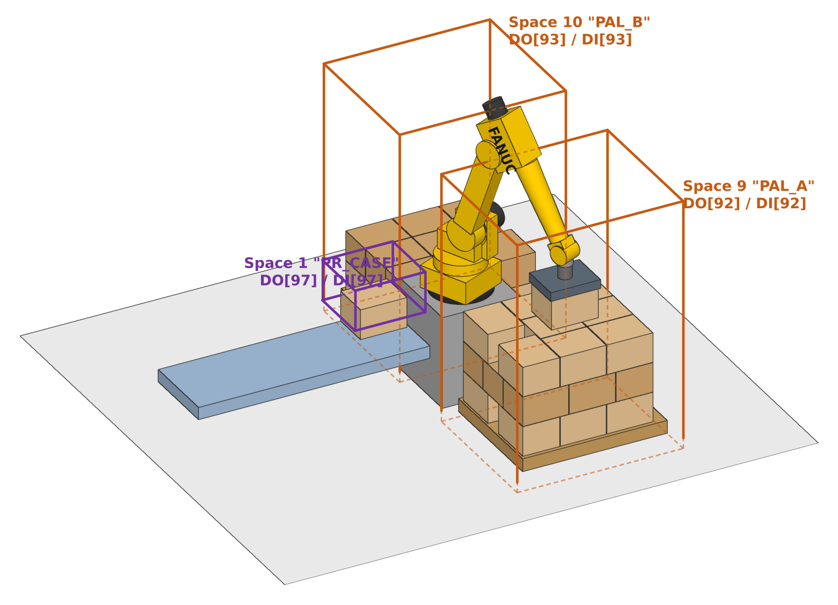
Figura 52 – Space function: area di prelievo (Space 1) e aree dei pallet (Space 9 e 10) con i relativi segnali

Le aree cambiano con il formato?
Sì, ma in modo diverso tra prelievo e pallet:
- Space 1 (prelievo) è dinamica: viene ricalcolata a ogni MEM_DATI partendo dal punto di presa P[1] calcolato da CC_PREL_1/2. È un parallelepipedo di ±100 mm in X e Y attorno al punto di presa e, in Z, da 100 mm sotto la presa fino a "presa + altezza cassa + 140 mm" (almeno 500). Se cambia la cassa (dimensioni, filo fisso, numero di casse prese) o l'offset di prelievo, l'area si sposta e si allunga da sola;
- Space 9 e 10 (pallet) sono in parte fisse: X e Y sono scritte nel programma (−100…1300 e −100…1100, cioè un pallet 1200 × 1000 con 100 mm di margine), mentre la Z massima segue l'altezza della cassa (1750 + R[126] + 20). Con un pallet più grande di 1200 × 1000 l'area va adeguata nel programma.
NOTA L'area controlla la posizione del TCP (Tool 2, centro del piano ventose), non il volume della cassa. Per questo Space 1 è stretta (±100 mm attorno al punto di presa): basta a capire se la testa è dentro la zona di prelievo.
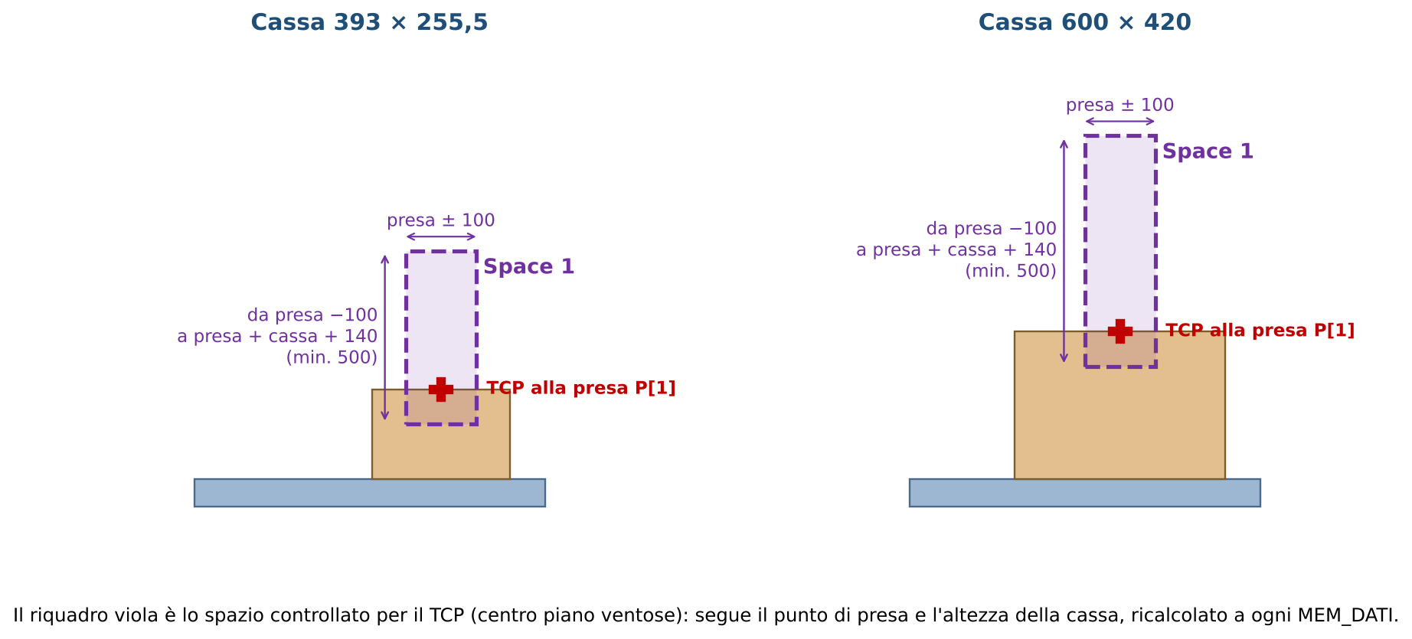
Figura 53 – Space 1 per due casse diverse: l'area segue il punto di presa e l'altezza della cassa
! Def.space9 – zona ingombro PalA (MEM_M20_35KG)
$RSPACE1[9].$ENABLED=1
UFRAME[5]=PR[192:Frame P_A+Off]
CALL INV_PR(192,9)
$RSPACE1[9].$UFINV_POST=PR[9:Appoggio]
$RSPACE1[9].$UFRAM_NUM=5
$RSPACE1[9].$UTOOL_NUM=2
R[99]=0-100 $RSPACE1[9].$FIRST_VTEX[1]=R[99]
R[99]=1200+100 $RSPACE1[9].$SECND_VTEX[1]=R[99]
...
R[99]=1750+R[126:Dim.Z Prod]+20 $RSPACE1[9].$SECND_VTEX[3]=R[99]
DOVE SI MODIFICA Le dimensioni delle aree sono scritte nei programmi (MEM_DATI per Space 1, MEM_M20_35KG per Space 9/10), non nei dati formato. Le quote 1200/1000/1750 sono fisse: con pallet o altezze diverse vanno adeguate nel programma. Se il robot si ferma senza allarme davanti a una zona, controllare per prima cosa il consenso DI[92]/[93]/[97] dal PLC.

15. Procedure operative
IN BREVE Procedure passo passo per cambio formato, correzioni, re-insegnamento di frame e punti, diagnosi e manutenzione.
Prima di qualsiasi modifica: backup completo.
ATTENZIONE Prima di qualsiasi modifica fare un backup completo del controllore (FILE → Backup → All of above, oppure da BMON con F1+F5, vedi 15.7). Annotare nel commento del programma data, autore e motivo della modifica.

15.1 Cambio formato
- Robot in Home (HOMING), ciclo fermo.
- Selezionare e confermare il formato sul pannello. Il PLC attiva DI[12] Rq cambio formato → macro C_FORM.
- Sul TP compaiono i messaggi di trasferimento e alla fine "dati trasferiti"; DO[18] CambioFormatoFinito = ON. In caso di ERRORE COMUNICAZIONE (pacchetto fuori sequenza) ripetere il cambio formato.
- Se cambia il pallet o lo schema: reset contatori pallet (DI[30]) a pallet vuoto.
- Far eseguire MEM_DATI, che ricalcola frame, tool e punti con i nuovi dati:
  - in AUTO (robot comandato dal PLC) MEM_DATI viene eseguito da solo all'avvio del ciclo automatico macchina, prima di muovere il robot;
  - in T1/T2 (robot mosso dal TP) va fatto ciclare a mano (tasto SU1, oppure SELECT → MEM_DATI → SHIFT + FWD).
Se tutto è andato a buon fine sul TP compare DATI FORMATO MEMORIZZATI.
- Primi cicli a velocità ridotta, controllando prelievo, primo strato e strati alti.

15.2 Correggere un deposito sul pallet
- Misurare lo spostamento rispetto alla posizione voluta, in direzione X/Y del frame pallet (vedi le figure del frame pallet e degli schemi di strato: X lungo il lato lungo del pallet, Y dal filo fisso verso l'interno del pallet).
- Tutte le casse spostate allo stesso modo → R[100] / R[101] (dati formato) del valore misurato, con il segno opposto all'errore.
- Una sola cassa → modificare la sua posizione nello schema di strato sul pannello (PR[60+i] o PR[120+i]) e rifare il cambio formato.
- Errore in Z crescente con gli strati → controllare R[126] (altezza cassa) e R[109] (altezza pallet). Errore costante → R[102].
- Tutte le casse e in tutti i formati → offset del frame pallet R[156…161] (A) / R[468…473] (B), oppure re-insegnamento del frame (15.3).

15.3 Re-insegnare un frame di zona
I punti dei frame sono in fondo a MEM_M20_35KG, dopo l'istruzione END, su righe del tipo J P[118:Frame Pallet A] 1% FINE. Si trovano lì solo per poterli ritoccare: non vengono mai eseguiti.
- In T1, aprire MEM_M20_35KG in modifica senza eseguirlo.
- Attivare UFRAME 9 e UTOOL 2 (SETUP → Frames → SetInd). Montare il puntale nel foro dell'attacco testa (è il riferimento del Tool 2, vedi 6.3).
- Portare il robot sullo spigolo di riferimento della zona (filo fisso), orientato come richiesto.
- Posizionare il cursore sulla riga del punto (es. P[118]) e premere SHIFT + TOUCHUP.
- Se si erano usati offset a pannello per compensare il vecchio errore, azzerarli.
- Eseguire MEM_DATI, verificare il nuovo PR (es. PR[192]) e provare la zona a velocità ridotta.

15.4 Ritoccare un punto insegnato
Vale solo per i punti indicati come INSEGNATO nell'Appendice B (Home, uscite dai pallet, ingresso buffer, P&P…): selezionare il programma, portarsi sulla riga di movimento verso quel punto, spostare il robot con il frame/tool indicati nel punto (UF/UT) e premere SHIFT + TOUCHUP. Per i punti indicati come CALCOLATO il touch-up è inutile, perché verrebbe sovrascritto (vedi cap. 5).

15.5 Diagnosi dei messaggi
Messaggio | Causa | Cosa fare
SEQUENCE ERROR – Status <> … | La missione richiesta non è ammessa dopo l'ultima eseguita (R[1]) | Verificare la sequenza missioni del PLC; riportare il robot in Home (R[1] = 0)
COLLISION DETECTED | CTRL_N ha rilevato un urto (DO[45]) | Controllare il pallet e la posizione delle casse; altezza cassa R[126]
LOWER FLAPS OPENED | Sensore lembi DI[513] durante la salita dal prelievo (DO[54]) | Controllare la chiusura della cassa e il sensore B24
INTERLAYER NOT FOUND | Nessun contatto entro la corsa di ricerca | Magazzino vuoto o pila più bassa: DI[90] reset ricerca, R[477]
SEQUENCE ERROR – INTERLAYER FROM PAL A/B | Interfalda richiesta (DO[27]) ma la missione 5 non arriva | Verificare la logica PLC dell'interfalda
ERRORE COMUNICAZIONE | Pacchetto del cambio formato fuori sequenza | Ripetere il cambio formato
DATI FORMATO ERRATI | Dimensione cassa o pallet = 0 | Controllare i dati formato sul pannello
IMPOSTARE R[900] / R[903] / R[904] / R[909] | Configurazione non valida in MEM_DATI | Correggere la riga in MEM_DATI
ERRORE SELEZIONE TIPO LAYER | Conf_Strato con valore diverso da 1…6 | Controllare la configurazione strati sul pannello
Buffer Pieno / Buffer Vuoto / Conteggio buffer | Buffer pieno o R[59] incoerente | RES_BUF; R[151]
Pallet completed | Pallet finito, in attesa di DI[81] | Normale: il PLC deve confermare
DO[16] HomeMinHeightMissing | Homing richiesto con robot troppo in basso | Liberare il robot a mano in T1

15.6 Ciclo di prova senza prodotto
- DI[58] No Load Run: il robot esegue i movimenti senza controllare il vuoto.
- R[20] TEST = 1: il robot non attende i consensi del PLC. RSR0006 esegue prelievo e deposito di prova su pallet A (R[14] = 1) o B (R[15] = 1). Usare solo con la macchina in sicurezza e riportare a 0.

15.7 Backup e aggiornamento del firmware
Backup da menu (robot acceso): FILE → Backup → All of above su chiavetta USB (UD1:).
Backup completo da BMON (immagine del controllore, file FROM01, FROM02…):
- spegnere il controllore;
- riaccenderlo tenendo premuti F1 + F5 sul TP: si apre il menu di boot (BMON);
- scegliere la voce di backup dell'immagine su USB e attendere la fine.
Aggiornamento del firmware:
- fare prima il backup completo del robot (file FROM01, FROM02…) come sopra;
- copiare i file FROM aggiornati su una chiavetta USB vuota;
- riaccendere con F1 + F5 premuti, come per il backup, ma scegliere Restore.
ATTENZIONE Il restore sovrascrive tutto il contenuto del controllore. Tenere sempre la copia del backup fatto prima dell'aggiornamento.

15.8 Comunicazione con il PLC e indirizzi
- Perché robot e PLC comunichino, in MENU → SYSTEM → Config la voce Enable UI Signals deve essere TRUE.
- Il robot ha due tipi di indirizzi:
  - bus di campo verso il PLC (Profinet oppure EtherNet/IP, per esempio rack 89);
  - TCP/IP della porta Ethernet di programmazione, quella con cui ci si collega da PC (per esempio con FileZilla via FTP): si imposta in MENU → SETUP → Host Comm → TCP/IP.

15.9 Trovare dove si è fermato il programma
Dopo un allarme o dopo aver rilasciato il deadman, per tornare alla riga del programma in cui l'esecuzione si è fermata premere il tasto EDIT del TP: si apre il programma in esecuzione con il cursore sulla riga corrente.

15.10 Sintomo → causa → dove intervenire
Problemi tipici in macchina, dal sintomo a cosa controllare. I messaggi del TP sono in 15.5.
Sintomo | Causa probabile | Dove intervenire
Tutte le casse posate spostate della stessa quantità | Offset di deposito o frame pallet | R[100] / R[101] (pannello); se in tutti i formati: offset frame R[156…161] / R[468…473] (15.2)
Una sola cassa dello strato fuori posto | Posizione nello schema di strato | Schema sul pannello → PR[60+i] / PR[120+i]
Errore in Z che cresce con gli strati | Altezza cassa non corretta | R[126] Dim.Z (misurare la cassa reale)
Tutti gli strati alti o bassi della stessa quantità | Altezza pallet o frame pallet non a terra | R[109], R[102]; verificare P[118]/P[117] (6.8)
La cassa urta le vicine entrando | Accostamento troppo piccolo o con il segno sbagliato | R[103…105] (8.5)
Presa non centrata sulla cassa | Offset di prelievo o filo fisso sbagliato | R[120]/R[121]; R[903]/R[909] in MEM_DATI (7.2)
Presa decentrata in tutti i formati | Frame di prelievo | Offset R[186…191] o re-insegnare P[103] (15.3)
Ventose troppo alte o basse sulla cassa | Altezza cassa, offset Z o altezza testa | R[126], R[122], R[119]
Il robot fa una rotazione ampia della testa sopra il pallet | Rotazioni R dello schema incoerenti, CORR_ANG rimossa | R dello schema, R[123]; non toccare CORR_ANG (3.6)
Il robot si ferma davanti a una zona senza allarme | Manca il consenso del PLC (Space function o WAIT R[10]) | DI[92]/[93]/[97]; GI[5] = 100+n (4.2, 14.2)
Il ciclo non parte, DO[22] Robot out work area attivo | Codice aree DCS diverso da R[683] | GI[26] ↔ R[683] (14.1)
Arresto DCS vicino al pallet con carter chiuso | Sfere del modello o aree DCS troppo grandi | DCS → User Model, aree V3…V6 (14.1)
HOMING non parte, DO[16] attivo | Robot sotto l'altezza minima | Liberare a mano in T1 (13.1)
Fine corsa J6 dopo molti cicli | Ritorno verso il prelievo modificato | Movimento J PR[54] / CORR_ANG (3.6)
Dopo il cambio formato il robot usa ancora i vecchi dati | MEM_DATI non eseguito | Avviare il ciclo o eseguire MEM_DATI a mano (15.1)
Valori del TP persi al cambio formato | Valori scritti a mano nei PR / UTOOL | Riportarli nei dati di sistema o formato (6.3)

Appendice A – Elenco dei programmi
Programma | Tipo | Famiglia | Funzione | Avviato da
RSR0006 | TP | Principale | Ciclo infinito: MEM_DATI, V_CNT_P, V_NEXT_STEP, PALCOORD, poi missione secondo R[10] | PLC: RSR6 (DI[9])
ROB_ON | TP | Servizio | All'accensione: reset stato, segnali di ingombro se in Home, DO[21] Robot acceso | $PWR_NORMAL / $PWR_SEMI
INIT | TP | Servizio | Configurazione una tantum delle variabili di sistema (UOP, RSR, EtherNet/IP, REFPOS, RI/RO) | A mano (messa in servizio)
AGG_DATI | TP | Background | Scambio continuo GI→R e R→GO, segnali pallet safe, area di lavoro | Logica di background
CHK_BGLOGIC | KAREL | Background | Verifica che AGG_DATI sia in esecuzione | RSR0006
S01_PR_CASE | TP | Missione 1 | Prelievo cassa | RSR0006
S03_PALPL_A | TP | Missione 3 | Deposito pallet A | RSR0006
S04_PALPL_B | TP | Missione 4 | Deposito pallet B (R[900]=3,4) | RSR0006
S04_PALPLACE | TP | Missione 4 | Deposito pallet B (R[900]=1,2) | RSR0006
S03_PALPLACE | TP | — | Vecchia versione deposito A (non richiamata) | —
S05_PR_INT | TP | Missione 5 | Prelievo interfalda con ricerca | RSR0006
S06_REJECT | TP | Missione 6 | Scarto su rulliera | RSR0006
S07_LABEL / S17_LABEL2 | TP | Missioni 7 / 17 | Etichettatura 1 / 2 (con spalmatura) | RSR0006
S08_CHK_LBL / S18_CHK_LBL2 | TP | Missioni 8 / 18 | Controllo etichetta 1 / 2 | RSR0006
S10_DEP_INTA / S10_DEP_INT | TP | Missione 10 | Deposito interfalda su pallet A (R[900]=3,4 / 1,2) | RSR0006
S11_DEP_INTB | TP | Missione 11 | Deposito interfalda su pallet B | RSR0006
S12_DEP_BUF / S13_PR_BUF | TP | Missioni 12 / 13 | Deposito / prelievo buffer | RSR0006
S14_SAMPLING / S15_REWORK | TP | Missioni 14 / 15 | Campionatura / rilavorazione | RSR0006
S16_REJ_RIB | TP | Missione 16 | Scarto sul ribaltatore | RSR0006
S20_PICKPR / S21_DEPPR | TP | P&P | Pick & Place fasci (non richiamati in questa macchina) | —
PALCOORD | TP | Pallet | Calcolo PR[57…59] della cassa corrente | RSR0006, depositi, S13
STEP_UP | TP | Pallet | Incremento contatori dopo il deposito, richiesta interfalda | Depositi
V_CNT_P | TP | Pallet | Pallet completo (DO[81]/DI[81]) e reset puntatori | RSR0006, STEP_UP, S10/S11
NEXT_STEP / V_NEXT_STEP | TP | Pallet | Indici e tipo della prossima presa (GO[7]) | S01 / RSR0006, HOMING
RES_P_A | TP | Pallet | Reset contatori pallet | Macro DI[30]
C_FORM | TP | Formato | Ricezione dati formato, normalizzazione, DO[18] | Macro DI[12]
GET_SIZE | TP | Formato | Controllo sequenza pacchetti, smistamento | C_FORM
GET_DAT | TP | Formato | Copia GI[2…25] nei registri del pacchetto | GET_SIZE
PAL_DATA | TP | Formato | Copia degli schemi di strato in PR[60…179] (SET_PR) | GET_SIZE
MEM_DATI | TP | Calcolo | Configurazione macchina, tool, punti di tutte le missioni | RSR0006, SU1, JOGFRAME
MEM_M20_35KG / MEM_M20 / MEM_M710 | TP | Calcolo | Frame di zona da P[101…118] + offset, payload, aree di interferenza | MEM_DATI secondo R[906]
CC_PREL_1 / CC_PREL_2 | TP | Calcolo | Punti di prelievo (S01) e di uscita (depositi) | MEM_DATI secondo DI[42]
CC_PREL_INT | TP | Calcolo | Punti interfalda PR[40], PR[44], P[10] | MEM_DATI
CC_LABEL1/2, CC_LABCK1/2, CC_SPALM | TP | Calcolo | Punti etichetta, controllo, spalmatore | MEM_DATI (se R[905]=1)
GRIP_OP / GRIP_CL / GRIP_DIS | TP | Attuatori | Pinze: apri / chiudi / rilascia (DO[35],[36],[39]) | Missioni
ASPA_ON/OFF, ASPB_ON/OFF | TP | Attuatori | Vuoto zona A / B (DO[33]/[34], DO[37]/[38]) | Missioni
CUPS_UP / CUPS_DW | TP | Attuatori | Ventose su/giù (DO[62]/[63]) | Missioni
CTRL_N | TP | Sicurezza | Movimento con controllo di coppia (RUN_MT03) | S01, S03/S04, S05
ALIGNROT | TP | Utility | Riorientamento testa in quota prima dell'etichetta 2 | S17, S18
CHK_BUF / RES_BUF | TP | Buffer | Uscite buffer pieno/vuoto / reset | S12, S13 / macro DI[76]
HOMING | TP | Servizio | Rientro in Home secondo la zona | Macro DI[7], SU5
MANUT_P | TP | Servizio | Posizione manutenzione / cambio testa | Macro DI[11]
JOGFRAME, JOG_MOV, JOG_PICK, JOG_DEP | TP | Servizio | JOG da pannello | Macro DI[26]
RST_CART | TP | Servizio | Azzeramento strati sulla cassa (P&P) | —
ABORT | TP | Utility | Arresto con DO[20] Software fault | Missioni
TEST | TP | — | Programma di prova | —
CLSKP, CLSKP_EX, CLSKP_G1…G8, SETSKCOL | TP | Libreria FANUC | Collision skip FANUC (non usati dal ciclo) | —
GETDATA, SENDDATA, SENDEVNT, SENDSYSV, REQMENU | TP | Sistema | Macro di sistema PC Send | —
PR2P_MUL / PR_2_P | KAREL | Calcolo | Copia di n PR nei P[ ] di un altro programma: PR2P_MUL(PR iniziale, P iniziale, 'PROG', n) | MEM_DATI, CC_*
CAL_TOOL, TWO_DOTS, INV_PR | KAREL | Calcolo | Conversioni di frame/tool (UF9 → frame utilizzabile, inversione per space check) | MEM_DATI, MEM_M20*
CORR_ANG | KAREL | Calcolo | Sceglie la rotazione R equivalente (±360) con minimo movimento di J6 | Depositi, buffer, scarto
RUN_MT03 | KAREL | Sicurezza | Monitoraggio coppia in parallelo a CTRL_N | CTRL_N
SET_PR, SET_STRSYS, PRCONV, POS_OK, RD_VAL03 | KAREL | Utility | Scrittura PR da GI, scrittura variabili stringa, conversioni | PAL_DATA, INIT, MEM_M20*

Appendice B – Punti P[ ] di ogni programma
Per ogni programma sono elencati i punti locali P[ ], con valore di esempio, righe in cui sono usati e come vengono definiti:
- CALCOLATO: scritto da PR2P_MUL in MEM_DATI o nelle routine CC_*; si modifica tramite i dati formato/offset, mai con touch-up;
- INSEGNATO: ritoccabile con touch-up;
- INSEGNATO (frame zona): punto di riferimento della zona in MEM_M20_35KG; dopo il ritocco eseguire MEM_DATI;
I punti P[100] "Zero" (tutti a zero, usati come base per costruire i PR) sono presenti in quasi tutti i programmi e non sono elencati: non vanno mai modificati.
Programma | Punto | Commento | Valore (UF/UT · X/Y/Z · R) | Righe | Come viene definito / dove si modifica
HOMING | P[101] | Home Pos | UF9 UT1 · -810 / -165 / 990 · R 0 | 13, 145, 164 | INSEGNATO: ritocco da TP (touch-up)
HOMING | P[120] | ExitPalletA | UF9 UT1 · 120 / -800 / 900 · R 0 | 59, 165 | INSEGNATO: ritocco da TP (touch-up)
HOMING | P[130] | ExitPalletB | UF9 UT1 · 120 / 800 / 885 · R 0 | 71, 96, 166 | INSEGNATO: ritocco da TP (touch-up)
HOMING | P[160] | ExitPickProd | UF9 UT1 · -1500 / -150 / 100 · R 0 | 167 | INSEGNATO: ritocco da TP (touch-up)
HOMING | P[170] | ExitDropProd | UF9 UT1 · -1500 / -475 / 250 · R 0 | 168 | INSEGNATO: ritocco da TP (touch-up)
JOG_DEP | P[6] | {ING USC MON | giunti | 11 | INSEGNATO: ritocco da TP (touch-up)
MANUT_P | P[101] | Head changing | UF9 UT2 · -1450 / -149,9 / -267,2 · R 179,3 | 8, 18 | INSEGNATO: ritocco da TP (touch-up)
MANUT_P | P[102] | Maint Pos | UF9 UT2 · -1246,8 / -149,9 / -267,2 · R 179,3 | 11 | INSEGNATO: ritocco da TP (touch-up)
MEM_M20 | P[101] | FramePalletSingle | UF9 UT2 · -141 / -438 / -1362 · R 1 | 63, 64, 422 | INSEGNATO (frame zona): ritocco con puntale, poi MEM_DATI
MEM_M20 | P[102] | Frame Mag Pallet | UF9 UT2 · -1026 / 391 / -364 · R 180 | 423 | INSEGNATO (frame zona): ritocco con puntale, poi MEM_DATI
MEM_M20 | P[103] | FramePick_1 | UF9 UT2 · -618 / -10 / -545 · R 0 | 6, 13, 424 | INSEGNATO (frame zona): ritocco con puntale, poi MEM_DATI
MEM_M20 | P[104] | Frame Scarto | UF9 UT2 · -625 / -15 / -540 · R 0 | 128, 135, 426 | INSEGNATO (frame zona): ritocco con puntale, poi MEM_DATI
MEM_M20 | P[105] | FrameBufferParal | UF9 UT2 · -1035 / -560 / 630 · R 90 | 103, 104, 427 | INSEGNATO (frame zona): ritocco con puntale, poi MEM_DATI
MEM_M20 | P[107] | Frame Label1 | UF9 UT2 · 950 / -1570 / -500 · R 0 | 178, 185, 429 | INSEGNATO (frame zona): ritocco con puntale, poi MEM_DATI
MEM_M20 | P[108] | En/ex buff Point | UF9 UT2 · 650 / -750 / 445 · R 0 | 430 | INSEGNATO (frame zona): ritocco con puntale, poi MEM_DATI
MEM_M20 | P[109] | Frame Interlayer | UF9 UT2 · 277 / 1751 / -797 · R 0 | 161, 168, 431 | INSEGNATO (frame zona): ritocco con puntale, poi MEM_DATI
MEM_M20 | P[110] | Frame Spalmatore | UF9 UT2 · 975 / -1300 / -500 · R 0 | 208, 215, 432 | INSEGNATO (frame zona): ritocco con puntale, poi MEM_DATI
MEM_M20 | P[111] | Frame ChkLbl1 | UF9 UT2 · -618 / -330 / 460 · R 0 | 223, 230, 433 | INSEGNATO (frame zona): ritocco con puntale, poi MEM_DATI
MEM_M20 | P[112] | Frame Sampling | UF9 UT2 · -680 / -200 / -470 · R 90 | 146, 153, 434 | INSEGNATO (frame zona): ritocco con puntale, poi MEM_DATI
MEM_M20 | P[113] | FramePick_2 | UF9 UT2 · -632 / 10 / -537 · R 0 | 22, 29, 435 | INSEGNATO (frame zona): ritocco con puntale, poi MEM_DATI
MEM_M20 | P[114] | Frame Label2 | UF9 UT2 · 920 / -1610 / -490 · R 0 | 193, 200, 436 | INSEGNATO (frame zona): ritocco con puntale, poi MEM_DATI
MEM_M20 | P[115] | Frame ChkLbl2 | UF9 UT2 · 950 / -1010 / 360 · R 90 | 238, 245, 437 | INSEGNATO (frame zona): ritocco con puntale, poi MEM_DATI
MEM_M20 | P[116] | FrameBufferPerpe | UF9 UT2 · 1150 / -1050 / 230 · R 0 | 107, 108, 438 | INSEGNATO (frame zona): ritocco con puntale, poi MEM_DATI
MEM_M20 | P[117] | Frame Pallet B | UF9 UT2 · -132 / 421 / -1305 · R 0 | 59, 60, 439 | INSEGNATO (frame zona): ritocco con puntale, poi MEM_DATI
MEM_M20 | P[118] | Frame Pallet A | UF9 UT2 · -245 / -426 / -1285 · R 0 | 38, 39, 440 | INSEGNATO (frame zona): ritocco con puntale, poi MEM_DATI
MEM_M20_35KG | P[101] | FramePalletSingle | UF9 UT2 · -141 / -438 / -1392 · R -0,5 | 63, 64, 422 | INSEGNATO (frame zona): ritocco con puntale, poi MEM_DATI
MEM_M20_35KG | P[102] | Frame Mag Pallet | UF9 UT2 · -1026 / 391 / -364 · R 180 | 423 | INSEGNATO (frame zona): ritocco con puntale, poi MEM_DATI
MEM_M20_35KG | P[103] | FramePick_1 | UF9 UT2 · -623 / -5 / -532 · R 0,5 | 6, 13, 424 | INSEGNATO (frame zona): ritocco con puntale, poi MEM_DATI
MEM_M20_35KG | P[104] | Frame Scarto | UF9 UT2 · -625 / -15 / -540 · R 0 | 128, 135, 426 | INSEGNATO (frame zona): ritocco con puntale, poi MEM_DATI
MEM_M20_35KG | P[105] | FrameBufferParal | UF9 UT2 · -1035 / -560 / 630 · R 90 | 103, 104, 427 | INSEGNATO (frame zona): ritocco con puntale, poi MEM_DATI
MEM_M20_35KG | P[107] | Frame Label1 | UF9 UT2 · 950 / -1570 / -500 · R 0 | 178, 185, 429 | INSEGNATO (frame zona): ritocco con puntale, poi MEM_DATI
MEM_M20_35KG | P[108] | En/ex buff Point | UF9 UT2 · 650 / -750 / 445 · R 0 | 430 | INSEGNATO (frame zona): ritocco con puntale, poi MEM_DATI
MEM_M20_35KG | P[109] | Frame Interlayer | UF9 UT2 · 277 / 1751 / -797 · R 0 | 161, 168, 431 | INSEGNATO (frame zona): ritocco con puntale, poi MEM_DATI
MEM_M20_35KG | P[110] | Frame Spalmatore | UF9 UT2 · 975 / -1300 / -500 · R 0 | 208, 215, 432 | INSEGNATO (frame zona): ritocco con puntale, poi MEM_DATI
MEM_M20_35KG | P[111] | Frame ChkLbl1 | UF9 UT2 · -618 / -330 / 460 · R 0 | 223, 230, 433 | INSEGNATO (frame zona): ritocco con puntale, poi MEM_DATI
MEM_M20_35KG | P[112] | Frame Sampling | UF9 UT2 · -680 / -200 / -470 · R 90 | 146, 153, 434 | INSEGNATO (frame zona): ritocco con puntale, poi MEM_DATI
MEM_M20_35KG | P[113] | FramePick_2 | UF9 UT2 · -632 / 10 / -537 · R 0 | 22, 29, 435 | INSEGNATO (frame zona): ritocco con puntale, poi MEM_DATI
MEM_M20_35KG | P[114] | Frame Label2 | UF9 UT2 · 920 / -1610 / -490 · R 0 | 193, 200, 436 | INSEGNATO (frame zona): ritocco con puntale, poi MEM_DATI
MEM_M20_35KG | P[115] | Frame ChkLbl2 | UF9 UT2 · 950 / -1010 / 360 · R 90 | 238, 245, 437 | INSEGNATO (frame zona): ritocco con puntale, poi MEM_DATI
MEM_M20_35KG | P[116] | FrameBufferPerpe | UF9 UT2 · 1150 / -1050 / 230 · R 0 | 107, 108, 438 | INSEGNATO (frame zona): ritocco con puntale, poi MEM_DATI
MEM_M20_35KG | P[117] | Frame Pallet B | UF9 UT2 · -245 / 421 / -1315 · R 1,1 | 59, 60, 439 | INSEGNATO (frame zona): ritocco con puntale, poi MEM_DATI
MEM_M20_35KG | P[118] | Frame Pallet A | UF9 UT2 · -245 / -426 / -1315 · R -0,5 | 38, 39, 440 | INSEGNATO (frame zona): ritocco con puntale, poi MEM_DATI
S01_PR_CASE | P[1] | PrelProd | UF5 UT2 · -196,5 / -158 / 255,5 · R 180 | 73 | CALCOLATO: CC_PREL_1: PR[1]→P[1]; CC_PREL_2: PR[1]→P[1]
S01_PR_CASE | P[2] | Avv Z PrelProd | UF5 UT2 · -196,5 / -158 / 555,5 · R 180 | 45, 65, 124 | CALCOLATO: CC_PREL_1: PR[2]→P[2]; CC_PREL_2: PR[2]→P[2]
S01_PR_CASE | P[3] | EntrPrelProd | UF5 UT2 · -196,5 / -158 / 1100 · R 180 | 41 | CALCOLATO: CC_PREL_1: PR[3]→P[3]; CC_PREL_2: PR[3]→P[3]
S01_PR_CASE | P[4] | UscPrelProd | UF5 UT2 · -196,5 / -158 / 1355,5 · R 180 | 129 | CALCOLATO: CC_PREL_1: PR[4]→P[4]; CC_PREL_2: PR[4]→P[4]
S01_PR_CASE | P[10] | UscitaPeP | UF9 UT1 · -1500 / -200 / 200 · R 0 | 24 | INSEGNATO: ritocco da TP (touch-up)
S03_PALPLACE | P[3] | EntrPrelProd | UF5 UT2 · -196,5 / -158 / 1100 · R 180 | 274 | CALCOLATO: CC_PREL_1: PR[3]→P[3]; CC_PREL_2: PR[3]→P[3]
S03_PALPLACE | P[4] | UscPrelProd | UF5 UT2 · -196,5 / -158 / 1355,5 · R 180 | 21, 267 | CALCOLATO: CC_PREL_1: PR[4]→P[4]; CC_PREL_2: PR[4]→P[4]
S03_PALPLACE | P[10] | OutObstructionIt | UF5 UT3 · 609,5 / -508 / 850 · R 0 | 336 | CALCOLATO: CC_PREL_INT: PR[1]→P[10]
S03_PALPL_A | P[3] | EntrPrelProd | UF5 UT2 · -196,5 / -158 / 1100 · R 180 | — | CALCOLATO: CC_PREL_1: PR[3]→P[3]; CC_PREL_2: PR[3]→P[3]
S03_PALPL_A | P[4] | UscPrelProd | UF5 UT2 · -196,5 / -158 / 1355,5 · R 180 | 22, 247 | CALCOLATO: CC_PREL_1: PR[4]→P[4]; CC_PREL_2: PR[4]→P[4]
S03_PALPL_A | P[10] | OutObstructInt | UF5 UT3 · 609,5 / -508 / 850 · R 0 | 320 | CALCOLATO: CC_PREL_INT: PR[1]→P[10]
S04_PALPLACE | P[3] | EntrPrelProd | UF5 UT2 · -221,5 / 148 / 1100 · R 0 | 275 | INSEGNATO: ritocco da TP (touch-up)
S04_PALPLACE | P[4] | UscPrelProd | UF5 UT2 · -221,5 / 148 / 1378 · R 0 | 21, 268 | INSEGNATO: ritocco da TP (touch-up)
S04_PALPLACE | P[10] | OutObstructionIt | UF5 UT3 · 609,5 / -508 / 850 · R 0 | 337 | INSEGNATO: ritocco da TP (touch-up)
S04_PALPL_B | P[3] |  | UF9 UT1 · -196,5 / -158 / 1100 · R 180 | — | CALCOLATO: CC_PREL_1: PR[3]→P[3]; CC_PREL_2: PR[3]→P[3]
S04_PALPL_B | P[4] | UscPrelProd | UF5 UT2 · -196,5 / -158 / 1355,5 · R 180 | 23, 255 | CALCOLATO: CC_PREL_1: PR[4]→P[4]; CC_PREL_2: PR[4]→P[4]
S04_PALPL_B | P[10] | OutObstructionIt | UF5 UT3 · 609,5 / -508 / 850 · R 0 | 318 | CALCOLATO: CC_PREL_INT: PR[1]→P[10]
S05_PR_INT | P[10] | OutObstructionIt | UF5 UT3 · 609,5 / -508 / 850 · R 0 | 72, 207 | CALCOLATO: CC_PREL_INT: PR[1]→P[10]
S06_REJECT | P[1] | PosReject | UF5 UT2 · -196,5 / 0 / 255,5 · R 180 | 97 | CALCOLATO: MEM_DATI: PR[4]→P[1]
S06_REJECT | P[2] | AvvReject | UF5 UT2 · -196,5 / 0 / 285,5 · R 180 | 94 | CALCOLATO: MEM_DATI: PR[5]→P[2]
S06_REJECT | P[3] | EntrReject | UF5 UT2 · -196,5 / 0 / 1055,5 · R 180 | 93, 129 | CALCOLATO: MEM_DATI: PR[6]→P[3]
S06_REJECT | P[20] | ExitPalletA | UF9 UT1 · 700 / -320 / 250 · R 0 | 37 | INSEGNATO: ritocco da TP (touch-up)
S06_REJECT | P[30] | ExitPalletB | UF9 UT1 · 700 / 320 / 250 · R 0 | 43 | INSEGNATO: ritocco da TP (touch-up)
S07_LABEL | P[1] | Label Done | UF5 UT2 · -111 / 122,5 / 132 · R 0 | 24 | CALCOLATO: CC_LABEL1: PR[1]→P[1]
S07_LABEL | P[2] | Avv Label Done | UF5 UT2 · -111 / 222,5 / 132 · R 0 | 22 | CALCOLATO: CC_LABEL1: PR[2]→P[2]
S07_LABEL | P[3] | Start Spalmatore | UF5 UT2 · 149,5 / 250,5 / 322 · R 0 | — | INSEGNATO: ritocco da TP (touch-up)
S07_LABEL | P[20] | Start Spalmatore | UF5 UT2 · -111 / 122,5 / 132 · R 132 | 33 | CALCOLATO: CC_SPALM: PR[1]→P[20]
S07_LABEL | P[21] | Stop Spalmatore | UF5 UT2 · -111 / 122,5 / 132 · R 132 | 34 | CALCOLATO: CC_SPALM: PR[2]→P[21]
S07_LABEL | P[22] | Exit Spalmatore | UF5 UT2 · -111 / 222,5 / 132 · R 132 | 35 | CALCOLATO: CC_SPALM: PR[3]→P[22]
S08_CHK_LBL | P[1] | Pos1 Label Check | UF5 UT2 · -111 / 122,5 / 132 · R 0 | 24 | CALCOLATO: CC_LABCK1: PR[1]→P[1]
S08_CHK_LBL | P[2] | Pos2 Label Check | UF5 UT2 · -111 / 122,5 / 132 · R 0 | 26 | CALCOLATO: CC_LABCK1: PR[2]→P[2]
S08_CHK_LBL | P[3] | Exit Label Check | UF5 UT2 · -111 / 222,5 / 132 · R 0 | 29 | CALCOLATO: CC_LABCK1: PR[3]→P[3]
S10_DEP_INT | P[3] | EntrPrelProd | UF5 UT2 · -196,5 / -158 / 1100 · R 180 | 81 | CALCOLATO: CC_PREL_1: PR[3]→P[3]; CC_PREL_2: PR[3]→P[3]
S10_DEP_INT | P[10] | OutObstructionIt | UF5 UT3 · 609,5 / -508 / 850 · R 0 | 129 | CALCOLATO: CC_PREL_INT: PR[1]→P[10]
S10_DEP_INTA | P[3] | EntrPrelProd | UF5 UT2 · -196,5 / -158 / 1100 · R 180 | 98 | CALCOLATO: CC_PREL_1: PR[3]→P[3]; CC_PREL_2: PR[3]→P[3]
S10_DEP_INTA | P[10] | OutObstructionIt | UF5 UT3 · 609,5 / -508 / 850 · R 0 | 158 | CALCOLATO: CC_PREL_INT: PR[1]→P[10]
S11_DEP_INTB | P[3] | EntrPrelProd | UF5 UT2 · -196,5 / -158 / 1100 · R 180 | 86 | CALCOLATO: CC_PREL_1: PR[3]→P[3]; CC_PREL_2: PR[3]→P[3]
S11_DEP_INTB | P[10] | OutObstructionIt | UF5 UT3 · 609,5 / -508 / 850 · R 0 | 133 | CALCOLATO: CC_PREL_INT: PR[1]→P[10]
S12_DEP_BUF | P[1] | IngrBuffer | UF5 UT2 · -350 / 10 / 1200 · R 0 | 127 | INSEGNATO: ritocco da TP (touch-up)
S12_DEP_BUF | P[2] |  | UF5 UT2 · -361,1 / 160,1 / 950 · R 0 | 26 | INSEGNATO: ritocco da TP (touch-up)
S13_PR_BUF | P[1] | IngrBuffer | UF5 UT2 · -350 / 10 / 1200 · R 180 | 115 | INSEGNATO: ritocco da TP (touch-up)
S14_SAMPLING | P[1] | DepProd | UF5 UT2 · 216,5 / 168 / 255,5 · R 0 | 96 | CALCOLATO: MEM_DATI: PR[1]→P[1]
S14_SAMPLING | P[2] | AvvDep | UF5 UT2 · 216,5 / 168 / 661 · R 0 | 92 | CALCOLATO: MEM_DATI: PR[2]→P[2]
S14_SAMPLING | P[3] | EntrDep | UF5 UT2 · 216,5 / 168 / 855,5 · R 0 | 91, 128 | CALCOLATO: MEM_DATI: PR[3]→P[3]
S14_SAMPLING | P[120] | ExitPalletA | UF9 UT1 · 700 / -320 / 250 · R 0 | 38 | INSEGNATO: ritocco da TP (touch-up)
S14_SAMPLING | P[130] | ExitPalletB | UF9 UT1 · 700 / 320 / 250 · R 0 | 44 | INSEGNATO: ritocco da TP (touch-up)
S15_REWORK | P[1] | PosPrel | UF5 UT2 · 216,5 / 168 / 255,5 · R 0 | 96 | CALCOLATO: MEM_DATI: PR[1]→P[1]
S15_REWORK | P[2] | AvvPrel | UF5 UT2 · 216,5 / 168 / 661 · R 0 | 92 | CALCOLATO: MEM_DATI: PR[2]→P[2]
S15_REWORK | P[3] | EntrPrel | UF5 UT2 · 216,5 / 168 / 855,5 · R 0 | 91, 141 | CALCOLATO: MEM_DATI: PR[3]→P[3]
S15_REWORK | P[120] | ExitPalletA | UF9 UT1 · 700 / -320 / 250 · R 0 | 38 | INSEGNATO: ritocco da TP (touch-up)
S15_REWORK | P[130] | ExitPalletB | UF9 UT1 · 700 / 320 / 250 · R 0 | 44 | INSEGNATO: ritocco da TP (touch-up)
S16_REJ_RIB | P[1] | PosReject | UF5 UT2 · -216,5 / -168 / 255,5 · R 180 | 28 | CALCOLATO: MEM_DATI: PR[1]→P[1]
S16_REJ_RIB | P[2] | AvvReject | UF5 UT2 · -216,5 / -168 / 285,5 · R 180 | 22 | CALCOLATO: MEM_DATI: PR[2]→P[2]
S16_REJ_RIB | P[3] | EntrReject | UF5 UT2 · -216,5 / -168 / 1055,5 · R 180 | 21, 60 | CALCOLATO: MEM_DATI: PR[3]→P[3]
S17_LABEL2 | P[1] | Label Done | UF5 UT2 · -122,4 / 81 / 102 · R 300 | 27, 33 | CALCOLATO: CC_LABEL2: PR[1]→P[1]
S17_LABEL2 | P[2] | Avv Label Done | UF5 UT2 · 377,6 / 101 / 102 · R 300 | 31 | CALCOLATO: CC_LABEL2: PR[2]→P[2]
S18_CHK_LBL2 | P[1] | Pos1 Label Check | UF5 UT2 · -142,5 / 242,5 / 242 · R -90 | 19, 23 | CALCOLATO: CC_LABCK2: PR[1]→P[1]
S18_CHK_LBL2 | P[2] | Pos2 Label Check | UF5 UT2 · -142,5 / 242,5 / 242 · R -90 | 25 | CALCOLATO: CC_LABCK2: PR[2]→P[2]
S18_CHK_LBL2 | P[3] | Exit Label Check | UF5 UT2 · -142,5 / 342,5 / 242 · R -90 | 28 | CALCOLATO: CC_LABCK2: PR[3]→P[3]
S20_PICKPR | P[1] | Prelievo Prod | UF8 UT1 · 0 / 0 / 0 · R 0 | 59, 83 | CALCOLATO: MEM_DATI: PR[1]→P[1]
S20_PICKPR | P[2] | AttesaPrelProd | UF8 UT1 · 0 / 0 / 0 · R 0 | 36 | CALCOLATO: MEM_DATI: PR[2]→P[2]
S20_PICKPR | P[3] | FuoriIngPrelProd | UF8 UT1 · 0 / 0 / 0 · R 0 | 34, 78 | CALCOLATO: MEM_DATI: PR[3]→P[3]
S20_PICKPR | P[50] | Pickup_Entry | UF8 UT1 · -1350 / -300 / 1750 · R 0 | 26 | INSEGNATO: ritocco da TP (touch-up)
S21_DEPPR | P[11] | Deposito Prod | UF8 UT1 · 0 / 0 / 0 · R 0 | 53 | CALCOLATO: MEM_DATI: PR[1]→P[11]
S21_DEPPR | P[12] | AttesaDepProd | UF8 UT1 · 0 / 0 / 0 · R 0 | 37 | CALCOLATO: MEM_DATI: PR[2]→P[12]
S21_DEPPR | P[13] | FuoriIngDepProd | UF8 UT1 · 0 / 0 / 0 · R 0 | 35, 68 | CALCOLATO: MEM_DATI: PR[3]→P[13]
S21_DEPPR | P[50] | Pickup_Entry | UF8 UT1 · -1350 / -300 / 1750 · R 0 | — | INSEGNATO: ritocco da TP (touch-up)

Appendice C – Registri numerici
I registri sono divisi per origine. I valori che arrivano dal PLC sono interi: quelli indicati con (÷10) o (÷100) vengono divisi da C_FORM e diventano millimetri o gradi. Le serie per cassa e per strato sono raggruppate in una riga.

C.1 Dati dal pannello (PLC)
Si modificano dal pannello operatore; diventano effettivi al cambio formato o al successivo MEM_DATI.
Registro | Commento | Significato | Pacchetto
R[100] | Off.XDepProd | Offset X deposito (tutte le casse) (÷10) | 5
R[101] | Off.YDepProd | Offset Y deposito (÷10) | 5
R[102] | Off.ZDepProd | Offset Z deposito (÷10) | 5
R[103] | Accostamento X | Accostamento X (pre-deposito − deposito) (÷10) | 5
R[104] | Accostamento Y | Accostamento Y (÷10) | 5
R[105] | Accostamento Z | Accostamento Z (÷10) | 5
R[106] | Sel_TipoAsp | Tipo aspirazione (0 solo A, 1/3 A e B indipendenti, 2 A+B insieme) | 5
R[107] | Dim.X Pallet | Dimensione X pallet (÷10) | 5
R[108] | Dim.Y Pallet | Dimensione Y pallet (÷10) | 5
R[109] | Dim.Z Pallet | Altezza pallet (÷10) | 5
R[110] | NumProd x LayerA | Casse per strato A | 5
R[111] | NumProd x LayerB | Casse per strato B | 5
R[112] | NumLayers Prod | N° strati | 5
R[113] | NCasseInY | N° casse in Y nella presa | 5
R[114] | Sel_InterTipoAsp | Tipo aspirazione interfalda | 5
R[115] | OffsR_Interl | Offset R interfalda | 5
R[116] | OffsPW_Interl | Inclinazione uscita interfalda (forzato a 30 in C_FORM) (÷100) | 5
R[117] | ScostTestaX | Scostamento testa X (Tool) (÷10) | 5
R[118] | ScostTestaY | Scostamento testa Y (÷10) | 5
R[119] | ScostTestaZ | Scostamento testa Z (altezza testa) (÷10) | 5
R[120] | OFF.X PrelProd | Offset X prelievo (÷10) | 5
R[121] | OFF.Y PrelProd | Offset Y prelievo (÷10) | 5
R[122] | OFF.Z PrelProd | Offset Z prelievo (÷10) | 5
R[123] | OFF.R PrelProd | Rotazione R prelievo (0/90/180/270) | 5
R[124] | Dim.X Prod | Dimensione X cassa (÷10) | 6
R[125] | Dim.Y Prod | Dimensione Y cassa (÷10) | 6
R[126] | Dim.Z Prod | Dimensione Z cassa (altezza) (÷10) | 6
R[127] | OffsXLabel1 | Etichetta 1: offset X (÷10) | 6
R[128] | OffsYLabel1 | Etichetta 1: offset Y (÷10) | 6
R[129] | OffsZLabel1 | Etichetta 1: offset Z (÷10) | 6
R[130] | OffsX_DepIntrl | Deposito interfalda: offset X (÷10) | 6
R[131] | OffsY_DepIntrl | Deposito interfalda: offset Y (÷10) | 6
R[132] | OffsZ_DepIntrl | Deposito interfalda: offset Z (÷10) | 6
R[133] | NCasseInX | N° casse in X nella presa | 6
R[134] | NFilePresaA | N° file presa canale A | 6
R[135] | NFilePresaB | N° file presa canale B | 6
R[136] | IntlThickness | Spessore interfalda (÷10) | 6
R[137] | OffXLblChk1 | Controllo etich. 1: offset X (÷10) | 6
R[138] | OffYLblChk1 | Controllo etich. 1: offset Y (÷10) | 6
R[139] | OffZ1LblChk1 | Controllo etich. 1: Z1 (÷10) | 6
R[140] | OffsX_PrelIntrl | Prelievo interfalda: offset X (÷10) | 6
R[141] | OffsY_PrelIntrl | Prelievo interfalda: offset Y (÷10) | 6
R[142] | Intrl_LastLayer | Interfalda sull'ultimo strato | 6
R[144] | OffZ2LblChk | Controllo etich. 1: Z2 (÷10) | 6
R[146] | OffsRLabel1 | Etichetta 1: rotazione R | 6
R[150] | Avvic Z PrelProd | Avvicinamento Z prelievo cassa (÷10) | 1
R[151] | DimensioneBuffer | Lunghezza utile buffer (÷10) | 1
R[152] | Avvic.Z Pallet | Avvicinamento Z pallet (extra su PR[57]) (÷10) | 1
R[153] | V_Homing | Velocità homing (override) | 1
R[154] | Vel Test | Velocità test | 1
R[155] | DistanzaPalA_B | Distanza pallet A–B (÷10) | 1
R[156…161] | OffXFramePalA… | Offset frame pallet A X, Y, Z, W, P, R (÷10) | 1
R[162…167] | OffXFrameBuffer… | Offset frame buffer X, Y, Z, W, P, R (÷10) | 1
R[168…170] | OffXFrameLabel_1… | Offset frame etichettatrice 1 X, Y, Z (÷10) | 1
R[171…173] | OffXFrameLabel_2… | Offset frame etichettatrice 2 X, Y, Z (÷10) | 1
R[174…179] | OffXFrameScarto… | Offset frame scarto X, Y, Z, W, P, R | 2
R[180…185] | OffXFrameIntl… | Offset frame interfalda X, Y, Z, W, P, R (÷10) | 2
R[186…191] | OffXFramePrel… | Offset frame prelievo X, Y, Z, W, P, R (÷10) | 2
R[192…197] | OffXTool… | Offset Tool 1 X, Y, Z, W, P, R (attacco testa) (÷10) | 2
R[276…323] |  | Tipo di ogni strato 1…48 (1 A, 2 B, 3 A+interf., 4 B+interf., 5 A, 6 B) | 7
R[340…399] |  | Tipo presa strato A, casse 1…60 | 9
R[400…459] |  | Tipo deposito strato A, casse 1…60 | 11
R[460] | ZFloor | Quota pavimento (Z frame 9) (÷10) | 3
R[461] | ZMinTraslPal | Z minima traslazione sul pallet (÷10) | 3
R[462] | ZmaxHighLastRows | Z max ultimi strati (uscita sicura) (÷10) | 3
R[463] | X_BigCasexBuffer | X cassa "grande" per buffer MINIFLEX (÷10) | 3
R[464] | ZOutObSalitaPal | Z fuori ingombro salita pallet (÷10) | 3
R[465] | ZIntermOutObSal | ÷10 in C_FORM | 3
R[466] | YIntermOutObSal | ÷10 in C_FORM | 3
R[467] | AltezzaMinHome | Altezza minima per homing (÷10) | 3
R[468…473] | OffXFramePalB… | Offset frame pallet B X, Y, Z, W, P, R (÷10) | 3
R[474] | H0_PlInertia Z | Altezza pila interfalde (per conteggio) (÷10) | 3
R[475] | Z PREL INTERL | Salita dopo presa interfalda (÷10) | 3
R[476] | EscursVentose | Corsa ventose (Tool 3) (÷10) | 3
R[477] | SpazioRicercaInt | Spazio di ricerca interfalda (reset) (÷10) | 3
R[478] | Avvic Prelievo I | Avvicinamento prelievo interfalda (÷10) | 3
R[479] | J2 Torque toll | Soglia contatore errori J2 | 3
R[480] | J3 Torque toll | Soglia contatore errori J3 | 3
R[481] | J5 Torque toll | Soglia contatore errori J5 | 3
R[482] | TorqueToll Intl | Tolleranza coppia interfalda (÷100) | 3
R[483] | Payload | Payload (kg) per MEM_M20 | 3
R[500] | OffsX Reject | Scarto: offset X (÷10) | 8
R[501] | OffsY Reject | Scarto: offset Y (÷10) | 8
R[502] | OffsZ Reject | Scarto: offset Z (÷10) | 8
R[503] | OffXBuffer | Buffer: offset X (÷10) | 8
R[504] | OffYBuffer | Buffer: offset Y (÷10) | 8
R[505] | OffZBuffer | Buffer: offset Z (÷10) | 8
R[506] | SogliaCtrlN J2_3 | Soglia CTRL_N J2/J3 deposito (0 = off) (÷100) | 8
R[507] | SogliaCtrlN J5 | Soglia CTRL_N J5 deposito (÷100) | 8
R[508] | OffXLblSpreader | ÷10 in C_FORM | 8
R[509] | OffYLblSpreader | ÷10 in C_FORM | 8
R[510] | OffZ1LblSpreader | ÷10 in C_FORM | 8
R[511] | OffZ2LblSpreader | ÷10 in C_FORM | 8
R[512] | OffsX_DepSamp | Campionatura: offset X (÷10) | 8
R[513] | OffsY_DepSamp | Campionatura: offset Y (÷10) | 8
R[514] | OffsZ_DepSamp | Campionatura: offset Z (÷10) | 8
R[515] | OffsXLabel2 | Etichetta 2: offset X (÷10) | 8
R[516] | OffsYLabel2 | Etichetta 2: offset Y (÷10) | 8
R[517] | OffsZLabel2 | Etichetta 2: offset Z (÷10) | 8
R[518] | OffsRLabel2 | Etichetta 2: rotazione R | 8
R[519] | OffXLblChk2 | ÷10 in C_FORM | 8
R[520] | OffYLblChk2 | ÷10 in C_FORM | 8
R[521] | OffZ1LblChk2 | ÷10 in C_FORM | 8
R[522] | OffZ2LblChk2 | ÷10 in C_FORM | 8
R[523] | DatoFormFree | — | 8
R[540…599] |  | Tipo presa strato B, casse 1…60 | 14
R[600…659] |  | Tipo deposito strato B, casse 1…60 | 16
R[660…662] | OffXFrameChkLbl1… | Offset frame controllo etich. 1 X, Y, Z (÷10) | 4
R[663…665] | OffXFrameChkLbl2… | Offset frame controllo etich. 2 X, Y, Z (÷10) | 4
R[666] | OffAccRejectX | Scarto: accostamento X (÷10) | 4
R[667] | OffAccRejectY | Scarto: accostamento Y (÷10) | 4
R[668] | OffAccRejectZ | Scarto: accostamento Z (÷10) | 4
R[669…674] | OffXFrLblSpread… | Offset frame spalmatore X, Y, Z, W, P, R (÷10) | 4
R[675…680] | OffXFrSampling… | Offset frame campionatura X, Y, Z, W, P, R (÷10) | 4
R[681] | Z AvvRejectt | Scarto: Z di ingresso (÷10) | 4
R[682] | OutObstruInt | Quota fuori ingombro interfalda (÷10) | 4
R[683] | ChkDcsOnSafety | Valore atteso GI[26] DCS (aree attive) | 4
R[798…871] | Pick & Place | Posizioni e quote del Pick & Place di fasci (S20/S21), valori ÷10 / ÷100 | 35–37

C.2 Configurazione della macchina
Fissati da istruzioni nel programma MEM_DATI: si cambiano solo modificando la riga corrispondente (5.5).
Registro | Commento | Valori possibili
R[900] | Tipo Macchina | Tipo macchina: 1 CP+MINIFLEX, 2 FLEX, 3 FLEX 2P, 4 MINIFLEX, 5 NO PAL
R[901] | Pinze Presenti | 0 = pinze assenti, 1 = presenti
R[902] | CupsUP/DW Presen | 0 = ventose su/giù assenti, 1 = presenti
R[903] | FixedWirePick_1 | Filo fisso prelievo 1: 1 SX, 2 centrale, 3 DX
R[904] | FiloFissoPallet | Filo fisso pallet: 1 DX, 2 centrale, 3 SX
R[905] | Label Present | 0 = etichettatura assente, 1 = presente
R[906] | M710/M20 | Modello robot: 1 M-710, 2 M-20, 3 M-20 35 kg
R[907] | PosScarto | Posizione scarto: 1 lato prelievo, 2 lato opposto
R[908] | PosSampling | Posizione campionatura (1, 2, 3)
R[909] | FixedWirePick_2 | Filo fisso prelievo 2: 1 SX, 2 centrale, 3 DX
R[910] | Type sampling | Tipo campionatura: 0 box, 1 rulliera
R[911] | Rotation Buffer | Buffer: 0 parallelo, 1 perpendicolare all'uscita pallet

C.3 Registri di lavoro del robot
Scritti dai programmi durante il ciclo: stato, contatori, puntatori, appoggi. Non vanno modificati a mano, salvo i casi indicati nelle procedure (cap. 15).
Registro | Commento | Significato
R[1] | RobotStatus | Stato robot (codice missione/stato) → GO[5]
R[2] | NoProductSpeed | Velocità senza prodotto (override %) ← GI[2]
R[3] | SpeedWithProd | Velocità con prodotto ← GI[3]
R[5] | PeP Speed | Velocità Pick&Place ← GI[4]
R[6] | Inclin_PrelInter | Inclinazione uscita interfalda ← GI[7]
R[10] | RqRobotMission | Missione richiesta dal PLC ← GI[5]
R[12] | Data Flow In | N° pacchetto ricevuto (cambio formato) ← GI[1]
R[13] | Handshake | Handshake pacchetti → GO[1]
R[14] | 1_Test PALPL_A | Test a vuoto pallet A
R[15] | 1_Test PALPL_B | Test a vuoto pallet B
R[16] | Aux Size Change | Appoggio cambio formato
R[17] | DataCount | Contatore dati nel pacchetto
R[18] | InputPointer | Puntatore GI in lettura
R[19] | MemPointer | Puntatore registro di destinazione
R[20] | TEST | 1 = ciclo di TEST (non attende i consensi PLC)
R[21] | Counter Prod A | Indice cassa nello strato (0…R[110]−1)
R[22] | CounterLayerA | Indice strato (0…R[112]−1)
R[23] | CaseDepthHeight | Altezza attuale (appoggio)
R[24] | CountStrato | Puntatore Conf_Strato = R[22]+276
R[25] | IntlHeight | Altezza accumulata interfalde
R[26] | RqCtrlTorqueInfe | 1 = esegui controllo coppia nel prelievo
R[27] | J2_AuxTorqueToll | Tolleranza ausiliaria J2
R[28] | J3_AuxTorqueToll | Tolleranza ausiliaria J3
R[29] | J5_AuxTorqueToll | Tolleranza ausiliaria J5
R[30] | RqIntlTopPallet | Richiesta interfalda in cima al pallet
R[31] | IndexNextCase | Indice prossima cassa
R[32] | IndexNextLayer | Indice prossimo strato
R[33] | AuxPointerCase | Puntatore tipo presa prossima cassa
R[34] | NextPickUpType | Tipo prossima presa → GO[7]
R[35] | AuxIndexLayer | Puntatore Conf_Strato prossimo strato
R[36] | RowsNumberToPick | —
R[37] | =1 PhCaseInHead | 1 = cassa in testa
R[38] | InterlayerCount | Contatore interfalde prese senza ricerca
R[39] | NumInterPickUp | N° max interfalde senza ricerca = R[474]/R[136]
R[40] | OoPBundlePickAdv | —
R[41] | OoPBundleDepAdv | —
R[42] | OffsZLastLayer | —
R[45] | OoPCasePickupAdv | —
R[50] | PointProdPrel | Puntatore PR schema strato (60+i / 120+i)
R[52] | PointTipoPrel | Puntatore tipo presa (340+i / 540+i)
R[53] | PointTipoDep | Puntatore tipo deposito (400+i / 600+i)
R[55] | Sec Deposito | 1 = secondo deposito in corso
R[56] | TipoPrelCorrente | Tipo presa corrente (0 A+B, 2 A, 3 B)
R[57] | TipoDepCorrente | Tipo deposito corrente
R[58] | Stato Fanuc->PLC | Stato verso PLC (riserva)
R[59] | NumProdBuffer | N° casse nel buffer → GO[6]
R[61] | TestPickDec | —
R[62] | TestRestart | —
R[69] | PaltestOk | —
R[70] | BackUpZPickIntl | Ultima Z interfalda trovata (memoria ricerca)
R[71] | Z Salita Intl | Salita interfalda
R[86] | CambioFormato | —
R[88] | Pos OK | —
R[90] | 1 No Collisione | —
R[91] | Soglia+Appl | —
R[92] | Soglia-Appl | —
R[93] | IndiceStopPrg | —
R[94] | Ris SRCH_W | —
R[95…99] | Appoggio | Registri di appoggio per i calcoli: non usare
R[95] | Appoggio | Appoggio calcoli
R[96] | Appoggio | Appoggio calcoli
R[97] | Appoggio | Appoggio calcoli
R[98] | Appoggio | Appoggio calcoli
R[99] | Appoggio | Appoggio calcoli
R[148] | Punt DatiErrati | —
R[200…275] |  | Riservati (visione, non usati)
R[692] | J5 errors | Contatore superamenti soglia J5 (CTRL_N)
R[693] | J3 errors | Contatore superamenti soglia J3
R[694] | J2 errors | Contatore superamenti soglia J2
R[695] | Vel Ricerca mm/s | Velocità di ricerca CTRL_N (mm/s)
R[696] | Distanza Start | Distanza di stabilizzazione CTRL_N
R[697] | Appoggio CTRL_N | Appoggio CTRL_N
R[698] | Indice StopPrg | Indice stop programma
R[699] | Soglia-Appl | —
R[700] | Soglia+Appl | —
R[703] | JogSpeed | Velocità JOG ← GI[11]
R[704] | SelJOG Direction | Direzione JOG ← GI[6]
R[705] | JogPos X | Posizione JOG X → GO[15] (×10)
R[706] | JogPos Y | JOG Y → GO[16]
R[707] | JogPos Z | JOG Z → GO[17]
R[708] | JogPos W | JOG W → GO[18]
R[709] | JogPos P | JOG P → GO[19]
R[710] | JogPos R | JOG R → GO[20]
R[711] | Vel JOG | —
R[712] | Step Vel JOG | —
R[798] | ZLinearDepBundle | —
R[799] | NumLayersOnCase | —

Appendice D – Position register
PR | Commento | Esempio X / Y / Z R | Uso
PR[1…9] | Appoggio | — | Appoggio per i calcoli: non usare
PR[10] | OrigineBuffer | -171,5 / 178 / 275,5 R 0 | Origine buffer (MEM_DATI)
PR[11] | DepCorrBuffer | -200 / -108 / 274 R 0 | Deposito corrente buffer
PR[12] | AccBuffer | -250 / -158 / 324 R 0 | Accostamento buffer
PR[13] | AvvVertBuffer | -200 / -108 / 334 R 0 | Avvicinamento verticale buffer
PR[14] | IngUscBuffer | 0,4 / 0,2 / -0,2 R 1,2 | Ingresso/uscita buffer
PR[15] | IngUscBuffer | -1100 / -100 / 1594 R 0 | Ingresso/uscita buffer
PR[16] | Applic Etichetta | -200 / 108 / 274 R 0 | Applicazione etichetta (non usato)
PR[17] | AuxBuffer | -200 / 208 / 274 R 0 | Ausiliario buffer
PR[40] | Prelievo Intl | 609,5 / -508 / 0 R 0 | Prelievo interfalda (CC_PREL_INT)
PR[41] | Avvic Intlayer | 600 / -500 / 570 R 270 | Avvicinamento interfalda
PR[44] | Deposito Intl | 609,5 / 508 / 0 R 0 | Deposito interfalda (CC_PREL_INT + quota)
PR[45] | Avvic Dep Intl | 600 / 500 / 691 R -90 | Avvicinamento deposito interfalda
PR[46] | UscitaPrelInt | 601,9 / -501,2 / 1000 R -90 | Uscita prelievo interfalda
PR[47] | PosInteTrovato | 1784,8 / 513,8 / 1300 R 176,9 | Interfalda trovata (LPOS)
PR[48] | PosStartRicerca | 0 / 0 / 50 R 0 | Inizio ricerca CTRL_N
PR[49] | PosPezzoTrovato | -225 / -181 / 315,7 R -180 | Posizione trovata CTRL_N (skip)
PR[50] | ZeroPos Robot | -810 / -165 / 990 R -180 | Home (P[101] HOMING + R prelievo)
PR[51] | Delta Mov | 0,2 / -0,1 / 0,1 R -0,2 | JPOS per REFPOS
PR[54] | OutObstruction Z | 0,3 / -0,4 / 0 R 6 | Fuori ingombro (Z sicura)
PR[55] | Centro Pallet | -1,7 / 0,1 / -0,4 R 3,3 | Centro pallet (ingresso/uscita)
PR[56] | DistaccoVentose | -2,4 / 0,9 / -1,5 R 4 | Distacco ventose dopo deposito
PR[57] | PR58+Z Avvic | 246 / 755 / 1182 R 90 | Avvicinamento deposito (PALCOORD)
PR[58] | PR59+Accostam | 246 / 755 / 926,5 R 90 | Accostamento deposito (PALCOORD)
PR[59] | CoordProdDaDepos | 216 / 785 / 896,5 R 90 | Deposito cassa corrente (PALCOORD)
PR[60] | LayerA Prod1 | 158 / 751 / 0 R 90 | Schema strato A, cassa 1 (PAL_DATA)
PR[61] | LayerA Prod2 | 158 / 196 / 0 R 90 | Schema strato A, cassa 2 (PAL_DATA)
PR[62] | LayerA Prod3 | 513 / 790 / 0 R 0 | Schema strato A, cassa 3 (PAL_DATA)
PR[63] | LayerA Prod4 | 513 / 474 / 0 R 0 | Schema strato A, cassa 4 (PAL_DATA)
PR[64] | LayerA Prod5 | 513 / 158 / 0 R 180 | Schema strato A, cassa 5 (PAL_DATA)
PR[65] | LayerA Prod6 | 906 / 790 / 0 R 0 | Schema strato A, cassa 6 (PAL_DATA)
PR[66] | LayerA Prod7 | 906 / 474 / 0 R 0 | Schema strato A, cassa 7 (PAL_DATA)
PR[67] | LayerA Prod8 | 906 / 158 / 0 R 180 | Schema strato A, cassa 8 (PAL_DATA)
PR[68…119] | LayerA Prod9…60 | (0 se non usati) | Schema strato A, casse 9…60
PR[120] | LayerB Prod1 | 196 / 790 / 0 R 0 | Schema strato B, cassa 1 (PAL_DATA)
PR[121] | LayerB Prod2 | 196 / 474 / 0 R 0 | Schema strato B, cassa 2 (PAL_DATA)
PR[122] | LayerB Prod3 | 589 / 790 / 0 R 0 | Schema strato B, cassa 3 (PAL_DATA)
PR[123] | LayerB Prod4 | 196 / 158 / 0 R 180 | Schema strato B, cassa 4 (PAL_DATA)
PR[124] | LayerB Prod5 | 589 / 474 / 0 R 0 | Schema strato B, cassa 5 (PAL_DATA)
PR[125] | LayerB Prod6 | 944 / 751 / 0 R 270 | Schema strato B, cassa 6 (PAL_DATA)
PR[126] | LayerB Prod7 | 589 / 158 / 0 R 180 | Schema strato B, cassa 7 (PAL_DATA)
PR[127] | LayerB Prod8 | 944 / 196 / 0 R 270 | Schema strato B, cassa 8 (PAL_DATA)
PR[128…177] | LayerB Prod9…58 | (0 se non usati) | Schema strato B, casse 9…58
PR[178] | LayerB Prod59 | 0 / 0 / 0 R 0 | Schema strato B, cassa 59 (PAL_DATA)
PR[179] | LayerB Prod60 | -950 / 1010 / 360 R -90 | Schema strato B, cassa 60 (PAL_DATA)
PR[180] | Tool A | 0 / 0 / 95 R 0 | Tool A (UTOOL[2])
PR[181] | Tool B | 0 / 0 / 95 R 0 | Tool B (UTOOL[2])
PR[182] | Tool A+B | 0 / 0 / 95 R 0 | Tool A+B (UTOOL[2])
PR[183] | Tool3 Intl | 0 / 0 / 195 R 0 | Tool 3 interfalda (UTOOL[3])
PR[184] | Frame Intlr+OFF | 942 / -735 / -797 R -180 | Frame interfalda (UFRAME[5])
PR[185] | Frame MagPallet | 1802 / 327 / -827 R 90 | Frame magazzino pallet (non usato)
PR[186] | Frame Scarto+OFF | 625 / 15 / -540 R -180 | Frame scarto
PR[187] | Frame Inkjet | -950 / 1568 / -500 R -180 | Frame etichettatrice 1
PR[188] | Frame P_C+Off | 2570 / -830 / -405 R 180 | Frame (non usato)
PR[189] | Frame P_B+Off | 245 / -437 / -1315 R -179,4 | Frame pallet B
PR[190] | Frame PR+OFF | 623 / 5 / -532 R -179,5 | Frame prelievo
PR[191] | Frame Buf+Offset | -1150 / 1050 / 230 R -180 | Frame buffer
PR[192] | Frame P_A+Off | 245 / 1442 / -1315 R -180,5 | Frame pallet A
PR[193] | Frame Label 2 | -920 / 1610 / -490 R -180 | Frame etichettatrice 2
PR[194] | Frame Chk Label | 618 / 330 / 460 R -180 | Frame controllo etichetta 1
PR[195] | Frame Spalmatore | -975 / 1300 / -500 R -180 | Frame spalmatore
PR[196] | Frame Sampling | 680 / 200 / -470 R -90 | Frame campionatura
PR[197] | UTool1 AUX | 0 / 0 / 20 R 0 | Tool 1 ausiliario (UTOOL[1])
PR[199] | Tool4 | 0 / -300 / 195 R 0 | Tool 4 (UTOOL[4])
PR[200] | Save Frame9 | -1 / 0 / 0 R 0 | Copia UFRAME[9] (+ Z pavimento)

Appendice E – Ingressi e uscite

E.1 Ingressi digitali (DI)
Ingresso | Commento | Usato in
DI[1] | Emg stop | —
DI[2] | Hold | —
DI[3] | Sf speed | —
DI[4] | Abort | —
DI[5] | Reset | —
DI[6] | Continue Prg | —
DI[7] | Homing | —
DI[8] | Enable | —
DI[9] | RSR6 Run program | —
DI[10] | RSR7 Free | —
DI[11] | Rq Maintenance Pos | —
DI[12] | Rq cambio formato | C_FORM
DI[16] | Altezza minima homing | HOMING
DI[20] | Rq restart torque check | —
DI[23] | Rq stop torque chk proc | —
DI[26] | Jog Robot | JOG_MOV
DI[30] | Rq Reset Pallet Counters | RES_P_A
DI[31] | Decrease cnt Pallet | S20_PICKPR
DI[32] | Rq HeadChanging | MANUT_P
DI[33] | CasePickUpChA | S01_PR_CASE, S05_PR_INT, S13_PR_BUF, S15_REWORK, S20_PICKPR
DI[34] | CaseReleaseChA | S03_PALPLACE, S03_PALPL_A, S04_PALPLACE, S04_PALPL_B, S06_REJECT, S10_DEP_INT, S10_DEP_INTA, S11_DEP_INTB, S12_DEP_BUF, S14_SAMPLING, S16_REJ_RIB, S21_DEPPR
DI[35] | Grippers opened | S01_PR_CASE, S20_PICKPR
DI[36] | Grippers Closed | S01_PR_CASE, S15_REWORK, S20_PICKPR
DI[37] | CasePickUpChB | S01_PR_CASE, S05_PR_INT, S13_PR_BUF, S15_REWORK, S20_PICKPR
DI[38] | CaseReleaseChB | S03_PALPLACE, S03_PALPL_A, S04_PALPLACE, S04_PALPL_B, S06_REJECT, S10_DEP_INT, S10_DEP_INTA, S11_DEP_INTB, S12_DEP_BUF, S14_SAMPLING, S16_REJ_RIB, S21_DEPPR
DI[39] | Grippers Free | —
DI[41] | SelLabelSpreadingPath | S07_LABEL, S17_LABEL2
DI[42] | SelPick_2 | MEM_DATI, MEM_M20, MEM_M20_35KG
DI[43] | SelIntDepOnPalEnd | STEP_UP
DI[44] | RqReject | —
DI[47] | DepInterlayer on PalletB | —
DI[48] | DepInterlayer on PalletA | —
DI[49] | PredIntlPickUp | —
DI[50] | SelDepPallet B | —
DI[51] | PredProdPickUp | —
DI[52] | ConsPrelProd | —
DI[53] | SelDepPallet A | —
DI[54] | ConsDepPallet | —
DI[55] | CheckFlapsEnable | S01_PR_CASE
DI[56] | RqChkLabel | —
DI[57] | LabelCheck Done | —
DI[58] | No Load Run | S01_PR_CASE, S03_PALPLACE, S03_PALPL_A, S04_PALPLACE, S04_PALPL_B, S05_PR_INT, S06_REJECT, S10_DEP_INT, S10_DEP_INTA, S11_DEP_INTB, S12_DEP_BUF, S13_PR_BUF, S14_SAMPLING, S15_REWORK, S16_REJ_RIB
DI[59] | RqLabel | —
DI[60] | Label Applied | —
DI[62] | Cups DW | S05_PR_INT, S21_DEPPR
DI[63] | Cups UP | S01_PR_CASE, S20_PICKPR
DI[68] | YV36 Close Grippers | —
DI[69] | YV35 Open Grippers | —
DI[70] | YV37 Cups Lifting | —
DI[71] | YV75 Suction A | INIT
DI[72] | YV90 AirBlow A | INIT
DI[73] | YV76 Suction B | INIT
DI[74] | YV91 AirBlow B | INIT
DI[76] | Reset Buffer | RES_BUF
DI[79] | SelDepositoBuffer | —
DI[80] | PrelBuffer | —
DI[81] | AckPalletCompleto | V_CNT_P
DI[90] | RqResetIntlPickUp Z | AGG_DATI
DI[92] | Space_PalA | S21_DEPPR
DI[93] | Space_PalB | —
DI[95] | EnableSpace PrelProd | —
DI[96] | EnableSpace DepProd | —
DI[97] | EnableSpace PrelCases | —
DI[513] | B24Lower Flap Closed CHK | S01_PR_CASE
DI[514] | SB3 JOG PushButton | JOG_DEP, JOG_PICK
DI[529] | DCS1 ON SAFE | —
DI[530] | DCS2 ON SAFE | —
DI[531] | DCS3 ON SAFE | —
DI[557] | DCS01 PalletB | AGG_DATI
DI[558] | DCS02 PalletB | AGG_DATI
DI[559] | DCS01 PalletA | AGG_DATI
DI[560] | DCS02 PalletA | AGG_DATI
DI[600] | SFDI1: CarterA | AGG_DATI
DI[601] | SFDI2: CarterB | AGG_DATI
DI[602] | SFDI3 | —
DI[603] | SFDI4 | —

E.2 Uscite digitali (DO)
Uscita | Commento | Usata in
DO[1] | Command enable | —
DO[2] | System ready | —
DO[3] | Program running | —
DO[4] | Pause | —
DO[5] | Held | —
DO[6] | Fault | —
DO[7] | Home position | HOMING, ROB_ON
DO[8] | Teach pendant enabled | HOMING
DO[9] | Battery alarm | —
DO[10] | System Busy | —
DO[11] | Ack RSR6 | —
DO[12] | Ack RSR7 | —
DO[13] | AUTO | —
DO[14] | T1 | AGG_DATI
DO[15] | T2 | —
DO[16] | HomeMinHeightMissing | HOMING
DO[17] | PB Emergency Robot | —
DO[18] | CambioFormatoFinito | C_FORM
DO[19] | RobotMaintenancePosition | —
DO[20] | Software fault robot | ABORT
DO[21] | Robot Acceso | ROB_ON
DO[22] | Robot out work area | AGG_DATI
DO[23] | Torque check active | CTRL_N, GET_SIZE
DO[24] | Robot moving | AGG_DATI
DO[26] | StartRSR006Done | ABORT, HOMING, RSR0006
DO[27] | Rq Interlayer | AGG_DATI, RES_P_A, S03_PALPLACE, S03_PALPL_A, S04_PALPLACE, S04_PALPL_B, S10_DEP_INT, S10_DEP_INTA, S11_DEP_INTB, STEP_UP, V_CNT_P
DO[28] | EnMemorizzaJogPos | JOG_DEP, JOG_MOV, JOG_PICK
DO[29] | AvvDeposito OK | JOG_DEP
DO[30] | Avv Prelievo OK | JOG_PICK
DO[31] | Pallet cnt decreased | —
DO[33] | RqAspProdChA_ON | ASPA_OFF, ASPA_ON
DO[34] | RqAspProdChA_OFF | ASPA_OFF, ASPA_ON
DO[35] | RqOpenGrippers | GRIP_CL, GRIP_DIS, GRIP_OP
DO[36] | RqCloseGrippers | GRIP_CL, GRIP_DIS, GRIP_OP
DO[37] | RqAspProdChB_ON | ASPB_OFF, ASPB_ON
DO[38] | RqAspProdChB_OFF | ASPB_OFF, ASPB_ON
DO[39] | Rq Grippers Free | GRIP_DIS
DO[40] | PalletA Safe | AGG_DATI
DO[41] | PAlletB Safe | AGG_DATI
DO[44] | Rq Inib All Prel Cartone | ASPA_ON, ASPB_ON, HOMING, S01_PR_CASE, S05_PR_INT, S10_DEP_INT, S10_DEP_INTA, S11_DEP_INTB, S13_PR_BUF, S15_REWORK, S20_PICKPR
DO[45] | Torque alarm | S01_PR_CASE, S03_PALPLACE, S03_PALPL_A, S04_PALPLACE, S04_PALPL_B
DO[52] | LabelChkPos | —
DO[53] | ReadyForLabel | HOMING
DO[54] | LowerFlapError | S01_PR_CASE
DO[55] | Blow Enable for Intl | S05_PR_INT
DO[56] | RqResetDone | RES_P_A
DO[60] | Buffer Vuoto | CHK_BUF
DO[61] | Buffer Pieno | CHK_BUF
DO[62] | Rq Cups DW | CUPS_DW, CUPS_UP
DO[63] | Rq Cups UP | CUPS_DW, CUPS_UP
DO[66] | OutOfObstructFromPickup | HOMING, ROB_ON, S20_PICKPR
DO[67] | OutOfObstructFromCasePak | HOMING, ROB_ON, S21_DEPPR
DO[68] | OutObstructionInterlayer | HOMING, ROB_ON, S05_PR_INT
DO[69] | Out Obstruction Pallet A | HOMING, ROB_ON, S03_PALPLACE, S03_PALPL_A, S10_DEP_INT, S10_DEP_INTA
DO[70] | Out Obstruction Pallet B | HOMING, ROB_ON, S04_PALPLACE, S04_PALPL_B, S06_REJECT, S11_DEP_INTB, S14_SAMPLING, S15_REWORK
DO[71] | RI1_ChkSuctionChA | INIT
DO[72] | RI2_ChkSuctionChB | INIT
DO[73] | RI3_ChkCupsUp | INIT
DO[74] | RI4_ChkCupsDown | INIT
DO[76] | BufferResettato | RES_BUF
DO[77] | Case on pallet | —
DO[78] | Out Obstruction PickUp | HOMING, ROB_ON, S01_PR_CASE, S03_PALPLACE, S03_PALPL_A, S04_PALPLACE, S04_PALPL_B, S06_REJECT, S12_DEP_BUF, S14_SAMPLING, S15_REWORK, S16_REJ_RIB
DO[79] | Out Obstruction Labeller | HOMING, S07_LABEL, S17_LABEL2
DO[80] | Out Obstruction ChkLabel | HOMING, S08_CHK_LBL, S18_CHK_LBL2
DO[81] | Pallet Completato | V_CNT_P
DO[90] | WaitPickUpBundle | S20_PICKPR
DO[91] | WaitDeposBundle | S21_DEPPR
DO[92] | OutSpacePalA | —
DO[93] | OutSpacePalB | —
DO[95] | OutSpace PrelProd | —
DO[96] | OutSpace DepProd | —
DO[97] | OutSpace PrelCases | —
DO[289] | Ftcl contr lembi aperti | —
DO[513] | Robot Acceso | —

E.3 Gruppi (GI / GO)
Gruppo | Commento | Usato in
GI[1] | Change_size_step_on | GET_SIZE
GI[2] | No Prod Speed | AGG_DATI
GI[3] | Product Speed | AGG_DATI
GI[4] | PePSpeed | AGG_DATI
GI[5] | RobotMissions | AGG_DATI
GI[6] | SelJOG Direction | AGG_DATI
GI[11] | JogSpeed | AGG_DATI
GI[26] | Chk DCS Safety | AGG_DATI
GO[1] | Change_size_handshake | C_FORM
GO[2] | N LayersOnCase | AGG_DATI
GO[3] | N Deposit Done | AGG_DATI, RES_P_A
GO[4] | Num Layers Completed | AGG_DATI, RES_P_A
GO[5] | Stato Robot | AGG_DATI, S12_DEP_BUF
GO[6] | Num Cart Buffer | AGG_DATI
GO[7] | NextPickUpCase | AGG_DATI
GO[8] | Layer Type | AGG_DATI
GO[15] | JogPos X | AGG_DATI
GO[16] | JogPos Y | AGG_DATI, C_FORM
GO[17] | JogPos Z | AGG_DATI, C_FORM
GO[18] | JogPos W | AGG_DATI, C_FORM
GO[19] | JogPos P | AGG_DATI, C_FORM
GO[20] | JogPos R | AGG_DATI, C_FORM

Appendice F – Leggere i programmi
Sul TP i programmi si leggono con SELECT → programma → EDIT. Per leggerli su PC in forma di testo (.LS), con la stessa sintassi usata in questa guida, si possono usare Roboguide oppure il web server del robot (http://indirizzo-robot/MD/), che restituisce i programmi in formato .LS. Esempi di righe: L PR[59:CoordProdDaDepos] 2000mm/sec FINE, WAIT R[10:RqRobotMission]=103 OR R[20:TEST]=1, CALL CTRL_N(58,57,59,…).
- I programmi KAREL (.PC) non sono leggibili: per ognuno è descritto l'uso (Appendice A).
- I valori dei registri e dei PR riportati nelle appendici C e D sono valori di esempio: sulla macchina vanno letti in DATA → Registers e DATA → Position Reg.

Appendice G – Scheda rapida
Pagina da tenere vicino al TP. Per ogni intervento: cosa si modifica e dove.
Voglio… | Modifico | Poi
spostare tutte le casse sul pallet | R[100] X, R[101] Y, R[102] Z (pannello) | cambio formato
spostare una sola cassa | schema di strato sul pannello | cambio formato
cambiare l'accostamento | R[103] X, R[104] Y, R[105] Z (Z sempre > 0) | cambio formato
centrare la presa sulla cassa | R[120] X, R[121] Y, R[122] Z | avvio ciclo
ruotare la testa sulla cassa | R[123] (0, 90, 180, 270) | avvio ciclo (anche la Home ruota)
correggere un intero pallet | R[156…161] (A) / R[468…473] (B) oppure P[118] / P[117] | avvio ciclo
correggere la zona di prelievo | R[186…191] oppure P[103] / P[113] | avvio ciclo
cambiare l'altezza della testa | R[119] (formato) e R[194] (attacco, sistema) | avvio ciclo
cambiare dimensioni di cassa o pallet | R[124…126] / R[107…109] | cambio formato
cambiare tipo macchina, filo fisso, opzioni | righe R[900…911] nel programma MEM_DATI | eseguire MEM_DATI
ritoccare Home o uscite dai pallet | P[101], P[120], P[130] in HOMING (touch-up) | –
insegnare un frame di zona | P[1xx] in MEM_M20_35KG con UF9, UT2 e puntale | eseguire MEM_DATI

Situazione | Azione
Robot fermo in mezzo alla cella | HOMING (DI[7] o SU5); se DO[16]: liberarlo a mano in T1
Dopo un cambio formato | Avviare il ciclo (MEM_DATI automatico) o eseguire MEM_DATI in T1; attendere DATI FORMATO MEMORIZZATI
Prima di modificare un programma | Backup completo (15.7)
Trovare la riga dove si è fermato | Tasto EDIT
Muovere a mano in una zona | Attivare il frame della zona (SETUP → Frames → SETIND) e UTOOL 2
Ciclo di prova senza prodotto | DI[58] No Load Run, oppure R[20] = 1 (15.6)

Appendice H – Glossario
Termine | Significato
Accostamento | Movimento finale con cui la cassa si avvicina alla posizione di deposito, dal pre-deposito (offset R[103…105])
CNT / FINE | Terminazione del movimento: FINE si ferma esattamente sul punto, CNT 0…100 raccorda con il movimento successivo
Consenso | Autorizzazione del PLC a entrare in una zona (R[10] = 100 + n, oppure DI della Space function)
DCS | Dual Check Safety: funzione di sicurezza che limita le zone in cui il robot può muoversi
Filo fisso | Superficie della cassa o del pallet che non si sposta al cambio formato; l'origine dei frame di zona si mette lì
Frame (UFRAME) | Sistema di riferimento "fisso nella cella" in cui sono scritte le coordinate delle posizioni
Frame 9 | Frame base della macchina: origine sull'asse J1, X verso l'uscita pallet
J / L | Movimento in giunti (traiettoria libera, ogni asse si muove per conto suo) / lineare (traiettoria rettilinea del TCP)
JPOS / LPOS | Posizione attuale del robot in giunti / in coordinate cartesiane
KAREL | Linguaggio compilato FANUC; le routine .PC (PR2P_MUL, TWO_DOTS, CORR_ANG…) non sono leggibili sul TP
MEM_DATI | Programma che a ogni avvio ricalcola frame, tool e punti dai dati formato
Missione | Operazione richiesta dal PLC con un numero (1 prelievo, 3 deposito A…), eseguita da un programma S01…S18
Out Obstruction | Uscita che dice al PLC che il robot è fuori da una zona (zona libera)
P[ ] | Punto locale di un programma: lo stesso numero in due programmi indica due punti diversi
PR[ ] | Position register: posizione globale condivisa da tutti i programmi
Pre-deposito | Punto da cui parte l'accostamento: deposito + offset di accostamento
R[ ] | Registro numerico globale
Schema di strato | Elenco delle posizioni (X, Y, R) di tutte le casse di uno strato, inviato dal PLC
Space function | Zone condivise con il PLC: il robot si ferma e aspetta il consenso prima di entrare
TCP / Tool (UTOOL) | Punto della testa che il robot porta sulle posizioni; Tool 2 = centro del piano ventose
Touch-up | Ri-memorizzare un punto insegnato con SHIFT + TOUCHUP nella posizione attuale del robot
ψ (R) | Rotazione attorno all'asse Z (verticale)

